湖南省衡阳市惜香路（蒸水北路-蔡伦大道）
水土保持监测总结报告

建设单位：衡阳市城市建设投资有限公司
监测单位：湖南华意项目管理有限公司
2021年12月

衡阳市惜香路（蒸水北路-蔡伦大道）工程
水土保持监测总结报告
（湖南华意项目管理有限公司）

批 准： | 莫俊华 | 
审 查： | 秦佳伟 | 
校 核： | 阳衡辉 | 
项目负责： | 蒋茂 | 
编 写： | 蒋茂 |  | 张衡 | 

目录
1 建设项目及水土保持工作概况 1
1.1 建设项目概况 1
1.2 水土保持工作情况 3
1.3 监测工作实施概况 4
2 监测内容和方法 7
2.1 监测内容 7
2.3 水土流失影响因素监测 8
3 重点部位水土流失动态监测 12
3.1 防治责任范围监测 12
3.2 取土(石、料)监测结果 13
3.3 弃土(石、渣)监测结果 13
3.4 土石方流向情况监测结果 13
4 水土流失防治措施监测结果 15
4.1 工程措施监测结果 15
4.2 植物措施监测结果 16
4.3 临时防治措施监测结果 17
4.4 水土保持措施防治效果 19
5 土壤流失情况监测 20
5.1 水土流失面积 20
5.2 土壤流失量 20
5.3 水土流失危害 22
6 水土流失防治效果监测结果 23
6.1 扰动土地整治率 23
6.2 水土流失总治理程度 23
6.3 拦渣率与弃渣利用情况 23
6.4 土壤流失控制比 24
6.5 林草植被恢复率 24
6.6 林草覆盖率 24
7 结论 25
7.1水土流失动态变化 25
7.2 水土保持措施评价 25
7.3 存在问题及建议 26
7.4 综合结论 26
8 附图及有关资料 27
8.1 有关资料 27

前言
衡阳位于湖南省南部，湘江中游，因位于南岳衡山之南，故名衡阳。其东临株洲，南界郴州，西接永州、邵阳，北靠娄底、湘潭。衡阳市是湖南省的第二大城市，现辖五区二市五县，1984年，被国务院列为全国16个中等城市综合改革试点城市之一。衡阳地理位置优越，是全国四十五大交通枢纽之一，是广西、广东两省北上的咽喉要道。
近五年来，衡阳市社会经济发展迅速，城市路网结构不断完善。市政建设一直坚持可持续发展的原则，遵循以人为本和科学发展观，紧紧围绕建设节约型社会、构建和谐衡阳的发展主旨。
拟建道路（惜香路）位于衡阳市石鼓区角山片华耀城内，是该片区的一条规划城市次干道，是加快该片区路网建设，完善该片区城市化功能，推动华耀城市场快速发展的需要。因此，本项目的建设是必要的，更是迫切的。
惜香路位于衡阳市石鼓区华耀城内，南起蒸水北路，东至蔡伦大道，全长2707.042m。该路是今后片区内的一条规划城市次干道。该路一旦建成对加快片区的发展、提升该区城市品味、改善周边环境、促进项目开发建设都有决定性意义。
根据《路网规划》，惜香路分别与蒸水北路、望城路、凤凰路、长丰大道、纵一路、纵二路、蔡伦大道等相交，共有“十”字型平面交叉口7个，“T字型平面交叉口2个”。道路两侧用地主要为山地、耕地、水塘和民房等。

1 建设项目及水土保持工作概况

1.1 建设项目概况

1.1.1 工程概况
项目名称：衡阳市惜香路新建工程
建设单位：衡阳市城市建设投资有限公司
地理位置：拟建道路（惜香路）是华耀城内一条先南北后西东的城市次干道，南起于蒸水北路（坐标X= 79988.269，Y= 43898.869），东止于蔡伦大道（坐标X= 80640.102，Y= 45902.048），道路全长2707.042米，规划红线宽度为30米。项目范围内规划的相交道路有蒸水北路、望城路、凤凰路、长丰大道、纵一路、纵二路、蔡伦大道。
项目组成：道路工程、排水工程、电力电信工程、绿化景观工程、照明工程、交通工程等工程。
建设性质：新建。
项目总投资：7884万元。
占地面积：总用地面积18.39hm²。
土石方量：土石方总挖方74.87万m³，总填方25.47万m³，借方1.14万m³，弃方50.54m³。
建设工期:2016年11月到2021年6月。总工期共44个月。

1.1.2 项目区概况
⑴地形地貌
根据现场踏勘的情况，线路拟建场地位于山坡和山间平地上，属于低山丘陵地貌单元，建设场地范围内主要为低山、耕地、水塘和民房、在建的工地，受当地居民生活及耕作影响，沿线地势总体是起终点两头高，路段中间低，地势总体变化比较缓，现状沿线标高约为92.9～54.5m。场地主要以山丘、水田、菜地、水塘和在建工地为主，农作物主要以水稻为主。拟建道路场地及场地附近未见污染源，环境状况良好。
⑵气象水文
衡阳市属大陆型中亚热带季风湿润气候区，年内受季风影响大，冬季干燥寒冷，夏季潮湿酷热，年温差较大，年内平均气温17.5-18.1℃，七、八月最热，最高气温达41.3℃，一，二月最冷，最低温度-9℃，春夏之间、为冷嗳气流交替过渡地带，气压活动频繁，造成梅雨天气，历年最大降雨量1831.2mm（2002年），平均降雨量1377.1mm,日最大降雨量217.4mm,年内分配不均,主要集中在4—9月，占全年降水量的69%，易造成洪涝灾害。无霜期年平均258-275日。年平均风速1.9m/s，最大风速25m/s。
⑶区域地质构造
根据《1：200000衡阳幅区域地质调查报告》，工程区域地质构造属新华夏系第二沉降带、衡阳～湘潭凹陷带。衡阳盆地构造形迹较复杂，按其力学性质及展布方向，可划分六种类型。其中北东向构造带及北北东向构造带，是衡阳盆地的主要构造体系。弧形构造及东西向构造带占有一定的地位，前者主要分布在衡阳盆地的南部，后者横亘在衡阳盆地中部陆续出现。北西向构造带与南北构造带则隐约分布于前述构造之中。
根据区域地质资料，测区内未发现有大的区域性断层通过，本次勘察中未发现有明显的破碎带，勘察区及附近无不良地质构造，也未⑷地震地质评价
根据衡阳地震史和近期资料记载，场区从未发生过大于Ⅵ级的地震，属弱震区。根据《公路工程抗震设计规范》（JTJ004-89）及《建筑抗震设计规范》（GB50011-2010），场区地震设防烈度为＜Ⅵ度区，地震动峰加速度值a＜0.05g, 设计地震分区为第一组，地震动反应谱特征周期Ts=0.35s。
⑷土壤植被
项目区地带性土壤为红壤，土壤类型有黄褐土、棕壤、红粘土等，项目区植被类型为亚热带常绿落叶阔叶林带，项目区植被覆盖率约为73.09%。
项目区衡阳市区位于南方红壤区，容许土壤流失量为500t/km²·a；土壤侵蚀类型以水力侵蚀为主，水土流失强度以轻度为主；项目区石鼓区角山乡位于湘资沅中游国家级水土流失重点治理区，不涉及饮用水水源保护区、水功能一级区的保护区和保留区、自然保护区、时间文化和自然遗产地、风景名胜地、地质公园、森林公园以及重要湿地等水土保持敏感区。

1.2 水土保持工作情况

1.2.1 建设单位水土保持管理情况
建设单位依据《中华人民共和国环境保护法》、《建设项目环境保护管理条例》、《建设项目竣工环境保护验收管理办法》等有关法律、法规，监督落实保护生态环境和水土保持设施与建设项目主体工程同时设计、同时施工、同时投入使用的“三同时”制度。协调处理河道与地方政府、群众团体的水土保持和生态 环境保护问题，签订对外的环境保护合同、协议，调查处理河道施工过程中的环境破坏和污染事故，施工过程中水土保持管理主要采取以下措施：
水土保持管理：合理选择弃土场，严禁随意扰动地表，并采取各类工程及
植物防护措施，以减少水土流失；严格按设计用地施工，最大限度减少工程占地，对沿线土地资源和农业生产影响；加强对施工队伍的管理，严禁破坏植被，以减免工程建设对植物的影响。
施工期排水：施工驻地生活污水、车辆冲洗废水有组织的排放，生活污水中的粪便污水经化粪池处理，车辆冲洗集中在施工驻地进行，冲洗水经沉淀处理后与生活污水一同排出，未排入当地河流、灌渠等水体。
车辆运输：在施工期间合理组织施工车辆运输，划定汽车运输便道，避免在规定区域外随意行驶，以减缓由大量施工车辆造成的不良影响。
植被和景观恢复：河道两侧用地以外区域施工破坏的植被由施工单位负责恢复，河道、堤防边坡按设计并在施工合同规定时限内完成防护工程。
固体废物处置：施工驻地生活垃圾集中堆置，定期清运交由当地环卫部门处置。房屋建筑拆迁产生的建筑垃圾，首先考虑用于施工场地的回填，必须废弃时处置场所事先征得当地环保、水利和环卫等部门许可，并做好必要的防护措施 和弃置后的恢复工作。
用地管理：工程施工过程中，建设单位严格遵循“十分珍惜、合理利用土地和切实保护耕地”的基本国策，按照节约用地、少占用耕地和基本农田的原则，控制征地边界，采取加固和防护工程减少堤后占用宽度，最大限度地节约用地。 严格控制临时用地数量，尽量利用既有道路、场地，施工场地设置尽量考虑永临
结合，以节省用地。

1.2.2 三同时”制度落实情况
建设单位前期筹备工作中进行了可研、初步设计和施工图设计的编制工作，可研报告编制完成后，及时编制了本项目水土保持方案；工程施工过程中主体工程与水土保持工程同时施工，同时发挥效益；水土保持工程与主体工程同时投入使用。本项目于 2016年11月开始施工。建设单位于2021年12月委托开展水土保持监测和水土保持设施验收报告编制工作。

1.2.3 水保方案编报情况
根据《中华人民共和国水土保持法》及水利部令第5号《开发建设项目水土保持方案编制审批管理规定》等法律、规章的要求，受衡阳市城市建设投资有限公司的委托，湖南省弘二工程项目管理有限公司承担了《衡阳市惜香路（蒸水北路-蔡伦大道）工程水土保持方案报告书》的编制任务。
2020年11月编制完成了《衡阳市惜香路（蒸水北路-蔡伦大道）工程水土保持方案报告书》（送审稿）（以下简称“本方案”）。2020年12月16日，衡阳市水利局组织专家对本方案进行技术审查，并形成审查意见。方案编制组根据审查意见进行了认真修改和完善，完成了《衡阳市惜香路（蒸水北路-蔡伦大道）工程水土保持方案报告书（报批稿）》，2021年1月27日，衡阳市水利局关于《衡阳市惜香路（蒸水北路-蔡伦大道）工程水土保持方案报告书》予以批复。

1.3 监测工作实施概况

1.3.1 监测实施方案执行情况
为了实现监测目标，我公司派出项目监测组，开展工程水土保持监测工作。
根据水土保持方案监测规划，就方案规划的监测点、结合系列调查点开展监测工 作，对水土保持方案实施情况、取土弃渣状况、扰动土地及植被占压情况、水土 保持措施实施状况、水土保持责任制度落实情况等重点内容进行监测。

1.3.2 监测项目部设置
为确保工程水土保持监测工作的成果质量，我单位成立了水土保持监测工作小组，监测小组由4人组成，其中，监测工程师2名，监测员两名。监测工作实行质量负责制，组长负责组织实施监测工作，制定监测管理制度，审核、统计、分析、汇编监测成果，对监测总报告进行审核。
表1-1 本项目投入监测人员汇总表
序号 | 姓名 | 技术职称 | 资格证书种类 | 拟担任的职务
技术组 | 黄 强 | 监测工程师 | 监测，报告编写 | 监测，数据统计
技术组 | 刘宏志 | 监测工程师 | 监测，数据统计 | 监测，数据统计
技术组 | 尹靖雯 | 监测员 | 监测，数据统计 | 监测，数据统计
技术组 | 蒋 茂 | 监测员 | 监测，数据校核 | 监测，数据校核

1.3.3 监测点布设
水土保持监测站点的布设根据工程建设项目的特点、扰动地表面积和特征、涉及的水土流失不同类型、扰动开挖和堆积形态、水土保持设施及其布局，以及交通、通信等条件综合确定。

1.3.4 监测设施设备
监测设备根据监测技术方法的要求进行选择确定。监测设施设备详见表。
表1-2 监测设施设备表
序号 | 设施和设备 | 型号 | 单位 | 数量 | 备注
1 | 手持式 GPS | GPSIV 型 | 台 | 2 | 用于监测点、场地等量测
2 | 数码照相机 |  | 台 | 2 | 用于监测现象的图片记录
3 | 计算机 |  | 台 | 2 | 用于文字,图表处理和计算
4 | 皮尺、卷尺、卡尺、罗盘等 |  | 套 | 2 | 植被面积、生长情况及其它测量
5 | 大疆无人机 | 精灵四 RTK | 台 | 1 | 遥感影像记录

1.3.5 监测技术方法
监测过程中，主要采用遥感监测、实地测量、地面观测、资料分析等方法开 展监测。
遥感监测方法主要是通过无人机航拍影像、google 卫星影像，分析项目区扰动土地面积、设施建设情况等数据。遥感监测方法是对扰动土地情况、扰动面积及其变化情况、取土弃渣量、水土流失情况、水土流失面积、水土保持措施尺寸等数据进行监测分析。
实地测量方法是在现场直接通过皮尺、GPS 工具等，测量水土保持设施的尺寸、占地面积等数据。实地测量方法是对扰动土地情况、扰动面积及其变化情况、取土弃渣量、水土流失情况、水土流失面积、水土保持措施尺寸、林草覆盖度等到现场通过皮尺、GPS 工具进行测量。
地面观测方法是对不同地表扰动方式的侵蚀强度进行监测，如径流小区量测法、监测小区法和植被样地等，同时记录降雨的各相关要素。地面观测方法主要是监测典型坡面的水土流失量和水土保持措施的防治效益。
资料分析方法是通过收集项目相关资料，对扰动土地情况、扰动面积及其变 化情况、弃土弃渣方量、水土流失情况、水土保持措施尺寸、林草覆盖度等资料 进行整理分析数据。

1.3.6 监测成果提交情况
监测期间共计完成实施方案，监测季度报告1期，水土保持监测总结报告。项目建设期间，按照相关规范要求，在每季度的第一个月内，及时向水行政主管部门报送上季度的水土保持监测季度报告。

2 监测内容和方法

2.1 监测内容
根据《生产建设项目水土保持监测与评价标准》(GB/51240-2018)和《水利部办公厅关于进一步加强生产建设项目水土保持监测工作的通知》(办水保[2020]161号),水土保持监测内容应包括水土流失影响因素(含扰动土地情况)、水土流失状况、水土流失危害和水土保持措施(含防治成效)等。
⑴水土流失影响因素监測应包括下列内容：
①气象水文、地形地貌、地表组成物质、植被等自然影响因素；
②项目建设对原地表、水土保持设施、植被的占压和损毁情况；
③项目征占地和水土流失防治责任范围变化情况。
④应重点監测实际发生的永久和临时占地、扰动地表植被面积、永久和临时弃渣量及变化情况等。
⑵水土流失状况监测应包括下列内容：
①水土流失的类型,形式、面积、分布及强度；
②各监测分区及其重点对象的土壤流失量；
③应重点监测实际造成的水土流失面积,分布、土壤流失量及变化情况等。
⑶水土流失危害监测应包括下列内容：
①水土流失对主体工程造成危害的方式、数量和程度。
②水土流失掩埋冲毁农田、道路、居民点等的数量、程度；
③生产建设项目造成的沙化、崩塌、滑坡、泥石流等灾害；
④对水源地、生态保护区、江河湖泊、水库、塘坝、航道的危害,有可能直接进入河湖泊或产生行洪安全影响的弃土(石、渣)情况；
⑤应重点监测水土流失对主体工程、周边重要设施等造成的影响及危客等。
⑷水土保持措施监测应包括下列内容:
①植物措施的种类、面积、分布、生长状况、成活率、保存率和林草覆蓋率；
②工程措施的类型、数量、分布和完好程度；
④主体工程和各项水土保持措施的实施进展情况；
⑤水土保持措施对主体工程安全建设和运行发挥的作用。

2.2 水土流失影响因素监测
⑴气象水文
内容：调查工程区的年降雨量、季节分布和暴雨情况。
指标：根据对日降雨量的统计，计算出月降雨量，年降雨量，暴雨出现雨量，强度等情况。
方法：利用周边气象观测站和水文站的降雨量实測值,室内分析及计算。
频次：整个监测期每月统计1次。
⑵地形地貌
内容：调查工程区的地形地貌。
指标：地貌类型区、各施工区地形和地面坡度组成等。方法:野外调查与室内地形图量算。
频次:整个监测期监测1次。
⑶地表组成物质
内容：调查工程区的土壤类型及其分布范围、面积。
指标：土层厚度、土壤质地等。
方法：参考有关文献资料,野外调查与室内分析结合进行。
频次：施工准备期和试运行期各监测1次。
⑷植被状况
内容：调査工程区林草植被的分布、质量、植被类型、优势种。指标:种类、面积、生长情况、郁闭度、盖度等。
方法：野外实地调査、资料查询。郁闭度可采用样线法、照相法测定,盖度可采用针刺法、网格法和照相法测定。
频次:施工前监测1次。
⑸地表扰动情况
内容：扰动地表面积和类型。
方法：采用实地调查并结合查资料的方法进行监测。调查中,可采用实测法、填图法和遥感监测法。实测法采用测绳法、测尺、全站仪、 GPS 或其它设施测量;填图法采用大比例尺地形图现场勾绘,并应进行室内量算;遥感监测米用高分辨率遥感影像。
频次：整个监测期每月统计1次,遥感监测每年不少于1次。
⑹水土流失防治责任范围
内容：水土流失防治责任范围及面积。
方法：采用实地调查并结合查阅资料的方法进行监測。通过遥感影像信息在工程意工准备期、施工期和试运行期分别对扰动土地面积和整治情况进行监测,并週过实地调查对遥感影像监测成果进行核实、细化和补充。遥感宜采用航天影像,在卫星影像无法满足要求时,宜采用无人机影像进行补充。同时利用施工监控视频实现动态监测。
频次：整个监测期每月统计1次,遥感监测每年不少于1次。

2.3 水土流失状况监测
根据项目区现场实际,水土流失状况监測的内容主要包括水土流失类型及形式、水+流失面积、土壤侵蚀强度、重点区域和重点对象不同时段的土壤流失量等。
指标:水土流失类型及形式、水土流失面积、土壤侵蚀强度、土壤流失量。
方法及频次:
①水土流失类型及形式在综合分析相关资料的基础上,实地调查确定,监测期每年不应少于1次。②水土流失面积:采用普查法,每季度1次。③土壤侵蚀强度:每月监测1次,发生强降雨等情况后及时加测。④土壤流失量:重点区域和重点对象不同时段的土壤流失量应通过监测点观测获得,在综合分析的基础上,计算项目建设过程中产生的土壤流失量。
①沉沙池法
利用已有排水出口的沉沙池等观测排泥沙量,在施工期和竣工后1年内,定期进行观测记录,在降雨高峰期箐増加监测次数。对于本项目可以利用布设水土保持工程措施时设置的沉沙池进行排泥沙量观测。
为保证观测数据的准确性,监测时应首先完善沉沙池汇水面积,修建排水沟引导径流经过沉沙池再流出。汛期前在沉沙池未蓄满时测一次总的泥沙含量,汛期在每次降雨后取样測含沙量的变化,定性描述施工 对水土流失的影响;然后清理沉沙池及排水沟里的土石物质,晾干称重,汛期末计算总的流失量。
②简易坡面量测法
在已经发生侵蚀的地方,通过选定样方,测定样方内侵蚀沟的数量和大小来确定侵蚀量。样方大小取5~10m宽的坡面,侵蚀沟按大(沟宽>100em)、中(沟宽30~100cm)、小(沟宽<30cm)分三类统计,每条沟测定沟长和上、中上、中、中下、下各部位的沟项宽、底宽、沟深,推算流失量。
简易坡面量测法通过调查实际出现的水土流失情况推算侵蝕强度。重点是确定侵蚀历时和外部干扰。必须及时了解工程进展和施工状况,通过照相、录像等方式记录、确认水土流失的实际发生过程。监测过程中,定期进行观测测量。
③无人机航拍法
无人机监測可以用来监測典型地区的地形地貌,水土流失类型与面积,土地利用认况,植被的分布、类型与面积,水土保持工程措施的分布及其数量、面积等。本项日土要通过无人机成像数据进行分析处理。
无人机搭载自动驾驶仪、GPS接收机、高分辨率专用数码相机等专业设备结合地面控制系统,能够对项目区内地表扰动情况、弃土堆放情况、水土保持工程、林草、临时措施实施情况等进行全方位拍摄。拍摄完成后,应用地理信息软件 ArcGIS 对数据进行处理分析,解译出土壤侵蚀、地表扰动、防治责任范围等数据,通过与过去同期数据的比分析,获取相关信息的变化数据,大大提升水土保持监测工作的科技含量和精准度。
无人机监测的主要技术路线是:
ⅰ航漫方案设计:以监测区地形图为基础,根据监测区域地形、地貌设计航摄方案。主要包括航摄比例尺、重叠度、航摄时间等。
ⅱ外业工作:在航摄区域布设一定数量的地面标志,检測无人机起飞后即可野外航摄。
ⅲ数据预处理及格式标准化;整理航摄范围内航片、清除异常航片、错误纠正、重复航片的清除等。
ⅳ数据处理及解译校对;利用遥感影像处理软件对影像进行拼接、纠正、调色等处理;通过野外调查,建立解译标志;依据解译标志针对影像提取植被覆盖度及土地利用信息;利用 GIS 坡度分析功能从 DEM 数据空间分析获取坡度信息。
ⅴ分析比对叠加及成果输出;结合土壤侵蚀分级指标,在建立的土地利用、植覆盖和坡度三类信息的矢量图层基础上,利用 GIS 矢量图层叠加分析,根据土壤侵蚀”类分级标准判别各划分单元的土壤侵蚀强度。

3 重点部位水土流失动态监测

3.1 防治责任范围监测

3.1.1 水土保持防治责任范围
批复的方案报告书中，本工程建设项目包括：道路工程、排水工程、电力电信工程、绿化景观工程、照明工程、交通工程等工程。工程水土流失防治责任范围为18.39hm²，根据水土保持监测现场量测和弘二工程项目管理有限公司提供的用地文件等相关资料，本工程实际水土流失防治责任范围为18.39hm²。
本工程水土流失防治责任范围监测表见表 3.1-1。
表3.1.1 项目区防治责任范围对比表（hm²）
分区 | 防治责任范围
分区 | 方案报告书 | 实际施工 | 增减情况
分区 | 项目建设区 | 项目建设区 | 增减情况
路面工程区 | 9.85 | 9.85 | 0
边坡工程区 | 3.34 | 3.34 | 0
弃土区 | 5.20 | 5.20 | 0
小计 | 7.32 | 7.32 | 0
合计 | 18.39 | 18.39 | 0

3.1.2 建设期扰动土地面积
根据建设单位用地文件，结合施工和监理单位资料，建设期工程实际发生的扰动土地面积18.39hm²。²
根据本项目施工进度，本项目扰动土地面积变化情况如下：
表3.1.2 项目区扰动土面积变化表（hm²）
分区 | 占地面积 | 扰动面积 | 扰动土地治理面积 |  |  |  | 扰动土地整治率%
分区 | 占地面积 | 扰动面积 | 植物措施 | 其他土地 | 建筑物及场地道路硬化面积 | 小计 | 扰动土地整治率%
路面工程区 | 9.85 | 9.85 | 7.26 | 1.07 | 1.52 | 9.85 | 99.08%
边坡工程区 | 3.34 | 3.34 | 2.53 | 0.27 | 0.54 | 3.34 | 96.67%
弃土区 | 5.20 | 5.20 | 5.20 | 0 | 0 | 5.20 | 99.00%
总计 | 18.39 | 18.39 | 15.29 | 1.34 | 2.06 | 18.39 | 98.77%

3.2 取土(石、料)监测结果
项目不单独设置取土场，所需表土全部从建设单位同期开发的虎形山片区项目借入。方案要求建设单位做好管理和协调工作，运输过程中拦挡遮盖，防止沿途散溢，借土项目也要同步落实水土保持防护措施。

3.3 弃土(石、渣)监测结果
⑴方案设计弃渣情况
根据批复的水土保持方案报告书，本项目弃方量为50.54万m³，均为土方，运至蒸湘区呆鹰岭镇兴村麻仁组消纳，此外，工程生产运行期产生的炉渣也全部综合利用，无需设置弃渣永久堆场。
⑵实际弃渣情况
工程实际弃方50.54万m³，均为土方，运至蒸湘区呆鹰岭镇兴村麻仁组消纳，工程生产运行期产生的炉渣也全部综合利用，无需设置弃渣永久堆场，不构成重大变更。

3.4 土石方流向情况监测结果
⑴方案设计土石情况
根据批复的水土保持方案报告书，主体工程总开挖量74.87万m³，总填方量25.47万m³，外借土方量1.14万m³，总弃渣量为50.54万m³，均为建筑垃圾，运至蒸湘区呆鹰岭镇兴村麻仁组消纳。
⑵实际施工土石方情况
根据工程实际建设情况及水土保持监测资料，本工程表土剥离总量1.93万m³。
表 3.4 项目建设区实际土石方流向 单位：万m³
项目  分区 | 挖方（万m³） |  |  |  | 填方（万m³） |  |  | 借方（万m³）
项目  分区 | 小计 | 土石方 | 表土 | 软土淤泥 | 合计 | 土石方 | 表土 | 小计 | 表土 | 来源
路面工程区 | 52.51 | 45.26 | 1.45 | 5.80 | 17.84 | 17.03 | 0.81 | 0.81 | 0.81 | 从虎形山片区项目借入
边坡工程区 | 22.36 | 19.40 | 0.48 | 2.49 | 7.63 | 7.30 | 0.33 | 0.33 | 0.33 | 从虎形山片区项目借入
合计 | 74.87 | 64.65 | 1.93 | 8.29 | 25.47 | 24.33 | 1.14 | 1.14 | 1.14
续表 3.4 项目建设区实际土石方流向 单位：万m³
项目分区 | 弃方
项目分区 | 小计 | 表土 | 土石方 | 软土淤泥 | 去向
路面工程区 | 35.48 | 1.45 | 28.22 | 5.80 | 表土全部外运至衡阳市内环西路项目回填；其他土石方运至蒸湘区呆鹰岭镇振兴村麻仁组消纳，建设单位支付补偿费
边坡工程区 | 15.06 | 0.48 | 12.10 | 2.49 | 表土全部外运至衡阳市内环西路项目回填；其他土石方运至蒸湘区呆鹰岭镇振兴村麻仁组消纳，建设单位支付补偿费
合计 | 50.54 | 1.93 | 40.32 | 8.29 | 表土全部外运至衡阳市内环西路项目回填；其他土石方运至蒸湘区呆鹰岭镇振兴村麻仁组消纳，建设单位支付补偿费

4 水土流失防治措施监测结果

4.1 工程措施监测结果

4.1.1 工程措施实施情况
工程措施施工单位为中南建设集团有限公司。针对主体工程中具有水土保持功能的工程措施在收集设计资料、监理资料的基础上，通过现场巡查为主的方法进行调查监测，本项目一级分区为路面工程区，边坡工程区，弃土区3个分区，布设了排水管网、砖砌排水明沟和混凝土排水明沟等水土保持工程措施；场区进行了表土回覆。

4.1.1.1路面工程区工程措施
主体工程区完成措施为：
表土回覆8080m³，DN300Ⅱ级钢筋砼雨水管551m，DN600Ⅱ级钢筋砼雨水管440m，DN800Ⅱ级钢筋砼雨水管3954m，DN10000Ⅱ级钢筋砼雨水管1010m，雨水井193座，雨水口137座。
表4.1.1.1 路面工程区水土保持工程措施对比情况表
防治分区 | 措施名称 | 单位 | 方案设计 | 实际完成 | 增减变化
路面工程区 | 表土回覆 | m³ | 8080 | 8080 | 0
路面工程区 | DN300Ⅱ级钢筋砼雨水管 | m | 551 | 551 | 0
路面工程区 | DN600Ⅱ级钢筋砼雨水管 | m | 440 | 440 | 0
路面工程区 | DN800Ⅱ级钢筋砼雨水管 | m | 3954 | 3954 | 0
路面工程区 | DN10000Ⅱ级钢筋砼雨水管1010 | m | 1010 | 1010 | 0
路面工程区 | 雨水井 | 座 | 193 | 193 | 0
路面工程区 | 雨水口 | 座 | 137 | 125 | -12
措施发生变化的原因：工期延长。

4.1.1.2 边坡工程措施
边坡工程区完成措施为：
工程措施：混凝土边沟3319m，砖砌边沟1653m，平台边沟622.5m，截水沟1540m，表土回覆3342.68m³。

表4.1.1.2 边坡工程区水土保持工程措施对比情况表
防治分区 | 措施名称 | 单位 | 方案设计 | 实际完成 | 增减变化
边坡工程 | 混凝土边沟 | m | 3319 | 3319 | 0
边坡工程 | 砖砌边沟 | m | 1653 | 1653 | 0
边坡工程 | 平台边沟 | m | 622.5 | 622.6 | 0.1
边坡工程 | 截水沟 | m | 1540 | 1540 | 0
边坡工程 | 表土回覆 | m³ | 3342.68 | 3343 | 0.32
措施发生变化的原因：方案阶段未详细计算主体工程区的详细工程量；而施工时， 则是根据现场实际情况逐一布置针对性的措施。植被护坡增加0.03m²，植草灌护坡增加0.03m²,所以土地回覆面积增加0.32m³。
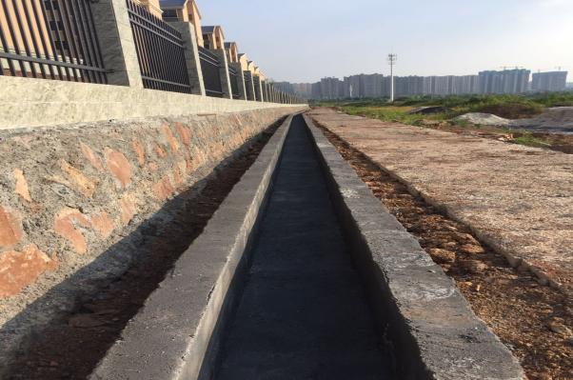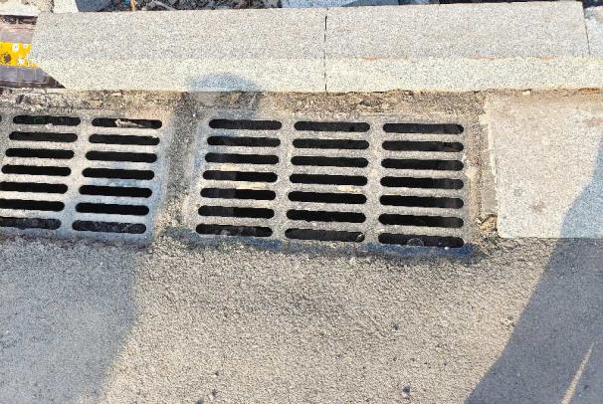 路面区排水沟 边坡区排水沟

4.2 植物措施监测结果

4.2.1 植物措施实施情况
针对主体工程中具有水土保持功能的植物措施在收集设计资料、监理资料的基础上，通过现场巡查为主的方法进行调查监测，各分区水土保持植物措施都已实施。

4.2.1.1 路面程区植物措施
路面工程区完成植物措施工程量为：综合景观绿化8684.25m²
其中实际完成的植物措施工程量为8000m²
措施发生变化的原因：由于路面工程层停工一次，到目前还未完工，所以其植物种植未完成。

4.2.1.2 边坡工程区植物措施
边坡工程区完成植物措施工程量为：植草灌护坡10867.87m²，TBS植被护坡22558.9m²。
其中实际完成植物措施工程量为：植草灌护坡600m²，TBS植被护坡600m²。
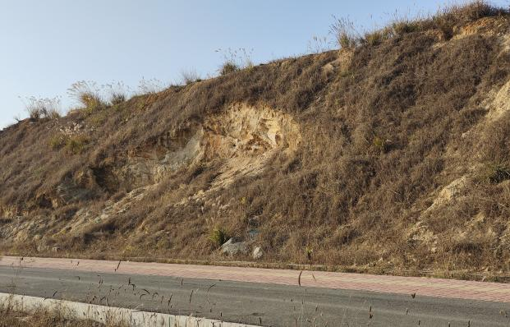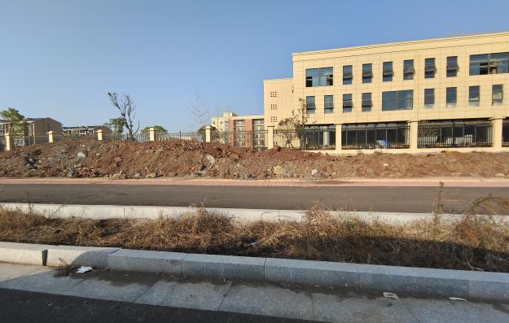 边坡植物措施 路面植物措施

4.3 临时防治措施监测结果

4.3.1 临时措施实施情况
临时措施施工单位为建设单位，针对主体工程中具有水土保持功能的临时措施在收集设计资料、监理资料的基础上，通过现场巡查为主的方法进行调查监测， 本项目实施的临时措施有采取冲洗设施，密目防护网苫盖，彩钢板拦挡，临时排水土沟，临时沉砂池。

4.3.1.1 路面工程区临时措施
路面工程区完成临时措施工程量为：冲洗设备一套，密目防护网苫盖29558m²，彩板斑拦挡471m。
本项目采取的临时防措施见表4.3.1。
表4.3.1 路面程区水土保持临时措施完成情况表
防治分区 | 措施名称 | 单位 | 完成工程量 | 实施时间
路面工程区 | 冲洗设备 | 个 | 1 | 2019.8~2021.6
路面工程区 | 密目防护网 | m² | 29558 | 2016.11~2021.6
路面工程区 | 彩钢板拦挡 | m | 471 | 2019.8~2021.6

4.3.1.2 边坡工程区临时措施
边坡工程区完成临时措施工程量为：密目网覆盖33400m²，临时排水土沟2947m，临时沉砂池18个。
表 4.3.1.2 边坡工程区水土保持临时措施完成情况表
防治分区 | 措施名称 | 单位 | 完成工程量 | 实施时间
边坡工程区 | 密目网覆盖 | m² | 33400 | 2016.11~2021.6
边坡工程区 | 临时排水沟 | m | 2947 | 2020.9~2021.6
边坡工程区 | 临时沉沙池 | 个 | 18 | 2020.9~2021.6

4.3.1.3 实际完成水土保持临时措施汇总及对比
本项目主要完成水土保持临时措施为：冲洗设备一套，密目防护网苫盖29558m²，彩板斑拦挡471m。密目网覆盖33400m²，临时排水土沟2947m，临时沉砂池18个。
表 4.3.1.3 方案设计水保临时措施与完成工程对比情况表
防治分区 | 措施名称 | 单位 | 完成工程量 | 实际完成 | 增减变化
路面工程区 | 冲洗设备 | 个 | 1 | 1 | 0
路面工程区 | 密目防护网 | m² | 29558 | 29558 | 0
路面工程区 | 彩钢板拦挡 | m | 471 | 471 | 0
边坡工程区 | 密目网覆盖 | m² | 33400 | 33400 | 0
边坡工程区 | 临时排水沟 | m | 2947 | 2947 | 0
边坡工程区 | 临时沉沙池 | 个 | 18 | 48 | 0
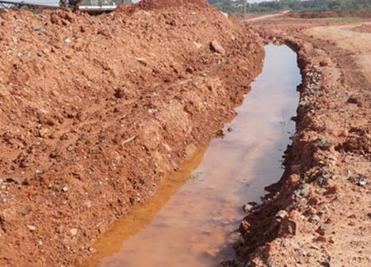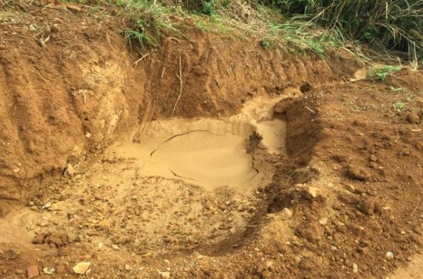 4.3.3 土质沉砂池 1 4.3.2 道路区临时排水沟
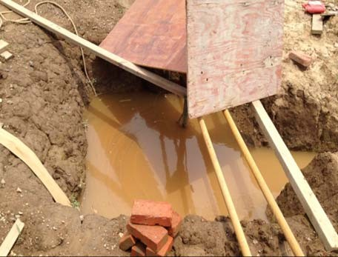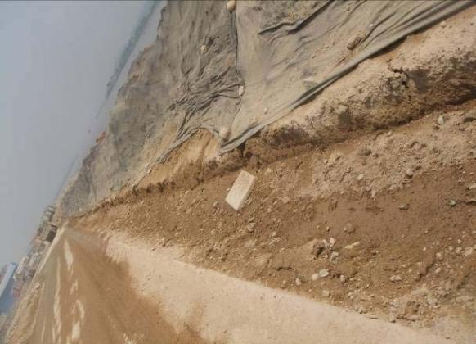4.3.1 防尘网覆盖 4.3.4 土质沉砂池 2

4.4 水土保持措施防治效果
根据监测人员实地量测和施工、监理、建设单位提供的资料，本工程实际完成的工程量详见表4.4.1。
表4.4-1 实际完成的水土保持工程量表
措施  类型 | 防治分区 | 措施名称 | 单位 | 工程量 |  | 增减变化
 |  |  |  | 方案设计 | 实际完成 | 增减变化
工程  措施 | 路面工程区 | 表土回覆 | m³ | 8080 | 8080 | 0
工程  措施 | 路面工程区 | DN300Ⅱ级钢筋砼雨水管 | m | 551 | 551 | 0
工程  措施 | 路面工程区 | DN600Ⅱ级钢筋砼雨水管 | m | 440 | 440 | 0
工程  措施 | 路面工程区 | DN800Ⅱ级钢筋砼雨水管 | m | 3954 | 3954 | 0
工程  措施 | 路面工程区 | DN10000Ⅱ级钢筋砼雨水管1010 | m | 1010 | 1010 | 0
工程  措施 | 路面工程区 | 雨水井 | 座 | 193 | 193 | 0
工程  措施 | 路面工程区 | 雨水口 | 座 | 137 | 125 | -12
工程  措施 | 边坡工程区 | 混凝土边沟 | m | 3319 | 3319 | 0
工程  措施 | 边坡工程区 | 砖砌边沟 | m | 1653 | 1653 | 0
工程  措施 | 边坡工程区 | 平台边沟 | m | 622.5 | 622.6 | 0.1
工程  措施 | 边坡工程区 | 截水沟 | m | 1540 | 1540 | 0
工程  措施 | 边坡工程区 | 表土回覆 | m³ | 3342.68 | 3343 | 0.32
植物  措施 | 路面工程区 | 综合景观绿化 | m² | 8684.25 | 8000 | -684.68
植物  措施 | 边坡工程区 | 植草灌护坡 | m² | 10867.87 | 600 | -10267.87
植物  措施 | 边坡工程区 | TBS植被护坡 | m² | 22558.9 | 600 | -21958.9
临时  措施 | 路面工程区 | 冲洗设备 | 个 | 1 | 1 | 0
临时  措施 | 路面工程区 | 密目防护网 | m² | 29558 | 29558 | 0
临时  措施 | 路面工程区 | 彩钢板拦挡 | m | 471 | 471 | 0
临时  措施 | 边坡工程区 | 密目网覆盖 | m² | 33400 | 33400 | 0
临时  措施 | 边坡工程区 | 临时排水沟 | m | 2947 | 2947 | 0
临时  措施 | 边坡工程区 | 临时沉沙池 | 个 | 18 | 48 | 0
本项目主体已有雨水管网，截、排水沟，综合景观绿化等措施能够满足防治水土流失的要求但主要位于施工后期；施工前期施工强度大，土石方挖填频繁，易形成水土流失。
监测结果表明，场内施工期的临时排水、沉沙、对裸露地表的覆盖等措施不足。

5 土壤流失情况监测

5.1 水土流失面积
经监测统计，工程扰动土地面积18.39hm²，建设期水土流失面积为18.39hm²。各项工程完建后，建筑物及硬化面积为13.2hm²，自然恢复期水土流失面积为2.07hm²，详见表 5.1-1。

表 5.1-1 工程各阶段水土流失面积统计表 单位：hm²
监测分区 | 建设期扰动面积 | 建设期水土流失面积 | 建筑物及硬化  面积 | 自然恢复期  水土流失面积
路面工程区 | 9.85 | 9.85 | 9.85 | 1.57
边坡工程区 | 3.34 | 3.34 | 3.34 | 0.1
弃土区 | 5.20 | 5.20 | 0.01 | 0.1
合计 | 18.39 | 18.39 | 13.2 | 2.07

5.2 土壤流失量

5.2.1 土壤侵蚀模数估测
⑴施工准备期前（原地貌）
项目建设用地已由当地政府进行三通一平，根据现场调查，建设区原地貌侵蚀模数为1700t/km²a。
⑵施工期（含施工准备期）
根据工程施工特点，水土流失主要发生在路面工程区，本工程施工时段为2016年11月~2021年6月，建设内容为各建构筑物的地基开挖、填筑、场面硬化、配套工程施工等，各阶段施工扰动后的土壤侵蚀模数取全线整个施工过程的平均值，详见表5.2.1。
⑶植被恢复期
施工完成后进入植被恢复期，这时期的水土保持工程措施、植物措施实施进度较快，植被生长情况良好，植被恢复期侵蚀模数根据监测数据取值，其中进场道路区、施工临建区及临时堆土区取480t/km²a，主体工程区取 500t/km²a。
表5.2.1 各防治分区土壤侵蚀模数表 单位：t/km²a
监测分区 | 原地貌 | 施工期 | 自然恢复期
路面工程区 | 1700 | 7980 | 500
边坡工程区 | 1700 | 2800 | 480
弃土区 | 1700 | 3400 | 480

5.2.2 土壤流失量监测结果
⑴施工期土壤流失量
各区域建构筑物从开始建设到逐步建设完成、硬化。根据估测得出本监测时段施工扰动后水土流失量546t，新增水土流失量420t，土壤侵蚀量详见表5.2-2。
表5.2.2 施工期（建构筑物建设期）土壤侵蚀流失量
监测分区 | 水土流失  面积  (hm²) | 时间  (a) | 侵蚀模数（t/km） |  | 水土流失量（t）
监测分区 | 水土流失  面积  (hm²) | 时间  (a) | 原地貌 | 扰动后 | 原地貌 | 扰动后 | 新增
路面工程区 | 9.85 | 1 | 1700 | 7980 | 111 | 521 | 410
边坡工程区 | 3.34 | 1 | 1700 | 2800 | 5 | 8 | 3
弃土区 | 5.20 | 1 | 1700 | 3400 | 4 | 7 | 3
合计 | 18.39 |  |  |  | 126 | 546 | 420
注：各区土石方工程工期为1~1.5a，后期为地上建筑物及设备的安装、调试等。
⑵自然恢复期土壤流失量
根据监测数据，自然恢复期土壤侵蚀模数均已低于原地貌土壤侵蚀模数，故不计算自然恢复期土壤流失量。
⑶本项目监测期土壤侵蚀量
综上所述，本项目监测期原地貌流失量126t，施工扰动后水土流失量为546t，新增水土流失量420t。

5.2.3 取料、弃渣潜在土壤流失量
前期剥离的表土全部运至衡阳市内环西路项目，用于绿化种植，本项目后期绿化用土拟全部从项目终点东侧的虎形山片区项目借入；弃土包括前期剥离的表土和其他土石方，全部运至蒸湘区呆鹰岭镇振兴村麻仁组消纳。

5.3 水土流失危害
工程建设过程中，建设单位较重视水土保持工作，成立水土保持工作领导小组，专人专责，制定相关规章制度，切实加强项目区水土流失防治工作。施工单位及监理单位也按照建设单位要求，各司其职。
施工过程中各施工区域通过采取不同的临时防护措施，有效的控制了施工过程中产生的水土流失，在建构筑物、道路修建过程中，同时进行砼排水沟的布设以及绿化区域铺种草皮等绿化等措施的实施，缩短了水土流失的时间，减少了水土流失。
通过调查，项目区内未发生水土流失危害事件。

6 水土流失防治效果监测结果

6.1 扰动土地整治率
本项目实际扰动土地面积18.39hm²，完成的扰动土地整治面积为13.19hm²，包括植物措施面积14.84hm²，工程措施面积2.21hm²，项目区平均扰动土地整治率为98.77%，达到方案防治标准的要求。本工程扰动土地整治情况分析见表 6.1。
表6.1 扰动土地整治率
分区 | 占地面积 | 扰动面积 | 扰动土地治理面积 |  |  |  | 扰动土地整治率%
分区 | 占地面积 | 扰动面积 | 植物措施 | 工程措施 | 建筑物及场地道硬  化面积 | 小计 | 扰动土地整治率%
路面工程区 | 9.85 | 9.85 | 7.16 | 0.65 | 0.87 | 1.17 | 99.08%
边坡工程区 | 3.34 | 3.34 | 2.38 |  | 0.18 | 0.29 | 96.67%
弃土区 | 5.20 | 5.20 | 5.20 |  |  | 5.20 | 100%
总计 | 18.39 | 18.39 | 14.74 | 0.65 | 1.05 | 6.66 | 98.77%

6.2 水土流失总治理程度
主体工程区实际扰动土地范围除去建（构）筑物、场地、道路、硬化占地面积，实际造成水土流失面积2.3hm²，各项水土保持工程措施和植物绿化措施等治理达标面积为2.13hm²，由此计算项目区水土流失综合总治理度为96.09%，达到方案防治标准的要求。各防治分区水土流失治理情况详见表6.2。
表 6.2 各防治分区水土流失治理情况表 单位：hm²
分区 | 项目建设面积 | 扰动面积 | 建筑物  及场地  道路硬化面积 | 水土流失面积 | 水土流失治理面积 |  |  | 水土流失总治理度%
 |  |  |  |  | 工程措施 | 植物措施 | 小计 | 水土流失总治理度%
路面工程区 | 9.85 | 9.85 | 9.85 | 1.83 | 0.20 | 1.57 | 1.77 | 96.72%
边坡工程区 | 3.34 | 3.34 | 0.18 | 0.12 | 0.00 | 0.11 | 0.11 | 91.67%
弃土区 | 5.20 | 5.20 | 0.13 | 0.22 | 0.03 | 0.18 | 0.21 | 95.45%
总计 | 18.39 | 18.39 | 5.02 | 2.30 | 0.23 | 1.98 | 2.21 | 96.09%

6.3 拦渣率与弃渣利用情况
拦渣率指项目防治责任范围内采取措施实际挡护的永久弃渣、临时堆土数量占永久弃渣和临时堆土总量的百分比。
项目建设过程中，场地平整弃方50.54万m³，由常宁市水口山经济开发区负责实施和统一调运，本工程未设置弃渣场；表土堆置量1.93万m³，后期用于厂区绿化恢复， 堆置过程中，采用了袋装土拦挡和覆盖。综上，弃渣和临时堆土数量50.54万m³，实际挡护数量50.54万m³，拦渣率为99%。
表 6.3-1 拦渣率情况表
项目 | 永久弃渣/临时堆土（万m³） | 挡护弃渣/临时堆土量  （万m³） | 拦渣率%
弃渣 | 48.61 | 48.361 | 99%
表土堆放 | 1.93 | 1.93 | 99%
合计 | 50.54 | 50.54 | 99%

6.4 土壤流失控制比
本工程所在区域属于南方红壤丘陵区，容许土壤流失量为500t/km²a。根据本项目水土保持监测总结报告，平均土壤流失量500t/km²a，水土流失控制比为1.0，水土流失控制比满足水土保持有关规范要求。

6.5 林草植被恢复率
本工程扰动土地面积为18.39hm²，可恢复植被的面积为14.84hm²，至水土保持监测期末，林草植被恢复面积为14.83hm²，林草植被恢复率为 99.25%，达到方案报告书确定的目标值。林草植被恢复率分析见表6.6。

6.6 林草覆盖率
本工程实际占用及扰动面积为18.392hm²，植物措施面积为14.84hm²，项目区可绿化面积（除路面、各类建筑物的地面硬化、各类工程措施覆盖地表面积）9.32hm²，项目建设区综合林草覆盖率达到27.05%，林草恢复率达到99.48%。由上述分析可知，本项目林草植被恢复率及林草覆盖率基本达到了方案防治标准的要求。各分区林草覆盖率情况详见表6.6。
表6.6 各分区林草覆盖率情况表 单位：hm²
分区 | 项目建设区面积 | 可恢复植被面积 | 已恢复 | 林草植被恢复率% | 林草覆盖率%
路面工程区 | 9.85 | 1.58 | 1.57 | 99.37% | 24.04%
边坡工程区 | 3.34 | 0.11 | 0.11 | 100.00% | 36.67%
弃土区 | 5.20 | 0.12 | 0.12 | 100.00% | 85.71%
总计 | 18.39 | 1.99 | 1.98 | 99.50% | 27.05%

7 结论

7.1水土流失动态变化
根据监测成果，本工程扰动地表面积18.39hm²，建设过程中新增水土流失总量为515t，总量为620t。
施工期内，水土保持工程措施基本与主体工程基本同时进行，但植物措施略有滞后， 各项水土保持措施至施工期末才开始发挥效益，施工期内水土流失量较大，土壤流失控制比还未达到目标值，至植被恢复期，各项指标达到或超过本工程设置的水土流失防治标准，水土流失基本得到控制，有效地保护和改善项目区的生态环境。
本工程水土流失防治目标达标情况见表 7.1。
表7.1 本工程水土流失防治目标达标情况表
序号 | 指标 | 单位 | 水土流失防治标准
序号 | 指标 | 单位 | 方案报告书确定的防治标准 | 本工程实际防治标准 | 达标情况
1 | 扰动土地整治率 | % | 95 | 98.77% | 达标
2 | 水土流失总治理度 | % | 92 | 96.09% | 达标
3 | 土壤流失控制比 | - | 1 | 1 | 达标
4 | 拦渣率 | % | 98 | 99.8% | 达标
5 | 林草植被恢复率 | % | 99 | 99.5% | 达标
6 | 林草覆盖率 | % | 27 | 27.05% | 达标

7.2 水土保持措施评价
本工程在施工过程中比较重视水土保持工作，能够认真及时落实各项水土保持防治措施，特别是能够及时实施临时措施，工程措施与主体工程同步实施，施工结束后及时进行绿化、土地整治，整体上取得了较好的防治效果。
⑴本工程在施工中，基本能够按照水土保持方案布设的水土保持措施及相关法律法规实施水土保持防治措施，质量达标。水土保持措施建设与主体工程实现了“三同时”原则。
⑴各项水土保持措施布局基本合理，防治效果效果明显。原报告制定的六项指标值均达到水土保持方案预定的目标值。
⑶由于报告编制时，工程处于可研阶段，设计各项水保措施在后期施工中有所变更，相应的防治措施的实施的工程量与方案设计的相比，个别防治措施与工程量有所变化。

7.3 存在问题及建议
本工程目前已经进入试运行阶段，经监测期实际调查，现阶段仍存在的一些问题， 针对部分问题提出以下建议：
虽然目前项目建设已经全部结束，工程进入试运行阶段，但部分绿化工程实施不完善，部分地段长势较差，建议运行管理单位加强植物措施维护抚育工作，使其更好的发挥其水土保持功能。建议建设单位及时完善水土保持工程相关资料的归档和整理，做好水土保持设施验收准备。建议制定排水沟清淤计划，定期对场内排水沟进行清淤；落实水土保持工程措施的运行维护责任；加强项目区内林草措施管护，提高植物成活率。

7.4 综合结论
⑴通过监测期的现场查勘及调查结果并结合施工资料分析表明，建设单位比较重视水土保持工作，按照水土保持法律法规的规定，依法委托编报了水土保持方案，落实了水土保持工程设计。将水土保持工程建设和管理纳入工作程序中，在工程建设过程中落实了项目法人、设计单位、施工单位、监理单位的水土保持职责人，强化了对水土保持工程的管理，实行“项目法人对国家负责，监理单位质量控制，施工单位质量保证， 政府监督”的质量管理体系，确保了水土保持方案的顺利实施。
⑵本工程沿线水土保持措施布局合理，数量和质量基本达到了保持方案报告书的设计要求。植物措施实施后植被生长情况良好，工程措施无损坏，能起到较好的水土流失防治作用。
项目建设扰动区经过工程措施、植物措施的实施，水土流失面积和水土流失强度都逐年递减。项目区的水土流失强度由施工中的中度下降到轻度、微度，有效的将水土流失控制在较低的范围内。
⑶项目在建设中施工区安排合理、紧凑，施工工艺进行优化，并采取相应的水土保持防护措施，使扰动面积相应减少，从而减少了水土流失。
综上所述，本工程在项目建设中水土保持措施总体布局合理，防护效果明显，各项水土流失防治指标均达到水土保持方案设计的目标值，有效的控制了水土流失，保障了主体工程的顺利施工与安全运营。
8 附图及有关资料

8.1 有关资料
生产建设项目水土保持监测三色评价表
项目名称 |  | 衡阳市惜香路（蒸水北路—蔡伦大道）工程
监测时段和防治责任范围 |  | 2021年第四季度，18.39hm²
三色评价结论 |  | 绿色☑ 黄色 红色
评价指标 |  | 分值 | 得分 | 赋分说明
扰动土地情况 | 扰动范围控制 | 15 | 13 | 少面积超出施工扰动范围。
扰动土地情况 | 表土剥离保护 | 5 | 5 | 已实施表土剥离。
扰动土地情况 | 弃土（石、渣） 堆放 | 15 | 12 | 按方案设计进行堆放
水土流失状况 |  | 15 | 15
水土流失防治成效 | 工程措施 | 20 | 16 | 措施基本到位
水土流失防治成效 | 植物措施 | 15 | 13 | 措施基本到位
水土流失防治成效 | 临时措施 | 10 | 7 | 措施基本到位
水土流失防治成效 | 水土流失危害 | 5 | 5
合计 |  | 100 | 86

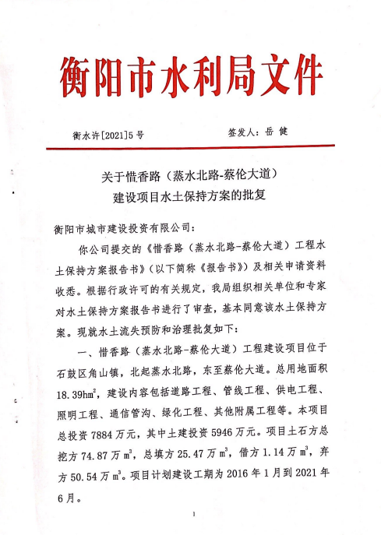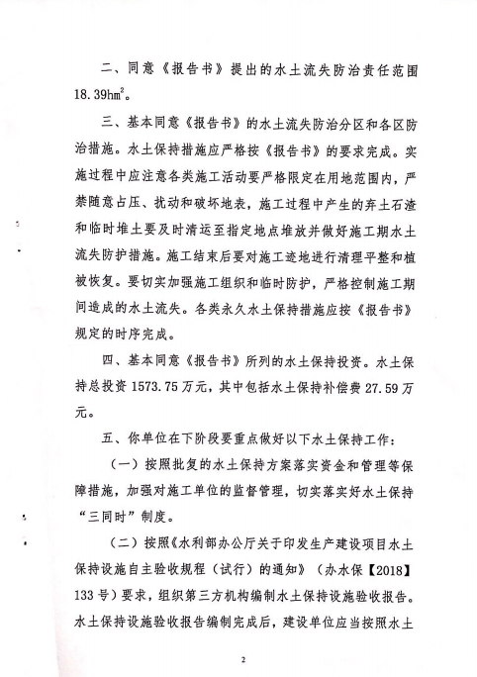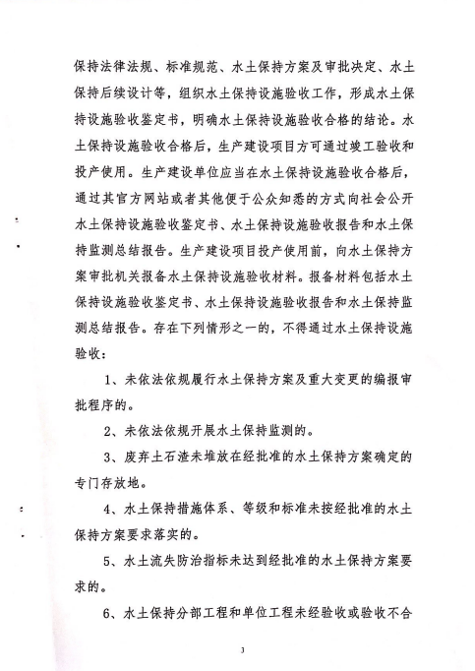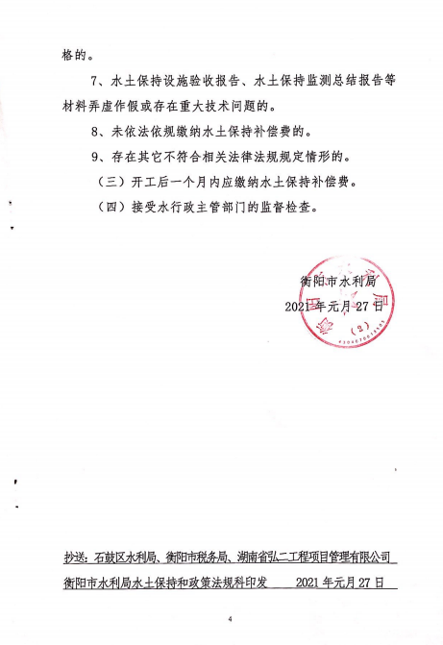

衡阳市惜香路新建工程(蒸水北路-蔡伦大道)项目
水 土 保 持 监 测 季 度 报 告
（2021年第四季度）

建设单位：衡阳市城市建设投资有限公司
编制单位：湖南华意项目管理有限公司
2021年12月

衡阳市惜香路新建工程(蒸水北路-蔡伦大道)项目
水 土 保 持 监 测 季 度 报 告
（湖南华意项目管理有限公司）

批 准： | 莫俊华
审 查： | 秦佳伟
校 核： | 阳衡辉
项目负责： | 蒋茂
编 写： | 蒋茂 |  | 张衡

目录
1 季度监测报告表 1
2 监测三色评价表 1
3 项目建设概况 1
4 主体工程进展 6
5 水土保持措施实施情况监测 8
6 存在问题及建议解决措施 13
7 总结 14
8 附图 15
9 附表 19

1 季度监测报告表
衡阳市惜香路新建工程(蒸水北路-蔡伦大道)项目
监测时段：2021年10月—2021年12月
项目名称 |  | 衡阳市新垅路新建工程（酃湖大道-良树塘路）项目
建设单位联系人  及电话 |  | 刘则悦13607346167 | 监测项目负责人  （签字）：  年 月 日 |  | 生产建设单位  （盖章）  年 月 日
填表人及电话 |  | 张衡19572991945 |  |  | 生产建设单位  （盖章）  年 月 日
主体工程现状及进度 |  | 截止本季度末，道路工程已全部完工
指标 |  |  | 设计  总量 | 本季度 | 累计
扰动土地面积（hm²） |  | 合计 | 2.01 | 0 | 2.01
 |  | 路面工程区 | 1.03 | 0 | 1.03
 |  | 边坡工程区 | 0.01 | 0 | 0.01
 |  | 弃土场区 | 0.36 | 0 | 0.36
植被占压面积（h㎡） |  |  | 1.80 | 0 | 0.8
取土（石）场数量（个） |  |  | 1 | / | 1
弃土（渣）场数量（个） |  |  | 1 | 0 | 1
取土（石）量  （万m³） | 合计 |  | 0.7 | 0 | 0.7
取土（石）量  （万m³） | 其他 |  | 0.7 | 0 | 0.7
弃土（渣）量  （万m³） | 合计 |  | 0.84 | 0 | 0.84
弃土（渣）量  （万m³） | 排土场 |  | 0 | 0 | 0
弃土（渣）量  （万m³） | 拦渣率 |  | 96 | 0 | 96

水土保持工程进度 | 工程措施 | 排水工程 |  | m | 1028 | 0 | 1028
水土保持工程进度 | 工程措施 | 浆砌石排水沟 |  | m | 300 | 0 | 300
水土保持工程进度 | 工程措施 | 浆砌石截水沟 |  | m | 300 | 0 | 300
水土保持工程进度 | 工程措施 | 砖砌沉沙池 |  | 个 | 4 | 0 | 4
水土保持工程进度 | 植物措施 | 绿化 |  | h㎡ | 1.80 | 0 | 1.80
水土保持工程进度 | 临时措施 | 临时排水沟 |  | m | 1000 | 0 | 1000
水土保持工程进度 | 临时措施 | 临时沉砂池 |  | 个 | 15 | 0 | 15
水土保持工程进度 | 临时措施 | 临时拦挡 |  | m | 1400 | 0 | 1400
水土保持工程进度 | 临时措施 | 临时覆盖 |  | ㎡ | 12820 | 0 | 12820
水土流失影响因子 | 降雨量(mm)（按年度统计） |  |  |  | / | 243.5 | 243.5
水土流失影响因子 | 最大24小时降雨(mm) |  |  |  |  | 19.5
水土流失影响因子 | 最大风速(m/s) |  |  |  |  | 2.7
水土流失量（t） |  |  |  |  | 4.07
水土流失灾害事件 |  |  |  |  | 无
水土保持监测三色评价 |  |  |  |  | 绿色（86分）
监测开展工作情况 |  |  | （1）协助建设单位向各级水行政主管部门报送2021年第4季度监测季报；  （2）向流域机构（水行政主管部门）汇报本工程水土保持监测工作开展情况；  （3）对项目各分区采用调查法及结合施工方、监理方资料分析水土流失现状；  （4）根据水土保持方案批复的水土流失防治分区，监测人员对项目现场各分区进行航拍；  （5）根据本季度工程现场情况综合评价，本季度工程水土保持监测三色评价结论为绿色。
存在问题与建议 |  |  | （1）现场的工程措施及植物措施按照相关设计要求基本落实到位；但沉砂池及排水沟未及时清淤，会导致项目区内部有内涝风险。  （2）建议对部分排水沟及沉沙池进行清淤疏通，对部分植物草皮进行补种，建议加强植被养护力度，提高植被保存率。

2 监测三色评价表
生产建设项目水土保持监测三色评价指标及赋分表
项目名称 |  | 衡阳市新垅路新建工程（酃湖大道-良树塘路）项目
监测时段和防治责任范围 |  | 2021年底四季度，18.39公顷。
三色评价结论  （勾选） |  | 绿色 黄色 红色
评价指标 |  | 分值 | 得分 | 赋分说明
扰动土地情况 | 扰动范围 | 15 | 15 | 无范围增加
扰动土地情况 | 表土剥离保护 | 5 | 5 | 表土剥离及保护措施已完善
扰动土地情况 | 弃土（石、渣）堆放 | 15 | 15 | 弃土、石、渣基本堆放在规定弃渣场内，现场无乱弃乱堆现象。
水土流失状况 |  | 15 | 13 | 因项目区排水设施清淤工作不及时，因此扣2分。
水土流失防治成效 | 工程措施 | 20 | 16 | 工程措施清淤工作不及时，拦挡措施有损坏，扣4分。
水土流失防治成效 | 植物措施 | 15 | 11 | 植物措施已落实，覆盖率不达标面积1100㎡，因此扣4分
水土流失防治成效 | 临时措施 | 10 | 6 | 临时防护措施落实不及时，不到位，有2处，因此扣4分
水土流失危害 |  | 5 | 5
合计 |  | 100 | 86
备注：1、监测季报三色评价得分为各项评价指标得分之和，满分为100分。
- 发生严重水土流失危害事件，或者拒不落实水行政主管部门限期整改要求的生产建设项目，实行“一票否决”，三色评价结论为红色，总得分为0。
3、上述扣分规则适用超过100公顷的生产建设项目；不超过100公顷的生产建设项目各项评价指标（除“水土流失危害”）按上述扣分规则的两倍扣分。

3、项目建设概况

3.1项目建设概况
项目地点 | 湖南省衡阳市石鼓区角山镇
建设单位 | 衡阳市城市建设投资有限公司
建设单位 | 联系人 | 刘则悦 | 电话：13607346167
水保监测单位 | 湖南华意项目管理有限公司 |  |  | 负责人 |  | 张衡
水保监测单位 |  |  |  | 电 话 |  | 19572991945
水土保持方案审批时间 | 2021年1月27日 |  | 文件号 |  | 衡水许[2021]5号
水土流失防治责任范围面积（hm²） |  |  | 18.39
监测时段 | 2021年10月—2021年12月
南起于蒸水北路（坐标X=79988.269，Y=43898.869），东止于蔡伦大道（坐标X=80640.102，Y=45902.048），道路全长2707.042m，规划红线宽度为30m。

3.2工程开工至本季度末现场施工情况
截止2021年12月底
- 道路工程
截止本季度末，道路路面及绿化带工程已完成100%。
（2）临时生产生活区
截止本季度末，临时生产生活区已完成复绿。
（3）施工道路区
截止本季度末，施工道路区已完成复绿。
（4）取土场区
截止本季度末，取土场区已完成复绿。
项目建设规模为工程需开挖土石方总量为0.859万m³，填方总量1.850万m³，外借土方1.590万m³，外借石方0.225万m³，在施工生产生活区临时堆放保存表土0.414万m³，弃方0.411万m³。沿线弃渣流向规划弃渣场，回填土方均从取土场取得，石方从采石场购得，设置施工生产场地1处，新建施工便道1条长为0.15km。项目总占地2.01hm²，主要原地貌类型为水田、荒地、水塘、灌木林、宅基地，分别约占工程占地总面积的19.25%、16.16%、17.96%、16.18%、30.49%；总用地面积中，永久占地1.25hm²，临时占地0.76hm²。建设内容包括道路工程、排水工程、路灯照明工程、交通管制设施、交通标志、标线及公交车停靠站等交通设施等工程，工程于2016年11月开工，2021年6月竣工，总工期为44个月，实际总投资7884万元，由湖南衡阳城市建设投资有限公司投资建设。项目总占地2.01h㎡，总挖方量0.859万m³，总填方量1.850万m³；其中场地整平由当地政府衡阳市石鼓区负责实施，挖方量72.64万m³，填方量3.85万m³，项目建设及进场道路由湖南衡阳城市建设投资有限公司负责实施，主要为基础及管线开挖、进场道路开的挖， 挖方量1.91万m³，填方量1.21万m³。
方案批复的本项目水土流失的防治责任范围为项目建设区域，水土流失防治责任范围总面积2.01h㎡。
本项目水土流失防治分区情况如下：主体工程区、边坡工程区、弃土场区3个防治分区。
水土保持方案设计措施主要工程量为：
1、路面工程区：
植物措施：铺草皮4538m²；
临时措施：挖沉砂池9个、防尘网覆盖794m²、临时排水沟71m；

2、边坡工程区
工程措施：截水沟47m，排水沟79m，永久沉砂池1个，表土剥离150m³，土地平整0.1h㎡；
临时措施：临时排水沟71m、临时沉砂池1个、防尘网覆盖77m²。

3、开发建设项目监测内容
1、项目区水土保持生态环境状况监测
主要包括影响土壤侵蚀的地形、地貌、土壤、林草覆盖率等自然因子及工程建设对这些因子的影响；工程建设引起的对土地扰动及面积、弃渣量、挖方、填方量及占地面积；工程建设引起的破坏水土保持设施的种类与面积等。
2、项目区水土流失动态变化监测
主要包括工程建设期的扰动地表面积、损坏水土保持设施数量、水土流失面积、分布、强度、流失量及其变化情况以及对下游和周边地区造成的危 害及其趋势等。
3、水土保持措施防治效果监测
主要对水土流失防治措施的数量和质量的监测；林草措施成活率、保存率、生长情况及覆盖率的监测；防护工程的稳定性、完好程度和运行情况的 监测和各项防治措施的拦渣保土效果。
4、土壤侵蚀背景值监测
施工准备期前应对土壤侵蚀的背景值进行监测。
5、重大水土流失事件监测
主要对因施工开挖形成的高边坡、高填方段以及弃渣场等地质条件较差的施工段，如果防护不当则可能造成次生滑坡、崩塌等潜在危险，以及渣场垮塌等重大事件进行监测。
受业主委托，我单位于2021年开始对衡阳市城市建设投资有限公司新拢路新建工程项目进行水土保持监测工作。
依据合同及相关法律法规，本项目监测主要内容包括：
1、项目建设区水土流失监测；
2、水土保持措施的监测；
3、水土流失防治效果监测；
4、按季度提交水土保持监测报告；
5、水土保持设施进行专项验收时，提供本工程的水土保持专项监测报告，并协助业主完成专项验收。

4 主体工程进展
通过现场勘查，2021年四季度衡阳市惜香路（蒸水北路—蔡伦大道）项目进展情况如下：所有子项已全部施工完成。
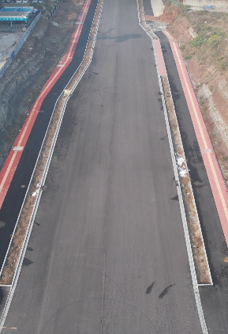工程航拍

4.1 本季度降雨情况
项目区地处亚热带季风湿润气候区，既具季风性，又兼具大陆性，据统计，10月份项目区平均降雨 100.1mm，11月平均降雨量为103.3mm，12 月份平均降雨为 180.7mm。

5 水土保持措施实施情况监测
本季报主要反映本工程开工至2021年12月的水土保持监测成果，监测内容主要包括项目区内的扰动地表面积、水土流失面积、取土场量、土壤流失及水土保持措施实施情况等。
通过对项目建设区现场调查结合施工方及监理方资料等数据资料的分析处理，得出如下水土保持监测结论。

5.1扰动土地面积
至 2021年12月，本季度施工建设活动累计扰动地表面积约2.01hm²，本季度新增扰动表面积为0，目前项目主体工程已全部完工阶段。
表5-1 工程扰动土地面积表 单位：hm²
分区 | 占地面积 | 扰动土地治理面积
分区 | 占地面积 | 截止上季度 | 本季度新增 | 累计
主体工程区 | 1.03 | 1.03 | 0 | 1.03
附属设施区 | 0.22 | 0.22 | 0 | 0.22
弃渣回填区 | 0.01 | 0.01 | 0 | 0.01
取土场区 | 0.36 | 0.36 | 0 | 0.36
施工便道区 | 0.17 | 0.17 | 0 | 0.17
施工生活生产区 | 0.05 | 0.05 | 0 | 0.05
总计 | 2.01

5.2 取土（石、料）弃土（石、渣）情况

5.2.1 取土（石、料）情况
根据衡阳市水利局批复的《衡阳市新垅路新建(酃湖大道～良树塘路)项目水土保持方案报告书》，本工程回填土方1.850万m³ ，取土场占地0.36hm²。
因主体工程土石方量已全部完成，本季度未新增取土放量。

5.2.1 弃土（石、渣）情况
根据批复的水土保持方案报告书，本项目弃方量为0.84 万m³ ，均为土方，由城市渣土办统一调配，无需设置弃渣永久堆场。
截止本季度末，工程实际未设永久弃渣场。

5.3 水土流失情况监测

5.3.1水土流失面积
截止上季度末，累计扰动土地面积2.01hm²，其中完成硬化面积1.03 hm²。本季度未新增扰动面积，截止本季度末，项目建设区水土流失面积为2.26hm²。
表5-2 工程水土流失面积表 单位：hm²
分区 | 扰动土地面积 | 水土流失面积
分区 | 扰动土地面积 | 截止上季度 | 本季度新增 | 累计
主体工程区 | 1.03 | 1.03 | 0 | 1.03
附属设施区 | 0.22 | 0.22 | 0 | 0.22
弃渣回填区 | 0.01 | 0.01 | 0 | 0.01
取土场区 | 0.36 | 0.36 | 0 | 0.36
施工便道区 | 0.17 | 0.17 | 0 | 0.17
施工生活生产区 | 0.05 | 0.05 | 0 | 0.05
总计 | 2.01

5.3.2土壤流失量及侵蚀强度
本季度土壤侵蚀量为4.07t。工程各防治区土壤侵蚀类型以水力侵蚀为主，本季度降雨量少，降雨强度低。目前，整个项目区工程已全部完成，土壤侵蚀强度为450t/k㎡.a，侵蚀强度属于微度。
表5-3 工程土壤侵蚀情况表
分区 | 土壤侵蚀量(t) | 水土流失面积  （hm²） | 土壤侵蚀强度
主体工程区 | 50 | 1.03 | 微度
附属设施区 | 9 | 0.22 | 微度
弃渣回填区 | 7 | 0.01 | 微度
取土场区 | 31 | 0.36 | 微度
施工便道区 | 12 | 0.17 | 微度
施工生活生产区 | 4 | 0.05 | 微度
总计 | 50 | 2.01

5.4 水土流失危害等
本季度未发生水土流失危害事件。

5.5 水土保持措施监测

5.5.1工程措施
针对道路工程中具有水土保持的工程措施在收集施工资料、监理资料的基础上，通过现场巡查为主的方法进行调查监测，各分区水土保持工程措施都已实施。

表5-4 项目工程措施实施工程量表
防治分区 | 措施名称 |  | 单位 | 方案设计 | 本季度 | 累计
路面工程区 | 表土回覆 |  | m³ | 8080 | 0 | 8080
路面工程区 | DN300Ⅱ级钢筋砼雨水管 |  | m | 551 | 0 | 551
路面工程区 | DN600Ⅱ级钢筋砼雨水管 |  | m | 440 | 0 | 440
路面工程区 | DN800Ⅱ级钢筋砼雨水管 |  | m | 3954 | 0 | 3954
路面工程区 | DN10000Ⅱ级钢筋砼雨水管1010 |  | m | 1010 | 0 | 1010
路面工程区 | 雨水井 |  | 座 | 193 | 0 | 193
路面工程区 | 雨水口 |  | 座 | 137 | 0 | 137
边坡工程 |  | 混凝土边沟 | m | 3319 | 0 | 3319
 |  | 砖砌边沟 | m | 1653 | 0 | 1653
 |  | 平台边沟 | m | 622.5 | 0 | 622.5
 |  | 截水沟 | m | 1540 | 0 | 1540
 |  | 表土回覆 | m³ | 3342.68 | 0 | 3342.68

5.5.2 临时措施
针对道路工程中具有水土保持功能的临时措施在收集施工资料、监理资料的基础上，通过现场巡查为主的方法进行调查监测，各分区水土保持临时措施都已实施。
表5-5 项目临时措施实施工程量表
防治分区 | 措施名称 | 单位 | 方案设计 | 本季度 | 累计
路面工程区 | 冲洗设备 | 个 | 1 | 0 | 1
路面工程区 | 密目防护网 | m² | 29558 | 0 | 29558
路面工程区 | 彩钢板拦挡 | m | 471 | 0 | 471
边坡工程区 | 密目网覆盖 | m² | 33400 | 0 | 33400
边坡工程区 | 临时排水沟 | m | 2947 | 0 | 2947
边坡工程区 | 临时沉沙池 | 个 | 18 | 0 | 18

5.5.3植物措施
针对道路工程中具有水土保持功能的植物措施在收集施工资料、监理资料的基础上，通过现场巡查为主的方法进行调查监测，各分区水土保持植物措施都已实施。

表5-6 项目植物措施实施工程量表
防治分区 | 措施名称 | 单位 | 方案设计 | 本季度 | 累计
路面工程区 | 综合景观绿化 | m² | 8684.25 | 0 | 8684.25
边坡工程区 | 植草灌护坡 | m² | 10867.87 | 0 | 10867.87
边坡工程区 | 植草灌护坡 | m² | 22558.9 | 0 | 22558.9

6 存在问题及建议解决措施

6.1 部分施工区域地表裸露
1、存在问题：部分施工区裸露地表较多，在降雨作用下极易产生水土流失。
2、建议措施：
1）若施工区域还需要扰动，建议增加施工过程中临时覆盖措施；
2）若施工区域达到设计标高，不再扰动，建议补植补种，提高植草成活率和草地覆盖度；加强植物措施的后期管护。

6.2 施工现场临时覆盖
1、存在问题：目前在进行的施工现场，存在有开挖面裸露现象。
2、建议措施：对开挖面及时采取临时覆盖，理顺施工场内排水体系， 场地内增设临时排水沟和沉砂池；排水沟出口处布设多级沉砂池或大型沉砂池。

7 总结
过现场勘查，目前工程建设还处在施工初期阶段，扰动地表面积大部分还在施工过程中，还无法对开挖扰动地表进行整治及恢复；部分区域施工单位认真落实了开挖扰动地表、裸露地表和临时堆土区的水土保持工程措施、临时措施与植物措施等各项水土保持措施，但数量不够，还不能满足防治水土流失的要求。项目区即将进入雨季，希望施工单位进一步加强水土保持措施的实施，特别是加强拦挡和沉沙措施布设，以减少工程建设造成的水土流失。
监测过程中发现施工过程中存在不足的问题，已及时向建设单位和施工单位反馈并提出了具体解决方案，希望施工方积极配合整改，根据主体施工进度，及时跟进水土流失防治措施。

8 附图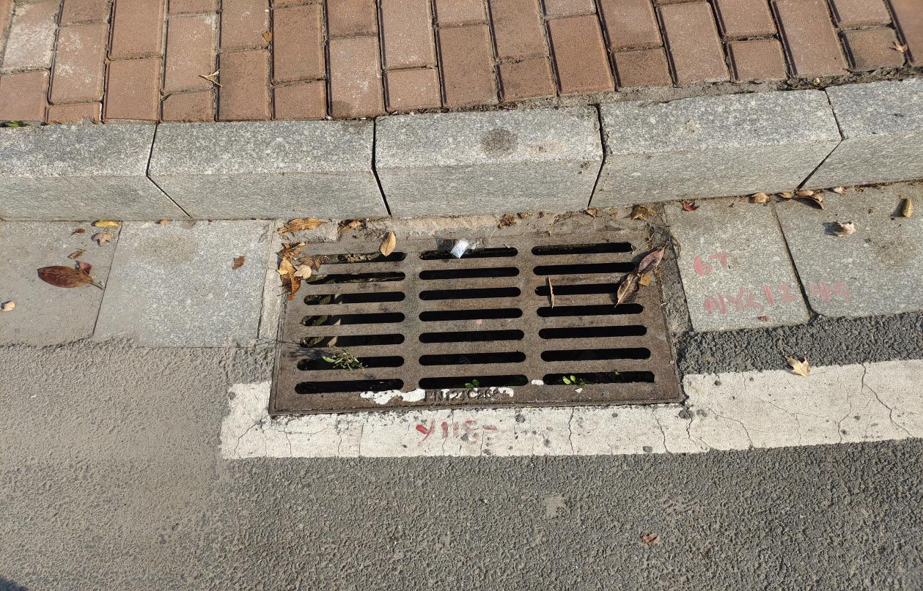排水沟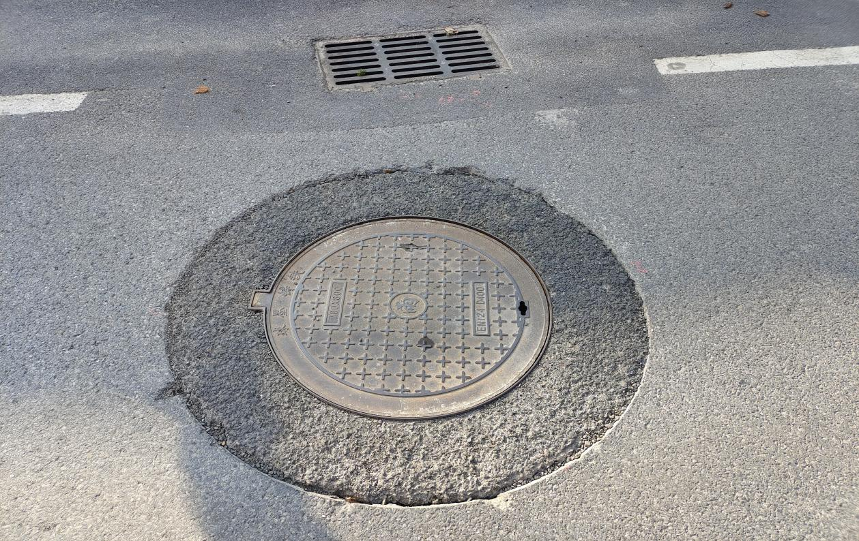
雨水井

9 附表
湖南省衡阳市城区降水资料
表9-1 单位：mm
日期 月份 日期  降水量  月份 | 10月 | 11月 | 12月
1 |  | 4.5
2 |  | 3.5
3 |  | 3 | 1.5
4 |  | 3 | 1.5
5 |  | 3 | 1.5
6 |  | 3 | 1.5
7 |  | 3 | 1.5
8 |  | 2.5 | 1.5
9 | 4.5
10 | 0.5
11
12
13
14 | 0.5
15 | 1
16 | 4.5 | 2
17 |  | 2.5
18
19 | 1
20 | 2 | 1.5
21 | 1.5 | 2
22 | 0.5 | 1
23
24 |  |  | 0.5
25 |  |  | 1.5
26
27 |  |  | 0.5
28 | 0.5 |  | 1
29 | 3
30
31 | 2.5
合计 | 69

衡阳市惜香路（蒸水北路-蔡伦大道）工程
水土保持监测实施方案

建设单位：衡阳市城市建设投资有限公司
监测单位：湖南华意项目管理有限公司

2021年12月

衡阳市惜香路（蒸水北路-蔡伦大道）工程
水土保持监测实施方案
（湖南华意项目管理有限公司）

批 准： | 莫俊华
审 查： | 秦佳伟
校 核： | 阳衡辉
项目负责： | 蒋茂
编 写： | 蒋茂 |  | 张衡

1 项目及项目区概况

1.1 项目概况
项目名称：衡阳市惜香路（蒸水北路-蔡伦大道）工程
建设性质：新建建设类项目
建设地点：湖南省衡阳市石鼓区角山镇
建设单位：衡阳市城市建设投资有限公司
建设目的：加快该片区路网建设，完善该片区城市化功能，推动华耀城市市场快速发展
所属流域：湘江-蒸水流域
施工工期：2016年11月开工，2019年8月停工，又于2020年9月开工，计划于2021年6月完工，总工期44个月。
工程投资：本项目总投资7884万元，其中土建投资5946万元。
工程基本如下：水保方案批复情况：2021年1月27日，衡阳市水利局以《关于衡阳市惜香路（蒸水北路-蔡伦大道）工程水土保持方案的批复》（ 衡水许[2021]5号）对该项目方案报告书进行了批复。
本项目主要由路面工程区、边坡工程区和弃土区组成。
项目总占地18.39hm²，均为永久占地；本项目总挖方为74.87万m³，总填方量为25.47万m³，借方1.14万m³，借方均为绿化回填的表土，全部外购；弃方50.54万m³，弃方全部运至蒸湘区呆鹰岭镇振兴村麻仁组消纳。

1.2 项目区概况
根据现场踏勘的情况，线路拟建场地位于山坡和山间平地上，属于低山丘陵地貌单元，建设场地范围内主要为低山、耕地、水塘和民房、在建的工地，受当地居民生活及作影响，沿线地势总体是起终点两头高，路段中间低，地势总体变化比较缓，现状沿齿标高约为92.9~54.5m。场地主晏以山丘、菜地、水塘和在建工地为主。拟建道路场地及场地附近未见污染源，环境状况良好。项目占地类型为旱地、有林地、竹林地、灌木林地、其他草地、农村宅基地、农村道路、工业用地、抗塘水面和裸土地。
衡阳市属大陆型中亚热带季风湿润气候区，年内受季风影响大，冬季干燥寒冷，更手潮湿酷热，年温差较大，年内平均气温17.5-18.1℃，七、八月最热，最高气温达41.3℃，一、二月最冷，最低温度-9℃。春夏之间、为冷暖气流交替过渡地带，气压活动频繁,造成梅雨天气。历年最大降雨量1831.2mm(2002年)，平均降雨量1377.1mm，日最大降雨量217.4mm，年内分配不均。主要集中在4-9月，占全年降水量的69%。易造成洪涝灾害。无霜期年平均258－275日，年平均风速1.9m/s ，最大风速25m/s 。
本项目所涉及的水系为湘江蒸水支流。蒸水，又名草河(古称承水)，属湘江一级支流，发源于邵东县简家陇乡合兴村活塘冲，于衡阳市石鼓咀草桥入湘江，整个流域面积3470km²，河长194km，河流被降0.54‰。项目沿线两侧非机动车道下设置雨水管线，分段排水。蒸水北路至望城路段自北向南汇流，排入蒸水北路市政雨水管网；风凰路至望城路段自北向南排入望城路已建市政雨水管网；凤凰路至长率大道段自南向北推入长丰大道市政雨水管网；长丰大道至蔡伦大道段分别自东、西两头往中间汇集，排入桩号K1+860处盖板涵内。因道路两厢土地正在开发期，根据具体情况采用一些临时排水措施；在路基两側设有边沟或排水沟，挖方边坡设有平台水沟和坡顶截水沟，各类水沟沿线贯通并引入天然坑塘沟渠中或已有的边沟和雨水管线内。
项目区土壤类型主要为红壤；项目区植被类型属于亚热带常绿国叶林带，项目区植被覆盖率约为73.09‰。
项目区衡阳市区位于南方红壤区,容许土壤流失量为500t/kma；土壤侵蚀类型以水力侵蚀为主，水土流失强度以轻度为主；项目区石鼓区角山乡位于湘资沅中游国家级水土流失重点治理区，不涉及饮用水水源保护区、水功能一级区的保护区和保留区、自然保护区，世界文化和自然遗产地、风景名胜区，地质公园、森林公园以及重要湿地等水土保持敏感区。

1.3 水土流失防治布局
根据《全国水土保持规划(2016-2030年)》，项目所在地衡阳市石鼓区位于全国保持区划一级区的南方红壤区，根据《生产建设项目水土流失防治标准》( GBT/50434-2018)的有关规定，本项目水土流失防治标准采用南方红壤一级标准,根据项目自然条件以及项目实际情况对那分指标进行了适当调整。经分析计算，本项自拟达到的防治目标为：
⑴对因工程施工扰动、占压的土地分区合理安排水土流失防治措施及实施造度计划,水土流失治理度到设计水平年达到98%；
⑵根据规定工程区土壤侵蚀强度以轻度为主，由于以轻度侵蚀为主的区城土壤自流失控制比应不小于1。因此，项目区综合土壤流失控制比目标值修正值为+0.1，设计水平年目标值为1.0；
⑶位于城市区的项目，渣土防护率可提高1%~2%%,本项目提高2%,渣土防护率到设计水平年目标值为99%；
⑷根据规定，表土保护率到设计水平年目标值为92%；
⑸根据规定，林草植被恢复率到设计水平年目标值为98%；
⑹位于城市区的项目，林草覆盖率可提高1%~2%，本项目提高2%，林草覆盖率到设计水平年目标值为27%；
水土保持方案按照工程措施和植物措施相结合，永久工程与临时工程、预防保护措施相结合，全面防治与重点治理相结合，安全保护和资源保护相结合的原则布设水土保持措施。
⑴路面工程区：路面工程区的措施以主体设计为主，主要为路面两则沿线设置的雨水管线、雨水口、雨水井以及路面综合景观绿化。因项目早已动工，目前雨水管线已敷设，雨水井已砌筑完成，部分雨水口也已实施。施工过程中，对暂不施工的路面实施了密目网覆盖。沿线临已建市政道路处采用彩钢板拦挡。考慮到施工还未结束，场内还有进出车辆通行，方案新增洗车槽，保证外出车辆干净，不携带泥沙污染市政道路，造成水土流失。随着施工进度推进，后期对绿化带，行道树树穴回填表土，平整以后种植乔、灌、草等植被。

⑵边坡工程区：边坡工程区主要为路基挖填形成的边坡，施工过程中，对裸露的边坡进行密目网覆盖，高挖高填路段分级开挖、回填，各级边波之间设置分级平台。根据主体设计，坡顶设置截水沟，平台设置平台水沟，边坡脚沿线设置边沟。由于停工达一年之久，坡面杂草丛生，方案建议尽快落实永久截水沟、平台水沟，永临结合，方案不再新增施工期临时截水沟，减少对地表的扰动次数。方案介入前，蒸水北路至长丰大道段右侧边沟和蒸水北路至望城路段左侧边沟均已实施，为砖砌边沟，望城路至凤凰路段左侧暂时为土质边沟。对于还未实施永久边为的路段，方案建议前期沿永久边沟的走向，直接开挖土质边沟。永临结合，后期逐步落实主体设计的砼永久边沟，临时边沟的沿线布置临时沉砂池。外排雨水经沉淀后再排出场外。同时对凤凰路至长丰大道段左侧未防护的裸露边尽快落实者目网覆盖，按工期安排和主体设计，土质边坡坡面采用植草灌防护，挖方兴石边波坡面采用 TBS 植被护坡。
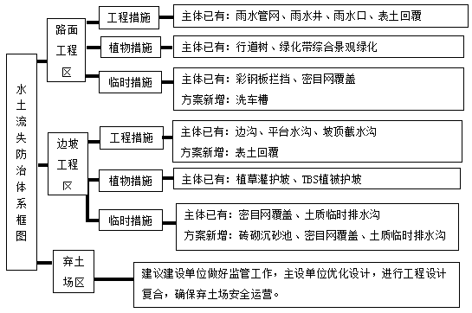⑶弃土区：弃土区由于弃土时间较久，地表已基本被植被所覆盖，草地丛生，无明显水土流失现象，无需再进行防护，但方案仍将其纳入防治体系，要求建设单位做好后期监管工作，定期巡查弃土区及周边环境，保证弃土坡面稳定，及时发现和处理水土流失隐患。在后续工作中主设单位应进一步优化设计，井根据地形地貌、地质条件对并土场进行工程设计复核。确保工程运行安全。
图1.1-1 项目区水土流失防治措施体系图

1.4 监测准备期现场调查评价
我公司于2021年12月对整个工程进行各分区全面现场检查，场地不存在明显的水土流失，水土流失现状以微度为主。
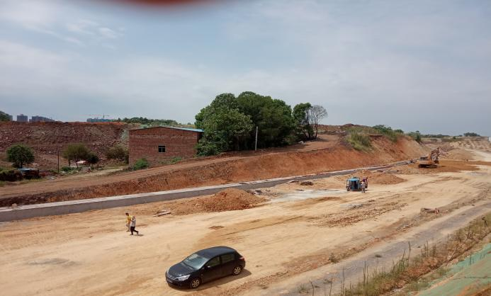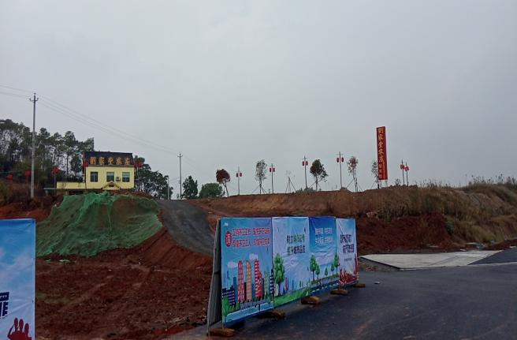各建设区域现状见下图：
主体工程区 1
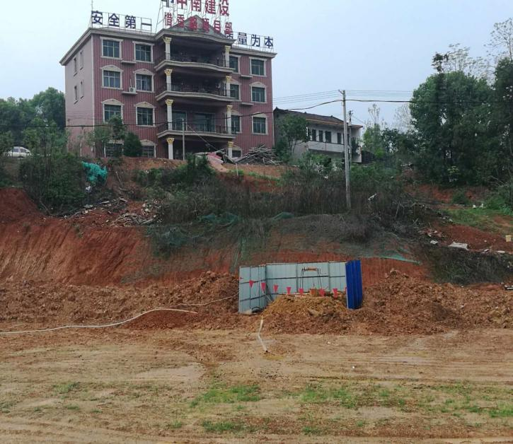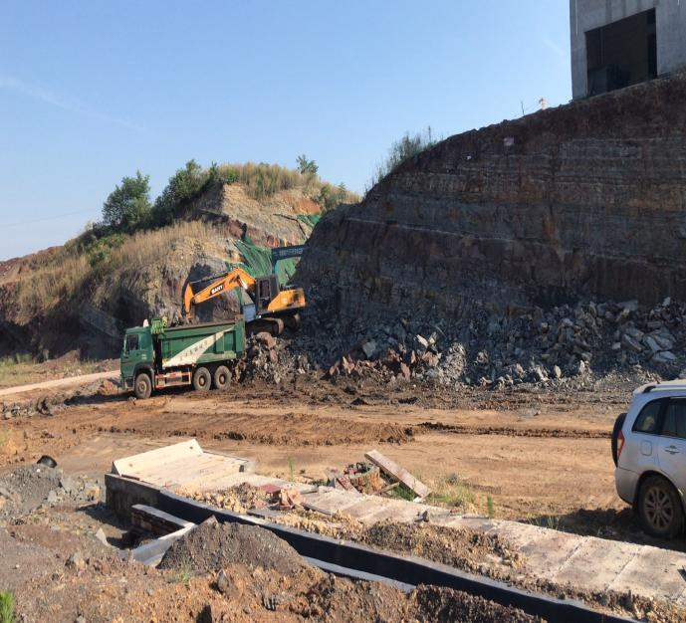主体工程区 2
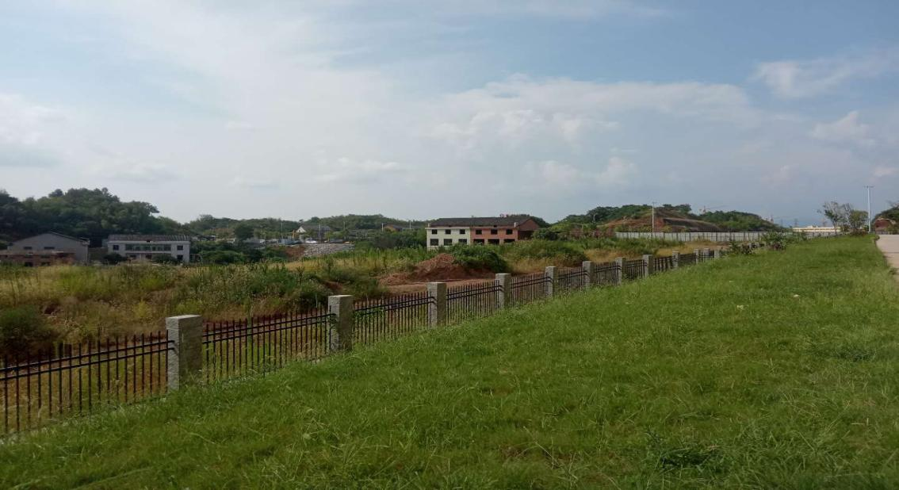弃土区
根据现场调查，项目主体工程区主要利用原有用地进行改造，目前场内排水设施完善。
施工临建区主要为施工堆料场、施工设备组装场地和机械存放地、混凝土拌和场、材料仓库、施工人员生产生活临时用房等，本方案拟将施工临建区布置在厂区东北侧堆场用地内，占地0.30hm²，施工结束后进行硬化。

2 水土保持监测布局

2.1 监测目标和任务
开发建设项目水土监测是从保护水土资源和维护良好的生态环境出发，运用多种手段和方法，对新增水土流失的成因、数量、强度、影响范围和后果进行监测，是防治水土流失的一项基础性工作。本工程水土保持监测目标和任务如下：
协助建设单位落实水土保持方案，实时掌握工程建设区水土流失情况加强水土保持设计和施工管理，优化水土流失防治措施，协调水土保持工程与主体工程建设进度；
及时、准确掌握开发建设项目水土流失状况和防治效果，评价工程建设对水土流失的实际影响，了解开发建设项目水土保持方案实施情况及各项水土保持措施的实施效果和合理性，提出水土保持改进措施，减少人为水土流失；
及时发现重大水土流失隐患，提出水土流失防治对策与建议，为工程安全建设和运行服务，同时也为今后同类建设项目的水土保持提供借鉴；
提供水土保持监督管理技术依据和公众监督基础信息，促进项目区生态环境的有效保护和及时恢复。

2.2 监测范围和分区
生产建设项目水土保持监测分区应以水土保持方案确定的水土流失防治分区为基础，根据建设项目特点划定监测分区。根据防治分区的划分，监测分区分为路面工程区、边坡工程区和弃土区三个监测分区。
表 2.2-1 水土保持监测范围及单元划分表
监测单元 | 监测范围（hm2） | 是否重点监测区
路面工程区 | 9.85 | 是
边坡工程区 | 3.34 | 是
弃土区 | 5.20 | 是
合计 | 18.39

2.2 监测点的布设
水土保持监测站点的布设根据工程建设项目的特点、扰动地表面积和特征、涉及的水土流失不同类型、扰动开挖和堆积形态、水土保持设施及其布局，以及交通、通信等条件综合确定。

2.3 监测时段和工作进度
该工程为建设性项目，监测时段可分为施工准备期、施工期和林草恢复期。林草恢复期为 1 年，监测方案监测期 3 个月（从主体工程动工开始计算，含运行期监测1年），对主体工程土建施工、基础处理及施工时序，重点监测其水土保持措施落实情况。林草恢复期，重点进行植物措施监测、各种面积核实监测等。按照拟定的工作计划开展项目的调查、巡查和遥感监测，选定典型地块设立水土流失观测场，对工程建设的水土流失情况、水土保持措施实施情况、水土流失危害及水土保持措施的拦渣保土效益进行长期定位观测，及时掌握工程建设过程中水土流失及其防治的动态变化情况。
水土流失监测进场后先对整个工程施工的工程进度及水土流失现状进行全面分析，当季度开始 7 天内向甲方提交上一季度的水土保持监测报告，并报送相关水行政主管部门备案（由甲方报送）。工程施工完毕后编制水土保持监测总结报告。

3 监测内容和方法

3.1 监测内容
根据《生产建设项目水土保持监测与评价标准》(GB/51240-2018)和《水利部办公厅关于进一步加强生产建设项目水土保持监测工作的通知》(办水保[2020]161号),水土保持监测内容应包括水土流失影响因素(含扰动土地情况)、水土流失状况、水土流失危害和水土保持措施(含防治成效)等。
⑴水土流失影响因素监測应包括下列内容：
①气象水文、地形地貌、地表组成物质、植被等自然影响因素；
②项目建设对原地表、水土保持设施、植被的占压和损毁情况；
③项目征占地和水土流失防治责任范围变化情况。
④应重点監测实际发生的永久和临时占地、扰动地表植被面积、永久和临时弃渣量及变化情况等。
⑵水土流失状况监测应包括下列内容：
①水土流失的类型,形式、面积、分布及强度；
②各监测分区及其重点对象的土壤流失量；
③应重点监测实际造成的水土流失面积,分布、土壤流失量及变化情况等。
⑶水土流失危害监测应包括下列内容：
①水土流失对主体工程造成危害的方式、数量和程度。
②水土流失掩埋冲毁农田、道路、居民点等的数量、程度；
③生产建设项目造成的沙化、崩塌、滑坡、泥石流等灾害；
④对水源地、生态保护区、江河湖泊、水库、塘坝、航道的危害,有可能直接进入河湖泊或产生行洪安全影响的弃土(石、渣)情况；
⑤应重点监测水土流失对主体工程、周边重要设施等造成的影响及危客等。
⑷水土保持措施监测应包括下列内容:
①植物措施的种类、面积、分布、生长状况、成活率、保存率和林草覆蓋率；
②工程措施的类型、数量、分布和完好程度；
④主体工程和各项水土保持措施的实施进展情况；
⑤水土保持措施对主体工程安全建设和运行发挥的作用。

3.2 监测方法

3.2.1 水土流失影响因素监测
⑴气象水文
内容：调查工程区的年降雨量、季节分布和暴雨情况。
指标：根据对日降雨量的统计，计算出月降雨量，年降雨量，暴雨出现雨量，强度等情况。
方法：利用周边气象观测站和水文站的降雨量实測值,室内分析及计算。
频次：整个监测期每月统计1次。
⑵地形地貌
内容：调查工程区的地形地貌。
指标：地貌类型区、各施工区地形和地面坡度组成等。方法:野外调查与室内地形图量算。
频次:整个监测期监测1次。
⑶地表组成物质
内容：调查工程区的土壤类型及其分布范围、面积。
指标：土层厚度、土壤质地等。
方法：参考有关文献资料,野外调查与室内分析结合进行。
频次：施工准备期和试运行期各监测1次。
⑷植被状况
内容：调査工程区林草植被的分布、质量、植被类型、优势种。指标:种类、面积、生长情况、郁闭度、盖度等。
方法：野外实地调査、资料查询。郁闭度可采用样线法、照相法测定,盖度可采用针刺法、网格法和照相法测定。
频次:施工前监测1次。
⑸地表扰动情况
内容：扰动地表面积和类型。
方法：采用实地调查并结合查资料的方法进行监测。调查中,可采用实测法、填图法和遥感监测法。实测法采用测绳法、测尺、全站仪、 GPS 或其它设施测量;填图法采用大比例尺地形图现场勾绘,并应进行室内量算;遥感监测米用高分辨率遥感影像。
频次：整个监测期每月统计1次,遥感监测每年不少于1次。
⑹水土流失防治责任范围
内容：水土流失防治责任范围及面积。
方法：采用实地调查并结合查阅资料的方法进行监測。通过遥感影像信息在工程意工准备期、施工期和试运行期分别对扰动土地面积和整治情况进行监测,并週过实地调查对遥感影像监测成果进行核实、细化和补充。遥感宜采用航天影像,在卫星影像无法满足要求时,宜采用无人机影像进行补充。同时利用施工监控视频实现动态监测。
频次：整个监测期每月统计1次,遥感监测每年不少于1次。

3.2.2 水土流失状况监测
根据项目区现场实际,水土流失状况监測的内容主要包括水土流失类型及形式、水+流失面积、土壤侵蚀强度、重点区域和重点对象不同时段的土壤流失量等。
指标:水土流失类型及形式、水土流失面积、土壤侵蚀强度、土壤流失量。
方法及频次:
①水土流失类型及形式在综合分析相关资料的基础上,实地调查确定,监测期每年不应少于1次。②水土流失面积:采用普查法,每季度1次。③土壤侵蚀强度:每月监测1次,发生强降雨等情况后及时加测。④土壤流失量:重点区域和重点对象不同时段的土壤流失量应通过监测点观测获得,在综合分析的基础上,计算项目建设过程中产生的土壤流失量。
①沉沙池法
利用已有排水出口的沉沙池等观测排泥沙量,在施工期和竣工后1年内,定期进行观测记录,在降雨高峰期箐増加监测次数。对于本项目可以利用布设水土保持工程措施时设置的沉沙池进行排泥沙量观测。
为保证观测数据的准确性,监测时应首先完善沉沙池汇水面积,修建排水沟引导径流经过沉沙池再流出。汛期前在沉沙池未蓄满时测一次总的泥沙含量,汛期在每次降雨后取样測含沙量的变化,定性描述施工 对水土流失的影响;然后清理沉沙池及排水沟里的土石物质,晾干称重,汛期末计算总的流失量。
②简易坡面量测法
在已经发生侵蚀的地方,通过选定样方,测定样方内侵蚀沟的数量和大小来确定侵蚀量。样方大小取5~10m宽的坡面,侵蚀沟按大(沟宽>100em)、中(沟宽30~100cm)、小(沟宽<30cm)分三类统计,每条沟测定沟长和上、中上、中、中下、下各部位的沟项宽、底宽、沟深,推算流失量。
简易坡面量测法通过调查实际出现的水土流失情况推算侵蝕强度。重点是确定侵蚀历时和外部干扰。必须及时了解工程进展和施工状况,通过照相、录像等方式记录、确认水土流失的实际发生过程。监测过程中,定期进行观测测量。
③无人机航拍法
无人机监測可以用来监測典型地区的地形地貌,水土流失类型与面积,土地利用认况,植被的分布、类型与面积,水土保持工程措施的分布及其数量、面积等。本项日土要通过无人机成像数据进行分析处理。
无人机搭载自动驾驶仪、GPS接收机、高分辨率专用数码相机等专业设备结合地面控制系统,能够对项目区内地表扰动情况、弃土堆放情况、水土保持工程、林草、临时措施实施情况等进行全方位拍摄。拍摄完成后,应用地理信息软件 ArcGIS 对数据进行处理分析,解译出土壤侵蚀、地表扰动、防治责任范围等数据,通过与过去同期数据的比分析,获取相关信息的变化数据,大大提升水土保持监测工作的科技含量和精准度。
无人机监测的主要技术路线是:
ⅰ航漫方案设计:以监测区地形图为基础,根据监测区域地形、地貌设计航摄方案。主要包括航摄比例尺、重叠度、航摄时间等。
ⅱ外业工作:在航摄区域布设一定数量的地面标志,检測无人机起飞后即可野外航摄。
ⅲ数据预处理及格式标准化;整理航摄范围内航片、清除异常航片、错误纠正、重复航片的清除等。
ⅳ数据处理及解译校对;利用遥感影像处理软件对影像进行拼接、纠正、调色等处理;通过野外调查,建立解译标志;依据解译标志针对影像提取植被覆盖度及土地利用信息;利用 GIS 坡度分析功能从 DEM 数据空间分析获取坡度信息。
ⅴ分析比对叠加及成果输出;结合土壤侵蚀分级指标,在建立的土地利用、植覆盖和坡度三类信息的矢量图层基础上,利用 GIS 矢量图层叠加分析,根据土壤侵蚀”类分级标准判别各划分单元的土壤侵蚀强度。

4 预期成果及形式

4.1 监测记录表
⑴扰动地表范围等面积监测
对调查区按扰动类型分区，如站坪工程区、全向信标台、施工临建区及临时堆土区等，同时记录调查点名称、工程名称、扰动类型和监测数据编号等。扰动土地情况监测记录表详见表4.1-1。
表4.1-1 扰动土地情况监测记录表
编号 | 监测日期 | 监测分区 | 扰动情况 |  |  |  |  | 整治情况 |  |  |  | 现场情况 | 填表人
编号 | 监测日期 | 监测分区 | 扰动形  式 | 扰动宽  度 | 扰动面  积 | 扰动前土地利用类型 | 示意图及尺寸标注 | 整治方式 | 整治面积 | 整治后土地利用类型 | 示意图及尺寸标注 | 现场情况 | 填表人
1
……
填表说明：
①扰动形式主要有填挖、占压；
②土地利用类型按照GB/T21010-2007一级分类填写，主要包括耕地、林地、草地、交通运输用地等；
③线性扰动填写扰动宽度及抽样段扰动面积
④整治方式主要有硬化、土地整治、植物措施等。
⑵临时堆土场监测
把临时堆土场堆积体近似看成长方体，利用高精度GPS或直接用皮尺测出其堆高、堆放占地面积，再计算求出其体积。临时堆土数据记录表格见表4.1-2。
表4.1-2 临时堆放场监测记录表
监测日期 |  |  | 堆积时间 |  | 监测分区
位  置 | 经度 |  | 地貌类型 |  | 监测方法
堆积物  体积 |  | 长度（m） |  | 宽度（m） |  | 体积（m3）
 |  | 高度（m） |  | 坡度（度） |  | 坡长（m）
堆积物  类型 |  | 土、石、土石混合等 |  | 防治情况 | 临时苫盖、临时挡护等
示意图
备注
⑶防护措施监测
先对照水土保持方案报批稿与施工设计图纸，核实水土保持方案中的各项措施是否在施工图设计中落实到位，尤其是临时排水、沉沙措施的工程量。然后对照主体工程监理对水土保持工程量（根据方案报批稿界定结果，挡土墙、截排水沟、沉砂池、护坡等属于水土保持工程）的统计，核实各项水土保持工程是否实施到位。现场调查各类措施实施情况，并分析水土保持防治效果和水土保持工程设施的稳定性，如有问题应提出书面改进意见。工程措施和临时防护措施数据记录表格见表4.1-3,表4.1-4。
表4.1-3 工程措施监测记录表
编号 | 监测  日期 | 位置经  度纬度 | 监测  分区 | 措施  类型 | 开工  日期 | 完成  日期 | 规格  尺寸 | 数量 | 运行  状况 | 防治  效果 | 问题及  建议
1
……
表4.1-4 临时措施监测记录表
编号 | 监测  日期 | 位置经度纬度 | 监测  分区 | 措施  类型 | 开工  日期 | 完成  日期 | 数量 | 运行状况 | 防治效果 | 问题及  建议
1
……
对后期项目区绿化植被进行监测。选有代表性的地块作为标准地，标准地的面积为投影面积，要求乔木林20m×20m、灌木林5m×5m、草地2m×2m。分别取标准地进行观测并计算林地郁闭度、草地盖度和类型区林草的植被覆盖度。
需要注意：纳入计算的林地或草地面积，其林地的郁闭度或草地的盖度都应大于20%。关于标准地的灌丛、草本覆盖度调查，采用目测方法按国际通用分级标准进行。植被监测数据记录表格见表4.1-5~表4.1-6。
表 4.1-5 植物措施样方记录表
地块 | 样方类型 | 样方面积（m2） | 样方内树冠  垂直投影面积（m2） | 郁闭度 | 调查时间
表4.1-6 植物措施监测记录表
编号 | 监测  日期 | 位置经度纬度 | 监测  分区 | 措施  类型 | 开工  日期 | 完成  日期 | 措施面积及数量 | 覆盖度  （郁闭度） | 成活率 | 问题及建议
1
……
⑷水土流失危害监测
根据水土流失状况，分析已经发生或潜在的水土流失危害。数据记录表格见表4.2-7。

表4.2-7 水土流失危害监测记录表
位置 |  | 经度 |  | 纬度 |  |  | 相对项目位置描述 |  |  | 发生时间
危害形式描述
监测日期 |  | 面积  （m2） | 体积 | 毁坏程度 |  | 防护进展情况 |  |  | 其他说明 |  | 填表人
年-月-日
危害形式描述主要包括:
①掩埋或冲毁农田、道路、居民点等的数量、面积、毁坏程度。
②高级公路、铁路、输变电、输油气管线等重大工程毁坏的数量、面积及损害程度。
③崩塌、滑坡、泥石流等灾害的位置、面积、体积及危害程度。
④直接弃入江河湖泊的弃渣位置、方量、堵塞河道面积等情况。

4.2 水土保持监测报告
水土保持监测应接受水行政主管部门的管理和监督，项目开工（含施工准备期）前应向水行政主管部门报送《生产建设项目水土保持监测实施方案》。
水土保持监测单位定期对监测的原始资料进行系统的汇总、整编。按时提交符合要求的水土保持监测报告表、重大情况报告，至水土保持设施验收时提交水土保持监测总报告。
工程建设期间，应于每季度的第一个月内报送上季度的《生产建设项目水土保持监测季度报告表》，因降雨、大风或人为原因发生严重水土流失及危害事件的，应于事件发生后1周内报告有关情况。水土保持监测任务完成后，应于3个月内报送《生产建设项目水土保持监测总结报告》。监测报告和报告表由建设单位向水行政主管部门报送。报送的报告和报告表要有水土保持监测项目的负责人签字，并加盖生产建设单位公章和监测单位公章。

5 监测工作组织与质量保证体系

5.1 监测工作组织
表 5.1 项目监测工作组织人员安排计划表
序号 | 姓名 | 技术职称 | 资格证书种类 | 拟担任的职务
技术组 | 黄 强 | 监测工程师 | 监测，报告编写 | 监测，数据统计
技术组 | 刘宏志 | 监测工程师 | 监测，数据统计 | 监测，数据统计
技术组 | 尹靖雯 | 监测员 | 监测，数据统计 | 监测，数据统计
技术组 | 蒋 茂 | 监测员 | 监测，数据校核 | 监测，数据校核

5.2 变更控制
由于水土保持监测工作的特殊性，在实际施工过程中，因征地、地质、施工等等因素，常常导致实际监测工作将会产生变更，因此，对于该部分应进行详细设计，以指导实际中的监测工作。

5.2.1 监测点变更控制
在实际监测工作中，因工程施工进度、实地布设条件不足等情况，均会导致监测点变更。因此，本监测设计就监测点发生变更的主要几种情况进行变更设计。
⑴施工进度变化导致变更
如因工程施工进度变化，致使监测点不能按照本监测设计计划的时间进行布设，则可采取监测点布设时间后延的办法，待施工进度达到监测点布置要求时，方可进行布设。
⑵布设条件不足导致变更
监测点布设条件不足，主要是指监测设施布置条件不足。不同类型的监测设施，所需要的布置条件不同，由于开发建设项目监测的特殊性，监测设施需要在不干扰工程正常施工的前提下进行布设，这就给监测设施的选址和布设造成了一定影响，因而导致发生变更。
对于监测点变更的控制，主要遵循以下办法进行控制：
①布设时间后延：对于布设条件不足的地区，可采取将布设时间推后的办法， 待该区域条件成熟后方可布设；
②布设地点变更：对于布设条件不足的地区，可以采取在该监测点附近的类似条件地区进行补设的办法进行弥补；
③监测设施变更：因监测设施布置的条件不满足的，可采取变更监测设施的方式进行调整，采取另外一种监测方法和设施进行观测；
④监测点数量变更：根据项目施工过程中的实际情况，监测点数量可发生变化，监测点数量主要以能尽量全面的反应工程施工过程中造成的水土流失情况为原则进行变更；
⑶实地水土流失情况变化导致变更
因工程建设过程中的水土流失情况较为复杂，故在监测过程中，监测组将根据工程实际的水土流失变化情况来进行监测点的变更。

5.2.2 监测时段变更控制
因工程建设原因，导致监测时段有可能发生变化，工程实际的竣工日期较设计的发生变化，则监测时段做相应的调整即可。如遇到特殊情况（工程竣工延期时间较长，导致监测工作量大幅增加），则由监测单位和业主协商解决。

5.2.3 监测范围变更控制
因工程征地、占地、扰动及破坏等原因，导致监测范围可能较设计的防治责任范围有所变化，对于该种类型的变更，实际的监测范围将以工程实际为主，监测工程建设实际发生的防治责任范围内的水土流失情况。

6 监测质量控制体系
⑴所有监测人员均持证上岗。确定监测工作的组织领导机构、人员、责任以及资金管理使用制度。
⑵严格按照《水土保持监测技术规程》（SL277-2002）的有关要求布置监测点并进行定点观测。
⑶每次监测前，对仪器进行检验，合格后方可投入使用。
⑷加强监测数据的质量保证和质量控制体系，采集和收集的数据要及时整理、建档和建立数据库；建立各种数据需求模型，及时收集和挖掘历史资料，并建立数据库；如发现比较数据有大偏差时应找出原因，并在下次观测中进行改进。
⑸在监测管理、质量保证和顾客满意度方面严格执行我院的质量管理体系。

生产建设项目水土保持设施
验 收 鉴 定 书

项 目 名 称： 衡阳市惜香路（蒸水北路-蔡伦大道）工程

项 目 编 号： 衡水许[2021]5号

建 设 地 点： 衡阳市石鼓区黄沙湾街道

验收主持单位：衡阳市城市建设投资有限公司

一、生产建设项目水土保持设施验收基本情况表
项目名称 | 衡阳市蒸湘区惜香路  （蒸水北路-蔡伦大道）工程 | 行业  类别 | 市政
主管部门  （或主要投资人） | 衡阳市城市建设投资有限公司 | 项目  性质 | 新建
水土保持方案批复机关、文号及时间 | 衡阳市水利局、衡水许〔2021〕5 号、  2021年1月27日
水土保持方案变更批复机关、文号及时间 | /
水土保持初步设计批复机关、文号及时间 | /
项目建设起止时间 | 2016年11月至2021年6月
水土保持方案编制单位 | 湖南省弘二工程项目管理有限公司
水土保持初步设计单位或施工图设计单位 | 衡阳市设计规划院
水土保持监测单位 | 湖南华意项目管理有限公司
水土保持施工单位 | 中南建设集团有限公司
监理单位 | 河北远大工程资讯有限公司
水土保持设施验收报告编制单位 | 湖南蓝博湾地理信息科技有限公司

二、验收意见

衡阳市城市建设投资有限公司于2021年12月8日在湖南省衡阳市组织衡阳市惜香路（蒸水北路-蔡伦大道）工程项目水土保持设施验收会议。 参会单位有衡阳市城市建设投资有限公司（建设单位）、湖南华意项目管理有限公司（水土保持监测单位）、湖南省弘二工程项目管理有限公司（水土保持方案报告编制）湖南蓝博湾地理信息科技有限公司（验收报告编制单位）、河北远大工程咨询有限公司（主体监理单位）、中南建设集团有限公司（施工单位）等单位。参会人员共计10人。
验收组成员由参会的相关单位共计10人组成，其中建设单位4人，方案及验收报告编制单位3人，总承包单位1人，主体监理单位1人，施工单位1人（名单附后）。
验收组和参会人员先查看现场照片和查阅资料，听取了建设单 位、施工单位对工程建设情况的相关介绍，水土保持 方案编制单位、监测单位、监理单位进行了相关汇报，验收单位汇 报了验收报告编制工作及成果，经过验收组讨论，形成验收意如下：
一、项目概况
惜香路（蒸水北路-蔡伦大道）工程项目南起蒸水北路，东至蔡伦大道，全长2707米，为城市次干道，路幅宽30米，双向四车道。根据规划惜香路项目范围内分别与蒸水北路、望城路、凤凰路、长丰大道、纵一路、纵二路、蔡伦大道等相交，共有“十字型”平面交叉口7个，“T”字型平面交叉口2个。施工内容包括路基土石方工程、软土路基工程、管线给排水工程、路基防护及排水工程、路面工程。
项目工程概算建设总投资9227.418万元，其中土建投资5946万元，来源全部为自筹资金。
本工程于2016年11月开工，2019年8月停工，又于2020年9月开工，计划于2021年6月完工，工程总工期 44 个月。

二、水土保持方案批复情况（含变更）
2021年元月，衡阳市水利局以衡水许〔2021〕5号文《衡阳市惜香路（蒸水北路-蔡伦大道）工程水土保持方案报告书》，予以批复。本项目无变更。
三、水土保持初步设计或施工图设计情况
本工程将水土保持后续设计施工纳入到主体设计施工当中进行，由衡阳市城市建设投资有限公司进行设计，未单独进行水土保持后续设计。
四、水土保持监测情况
2018年6月，湖南华意项目管理有限公司受项目建设单位衡阳市城市建设投资有限公司委托开展水土保持监测工作。监测单位在监测过程中对本工程路面工程区，边坡工程区，弃土区，采取巡查监测和资料调查相结合的方式，共布设4个固定监测点，提交监测实施方案1份，监测季报1份。并于2021年12月编制完成了《衡阳市惜香路（蒸水北路-蔡伦大道）工程水土保持监测总结报告》。
监测报告主要结论：工程各项水土保持措施实施后，工程建设造成的各水土流失区域均得到了有效的治理和改善，施工过程中未产生明显的水土流失危害，已实施的各项水土保持措施运行正常，达到了水土保持方案确定的各项水土流失防治目标。
五、验收报告编制情况和主要结论
衡阳市城市建设投资有限公司十分重视工程建设过程中的水土保持工作，工程完工后，组织对各项水土保持措施进行自查初验。于2021年12月，委托湖南蓝博湾地理信息科技有限公司编制该项目水土保持设施验收报告，验收报告编制单位在工程完工后便开展工作，查阅了相关施工资料，并与建设单位、监测单位和监理单位一起于项目现场进行实地勘查。
编制单位根据《水利部关于严格开发建设项目水土保持方案审查审批工作的通知》水保[2007]184号，编制完成《衡阳市惜香路（蒸水北路-蔡伦大道）工程项目水土保持设施验收报告》，主要结论如下：
1、水土保持方案批复的防治责任范围为18.39h㎡，实际发生的 防治责任范围为18.44h㎡，防治责任范围增加0.05h㎡。
2、工程实际建设中，土石方开挖总量 74.87万m³；土石方回填及填筑总量25.47万m³；借方1.14万m³；弃方50.54万m³，其中前期剥离的表土1.93万m³全部用于本建设单位建设的衡阳市内环西路项目绿化种植，其余弃土48.61万m³全部运至蒸湘区呆鹰岭振兴村麻仁组消纳。
3、水土保持实际完成投资1573.75万元，其中工程措施919.65万元，植物措施404.79万元，临时措施66.82万元，独立费67.39万元，水土保持设施补偿费按照衡财事务函 ［2021］80号文件依法免征。

4、工程建设中，基本完成了水土保持方案确定的各项措施，主要有：砼边沟3319m、砖砌边沟1653m、截水沟1540m、DN300Ⅱ级钢筋砼雨水网551m、DN600Ⅱ级钢筋砼雨水网440m、DN800Ⅱ级钢筋砼雨水网3954m、DN1000Ⅱ级钢筋砼雨水网1010m、雨水井193座、雨水口137座、表土回填11422.68m³、路面综和景观绿化8684.25m²、植草灌护坡10867.87m²、TBS植被护坡22558.91m²、洗车槽4座、彩钢板拦挡471m、密目网覆盖62957.95m²、临时排水沟2947m、临时沉砂池18个。
5、该项目水土保持措施布局基本合理，各项措施运行良好，达到了方案设计的防治要求，其中，扰动土地整治率达98.77% ，水土流失总治理度达96.09%，拦渣率 99.8%，土壤流失控制比达1.0，林草植被恢复率99.5%，林草覆盖率27.05%，各项水土保持设施运行正常，发挥了较好的水土保持功效。
六、验收结论
衡阳市城市建设投资有限公司十分重视衡阳市惜香路（蒸水北路-蔡伦大道）工程的水土保持工作，切实履行水土保持法律、法规义务，在项目实施过程中落实了水土保持方案及批复文件要求，完成了水土流失预防和治理任务，水土流失防治指标达到了水土保持方案确定的目标值，符合水土保持设施验收条件，同意该项目水土保持设施通过验收。

七、后续管护要求
衡阳市城市建设投资有限公司已明确了水土保持设施管理维护部门，建立健全水土保持措施管理养护责任制，加强补植补种、提高树草成活率、加强日常养护，确保已建水土保持措施长效、稳定的发挥水土保持作用。

三、验收成员签字表
分工 | 姓名 | 单位 | 职务/职称 | 签字 | 备注

衡阳市蒸湘区惜香路（蒸水北路-蔡伦大道）新建工程
水 土 保 持 设 施 验 收 报 告

建设单位：衡阳市城市建设投资有限公司
编制单位：湖南蓝博湾地理信息科技有限公司
2021年12月

衡阳市惜香路（蒸水北路-蔡伦大道）工程
水土保持设施验收报告
（湖南华意项目管理有限公司）

批 准： | 莫俊华
审 查： | 秦佳伟
校 核： | 阳衡辉
项目负责： | 蒋茂
编 写： | 蒋茂 |  | 张衡

目录

1 项目及项目区概况 1
1.1 项目概况 1
1.2 项目区自然和水土保持情况 10
2 水土保持方案及设计情况 11
2.1 主体工程设计 11
2.2 水土保持方案 11
2.3 水土保持方案变更 13
2.4 水土保持后续设计 16
3 水土保持方案实施情况 17
3.1 水土流失防治责任范围 17
3.2 弃渣场设置 17
3.3 取土场设置 18
3.4 水土保持措施总体布局 18
3.5 水土保持设施完成情况 20
3.6 水土保持投资完成情况 23
4 水土保持工程质量 27
4.1 质量管理体系 27
4.2 各防治分区水土保持工程质量评定 32
4.3 总体质量评价 33
5 水土保持效果 34
5.1 水土保持效果 34
5.2 公众满意度调查 36

6 水土保持管理 37
6.1 组织管理 37
6.2 规章制度 37
6.3 建设管理 38
6.4 水土保持监测 39
6.5 水土保持监理 39
6.6 水行政主管部门监督检查意见落实情况 40
6.7 水土保持补偿费缴纳情况 40
6.8 水土保持设施管理维护 41
7 结论 42
7.1 结论 42
8 附件及附图 44
8.1 附件 44
8.2 单位工程验收鉴定书 54

前言
衡阳地理位置优越，是全国四十五大交通枢纽之一，是广西广东两省北上的咽喉近五年来，衡阳市社会经济发展迅速，城市路网结构不断完善。市政建设一直坚持续发展的原则，遵循以人为本和科学发展观,紧紧围绕建设节约型社会，构建和谐衡阳的发展主旨。
惜香路(蒸水北路-蔡伦大道)工程位于湖南省衡阳市石鼓区角山镇。项目建设性质为新建。衡阳市惜香路(蒸水北路-蔡伦大道)工程是一条先南北后西东的城市次干道，采用双向四车道，南起蒸水北路，东至蔡伦大道；路线2682.04lm;路幅宽度30.0m(局部拓宽37.0m);设计车速40km/h,沥青混凝土路面,道路绿化面面积42111.03m²,绿地率31.93%。
本项目主要由路面工程区、边坡工程区和弃土区组成。根据主体设计相关资料及现场勘察，工程占地范围总拆迁建筑物面积约为8466.53m，采用货币补偿。拆迁低压电力混凝土电杆16根，电讯线混凝土电杆3根。目前已全部完成。
本工程于2016年11月开工,2019年8月停工，又于2020年9月开工，于2021年6月完工，总工期为44个月。工程总投资7884万元，其中土建投资5946万元。项目总占地18.39hm²，均为永久占地;本项目总挖方74.87万m³，总填方量为25.47万m³，借方1.14万m³，借方均为绿化回填的表土，全部外购；弃方50.54万m³，弃方全部运至蒸湘区呆鹰岭镇振兴村麻仁组消纳,建设单位支付补偿费，目前已全部完成。
根据现场勘察，场内雨水管线、雨水井，部分雨水口已建成，蒸水北路至长丰大道段右侧和蒸水北路至望城路段左侧已实施砖砌排水边沟，望城路至凤凰路段左侧已实施土质排水边沟。道路沿线除长丰大道至凤凰路段左侧边坡裸露外，其他沿线边坡因停工长达一年之久，已长出植被，部分路段有边坡跨場的现象，查阅施工资料，施工过程中，边被实施了密目网覆盖措施,因工期较长，大部分密目网已腐烂。弃土区杂草丛生，地表已基本被植被所覆盖，水土保持状况良好。东北角已被其他企业回填土场平做为停车场。

1 项目及项目区概况

1.1 项目概况

1.1.1地理位置
惜香路(蒸水北路-蔡伦大道)工程位于湖南省衡阳市石鼓区角山镇。项目建设性质为新建。衡阳市惜香路(蒸水北路-蔡伦大道)工程是一条先南北后西东的城市次干道，采用双向四车道，南起蒸水北路，东至蔡伦大道。全长2707.042m。

1.1.2 主要技术指标
项目名称：衡阳市惜香路新建工程
建设单位：衡阳市城市建设投资有限公司
地理位置：拟建道路（惜香路）是华耀城内一条先南北后西东的城市次干道，南起于蒸水北路（坐标X= 79988.269，Y= 43898.869），东止于蔡伦大道（坐标X= 80640.102，Y= 45902.048），道路全长2707.042米，规划红线宽度为30米。项目范围内规划的相交道路有蒸水北路、望城路、凤凰路、长丰大道、纵一路、纵二路、蔡伦大道。
项目组成：道路工程、排水工程、电力电信工程、绿化景观工程、照明工程、交通工程等工程。
建设性质：新建。
项目总投资：7884万元。

表1.1.2 水土保持方案工程特性表
项目名称 | 衡阳市惜香路（蒸水北路一蔡伦大道）工程 |  |  |  | 流域管理机构 |  | 水利局
涉及省（市、区） | 湖南省 |  | 涉及地市或个数 | 衡阳市 | 涉及县或个数 |  | 石鼓区
项目规模 | 路线长度2682.041m |  | 总投资（万元） | 7884 | 土建投资 （万元） |  | 5946
动工时间 | 2016年11月 |  | 完工时间 | 2021年  6月 | 设计  水平年 |  | 2022年
工程占地  hm² | 18.39 |  | 永久占地  hm² | 13.19 | 临时占地  （hm²） |  | 5.20
土石方量（万m³） |  |  | 挖方 | 填方 | 借方 |  | 弃方
 |  |  | 74.87 | 25.47 | 1.14 |  | 50.54
重点防治区名称 |  |  | 湘资沅中游国家级水土流失重点治理区
地貌类型 |  |  | 低山丘陵 | 水土保持区划 |  | 南方土壤区
土壤侵蚀类型 |  |  | 以水力侵蚀为主 | 土壤侵蚀强度 |  | 轻度
防治责任范围面积（hm²） |  |  | 18.39 | 容许土壤流失量t/km²*a |  | 500
土壤流失预测总量（t） |  |  | 620 | 新增水土流失量（t） |  | 515
水土流失防治标准执行等级 |  |  | 南方红壤区一级标准
防治 指标 | 水土流失治理度（%） |  | 98 | 土壤流失控制比 |  | 1.0
防治 指标 | 渣土防护率（%） |  | 99 | 表土保护率（%） |  | 92
防治 指标 | 林草植被恢复率（%） |  | 98 | 林草覆盖率（%） |  | 27
防治措施及工程量 | 防治分区 | 工程措施 |  | 植物措施 |  | 临时措施
防治措施及工程量 | 路面工程区 | DN300II级钢筋混凝土雨水管 551m、DN600II级钢筋混凝土雨水管440m、DN800II级钢筋混凝土雨 水管3954m. DN1000II级钢筋混凝土雨水管1010m、雨水井193座、雨水口137座； |  | 综合景观绿化8684.25m² |  | 冲洗设施1套，密目防护网苫盖 29558m²,彩钢板拦挡471m
防治措施及工程量 | 边坡工程区 | 混凝土边沟3319m,砖砌边沟 1653m,平台水沟622.5m,截水沟 1540m,表土回覆3342.68m³ |  | 植草灌护坡 10867.87m²；TBS植被护坡22558.91m² |  | 密目网覆盖33400m²,临时排水土 沟2947m,临时沉砂池18个

1.1.3 项目投资
本工程总投资7884万元，其中，土建投资5946万元。

1.1.4 项目组成及布置

1.1.4.1 总平面布置
①施工生产生活区
生活区主要为施工人员办公区等施工营地，据了解，本项目施工营地就近租用当地的民房。施工生产区王要施工材料堆堆场、加工场地等,直接利用已施工好的路面，不再新增单独的施工生产区。
②施工便道
本项目沿线有已建望城路、凤凰路、长丰大道、蔡伦大道主路网穿过，项目沿线还有乡道，对外、对内交通便利，可满足施工及机械运输的需要。项目施工交通便利，不需另修施工便道。
③弃土区
弃土包括两部分,一部分为前期剥离的表土1.93万m³，一部分为路基沿线开挖的其他土、石等弃方48.61万m³。由于土石方施工早已完成。方案根据施工资料及建设单位介绍进行统计。前期剥离的表土1.93万m³全部用于本建设单位建设的衡阳市内环西路(船山西路-蔡伦大道)项目(即本项目西侧直线距离约500m的北二环道路)绿化种植，表土得到合理利用，目前该道路已全线通车,正常运营，方案不再考虑该部分弃土的防护问题。其余弃土48.61万m³全部运至蒸湘区呆鹰岭镇振兴村麻仁组消纳，建设单位支付补偿费。麻仁组弃土区占地面积约5.20hm²，距离本项目约11.2km，是一块闲置的洼地，回填高度平均9.3m，两地之间通过北二环路和船山西路连通，运输便利。弃土时间过去较久，目前弃土区地表杂草丛生，地表看不到明显沟蚀、冲刷等水土流失现象。但建设单位仍需要监测该部分弃土的安全运营问题，保证弃土区再未进行开发前的边坡稳定和防护。方案将该部分弃土区纳入到水土流失防治责任内，防治责任范围面积为5.20hm²。
④取土区
通目不单独设置取土区，所需表土全部从建设单位同期开发虎形山片区项目借入。项目前期剥离的表土直接外调至北二环路用于绿化种植，未临时堆存用于本项目后期绿化。后期项目绿化种植前需外借一部分表土,根据主体工程设计，项目共需表土量1.14万m³，该部分表土建设单位拟全部从同期开发的虎形山片区项目借入。虎形山片区占地面积约139hm²，片区可剥离表土的范围较大，满足本项目借土要求。且虎形山片区紧邻本项目的终点蔡伦大道，借土直接经蔡伦大道运入本项目，借土极为便利。表土利用该片区多余的弃土，借土项目的水土流失防治责任纳入该片区开发项目，本方案不重复计算。
⑤主要材料
砂石材料：项目区及附近河段内砂砾卵石料储量丰富，但大多需水下开采，工程区附近地区均分布有营业性采砂厂，其砂砾石级配较好，含泥量较低，质量满足设计要求。
钢材：普通钢材大部分可于省内购买，少部分普通钢材及高强钢丝需从外省市购买或进口。
沥青：就近有路用沥青的厂家，路用沥青可就地购买。
木材：当地木材供应不足，需从市外采购调入。
水泥：衡阳市及周遍地区水泥厂家较多，水泥标号和质量可满足工程需要，市场供应充足。
⑥大件运输
本项目建设所需建筑材料及其它设备、物资都可通过项目周边已建市政路网和周边乡村道路运至项目区。
⑦水、电及通讯
本道路沿线及周围有多处穿越低压电力干线，工程用电非常便利。
道路紧邻蒸水河、杉旭河，沿线有多处水塘，水量充沛、水质条件良好，工程用水较便利。

1.1.4.2 施工组织
①组织机构
根据工程特点，确保工程质量达到合格，抽调责任心和事业心强、经验丰富、技术精练、勇于严格管理并善于管理的人员组成工程项目经理部,对本工程实施总负责。
为保障各项目工程质量达到预期目标，组建相应人员参加专业施工队(道路专业队、管线专业队等)，在项目经理部的直接领导下，按期、保质、保量完成任务。
②人员配置
工程施工所需各类施工操作人员有:各类施工机械操作人员、特殊工种人员(如电焊工、电工等)、管道工、筑路工、力工等工种。各工种劳动力按作业特点和施工进度计刻最高峰人数进行优化配置，并按各施工区段工程量、分项工程工期控制和施工各阶段所需分期、分批进场。
③工程材料进场
工程开工前,完成各项施工用料的调查落实，确定供货厂家，,经试验合格后签订供货合同，并依照工程进度，分期分批组织进场，以减少現场的施工占地，管材、碎石混合料、沥青混合料等成品、半成品材料的供应，根据建设单位和管理单位的要求与有关单位取得联系并提交供应计划。
④施工机械进场
本工程所需投入的大型施工机械有:挖掘机、装载机、载重自卸汽车、推土机、平地机、摊铺机、压路机等，对于上述机械在施工准备阶段,由项目部设备部负责按工程所害办理机械选型、筹备工作。内部机械要有调配、调动使用计划，外部机械要有租赁合同、安全协议书。所有大型机械都必须提前一天进场,其中交管部门不允许上路行驶的机械,均上盘车运抵施工现场;设备部负责统一安排机械操作者的食宿、机械停泊位置。

1.1.4.3 施工方法及工艺
①场地平整土石方:本项目场地平整土石方施工以机械化施工。
②基础土石方:为保证质量和进度，本项目基础土石方施工以机械化施工为主，辅以人工。项目大体积土石方开挖采用1m³ 反铲挖机大开挖,场内待回填用土石方临时堆放在项目沿线场。沟槽及基础开挖原则上以人工为主，大体积土石方填筑采用1m³挖机挖土，59kw推土机推平，每层铺土厚度30cm，并用推土机碾压，边角部位用2.8kw蛙式打夯机压实。小体积的则直接人工回填，蛙式打夯机夯压。
③砌石工程:采用四轮车运石，人工砌筑,石料砌筑前应洒水湿润，砌石砂浆采用人工搅和砂浆搅拌机拌和。浆砌石采用座浆法砌筑，砂浆配比采用试验配比，要求石块间衔接牢固，砂浆密实饱满,砌体各部位尺寸准确，表面平整，勾缝坚固美观，复核设计和有关施工规范要求。
④道路:道路路基修筑采用大开挖形式，用推土机、压路机施工，然后铺设混凝土路面，两侧排水边沟按主体设计施工。路基处理、路面摊數、排水及道路护坡同步施工。
路基施工前，首先应做好地面临时排水设施，并与永久性设施结合，防止雨水造成路基冲刷，填方采用汽车运输，推土机、平地机配合人工找平，压路机碾压的施工方法。路基应分层填筑，充分压实，分层摊铺厚度不得大于30cm。
⑤排水管线:管道施工应分区、分片、分段进行开挖施工，不全面铺开。管沟断面形式采用梯形，沟底宽度、开挖坡度根据主体设计确定。管线以机械施工为主，人工施工为辅。雨水季节应注意天气变化，管沟开挖、管道下沟、管沟回填等工序应环环相扣，同步连续进行，避免施工过程中大的水土流失。土方堆放于管沟外侧，用挖据机挖至距设计高程0.3~0.5m时改用人工施工继续下挖，直至设计高程并清理槽底，土料堆放于管内侧，同时对土堆做临时防护措施，以避免降雨时的水土流失。管道安装完毕，试压回填,回填前应排尽沟槽内积水，回填采用原土。回填土中不得掺有砼碎块、石块和大于100mm坚实土块，管道两侧同时对称回填，严格分层夯实，沟槽其余部分的回填亦分层夯实。管顶0.8m以内用蛙式打夯机夯实，以上土料采用人工或轻型夯填机械压实。
⑥植物种植
植物种植所箐林木种苗与本地苗订购合同，同时选择有经验的专业队伍进行施工，种植过程中使用保水剂、长效肥、微量元素等，以保证林木及草种的成活率。
ⅰ施工准备
A.现场踏勘,了解施工部位或现场环境条件,包括土壤、水源、运输和天然肥源等,熟悉各施工场地施工状况,按部就班进入施工作业面。
B.对工程中使用的苗木,应进行实地考察,了解苗木数量、质量和运输条件,黄好挖掘。包装和运输的最佳方案。
C.落实苗木种植过程中所需的土基、绑扎材料以及劳动力、设备和材料的工作。
D.种植前,对土壤肥力, pH值等指标进行检测,以指导土壤改良,确保植物生长。
ⅱ整地
整地前进行杂物清理,检除石块,石砾和建筑垃圾,并进行粗平,填平坑洼,然总将剿离的表土进行覆土回填以改善立地条件、增强土地肥力,对绿化区域进行土果都。碎土,再进行细平,形成种植面。整平后,按设计要求人工用石灰标出片状分布草的口域分界线,对乔木,采用挖穴方式种植,根据树种的类型、根系的大小。确定挖穴的寸及间距,穴状采用圆形,胸径12cm以上乔木种植穴深度一般120cm以上,穴深180cm以上。
ⅲ种苗选择
根据设计选择的乔木、草籽等。
ⅳ苗木运输
苗木采用汽车运输，车内先垫上草袋等物。苗木装车根系向前，树桶向后。顺序安放。同时为防止运输期同苗木失水，苗根干燥，同时避免碰伤，将苗木用绳子捆住,苗木根部用水草袋包裹
ⅴ栽植方法
草本采用人工撒播或植草皮的方法。撒播方法即将草籽按设计的播密度均匀撤在好的地上，然后用耙或耱等方法覆土埋压，覆土厚度一般为0.2~0.3cm，撒播后喷水漫润种植区。草皮运输过程中，遇晴天应直接向草皮酒水，避免根系脱水，草度采用满膛或满坡铺设竹签固定，边铺设边压实，确保草皮附着土壤，铺设完毕后浇水、踏实。
ⅵ种植季节
造林季节尽量选在春季以提高成活，本项目植物措施施工集中在4月-5月，草籽撤播一般在雨季或墒情较好时进行，不能避免时应考虑高温遮阳。
ⅶ管护抚育措施及管护单位
为了使种植好的苗木不因土壤沉降或风力的影响而发生歪斜,促进新根稳定,对刚完成种植的苗木进行支撑处理,不同类型苗木可采用不同类型支撑方法。根据设计要求而定。
本项目施工期间绿化的管护抚育工作由施工单位负责,建成后绿化的管护抚育工作移交由市政园林管理单位负责。
养护期在第一株植物运到基地时开始，并持续到正式养护期后十二个月之后或持续到最后审查批准时为止，在养护期内，应及时更新受损苗木，并按照设计意图，按植物生态特征:喜阳、喜阴、耐寒、耐湿等分别进行养护;根据植物生长不同阶段及时调整，及时清理杂物，浇水保持土壤湿润、堆肥、修剪整形、抹不定芽、防风防治病虫害、除杂草等；
A.追肥:主要施有机肥和复合肥，冬季施有机肥，冬季施复合肥,在养护期内，按面积计算，约每月每平方米50g(分2-3次)，尿素做追肥，可撒施或水施。齐木每月每株150g左右，施工时的具体用量可由施工方依实而定；抹不定芽及保主枝:截干乔木,成活后萌芽很不规则,这时应该在设计枝高以下将全部不定芽掉,在枝高以上3-5个生长健壮、长势良好、有利于形成均匀冠幅的新芽保留。
B.浇水：为确保土壤适当潮湿以达到良好生长，所有植物都应浇水，在早期的设置阶段应勤浇水，干旱季节应每日浇水，潮湿季节在需要时浇水。
C.除草：保证种植区无杂草，除草一般安排在5月-6月或8月-9月，所有被除去的覆盖料和土壤重新回填，将去除的杂草与垃圾撤离基地。
D.修剪：修建以加速植物繁茂长势，促进开花，所有死坏枝条及枯花应及时去除，修剪期依不同植物品种而定，修剪枝条时切口应与茎齐平，所有直径＞30mm的切口涂以适当保护层；修剪草皮时在主要生长季每月至少修剪一次，手剪机械不限，干旱季节应修剪两次，留茬高度依品种而定，一般为50mm,除草运离基地；病虫害防治；检查所有地面植物是否被病虫害感染，鉴定感染特征、种类并消除病害。

1.1.4.4 施工工期
2016年11月开工，2019年8月停工，于2020年9月开工，于2021年6月完工，总工期为44个月。

1.1.4.5 土石方情况
本项目土石方平衡主要包括了路面工程区,边坡工程区的土石方。
综上表土平衡及主体工程平衡分析，本项目总开挖量74.87万m³ ,回填方25.47万m³ ,借方1.14万m³(均为表土)，产生弃方50.54万m³ (其中表土19万 ³m ,其他土石方48.61万m³ )。

借方为后期绿化带、行道树及边坡防护需要回填绿化种植土,由于前期利高的表土已外运处理,该部分土方暂考虑全部从建设单位同期开发的虎形山片区项目借入。
弃土包括前期剥离的表土和其他土石方。土石方施工已全部完成,查阅施工货科结合建设单位个绍。弃方中,前期剥离的表土1.93万m³全部用于本建设单位建设的衡阳
市内环西路(船山西路-蔡伦大道)项目绿化种植。其余弃土48.61方m³全部运至蒸湘区某膺岭镇振兴村麻仁组消纳,建设单位支付补偿费。目前已全部完成。麻仁组距离本項目约11.2km,两地之间通过北二环路和船山西路连通,运输便利。
1.1.4.6 征占地情况
本项目总占地面积18.39hm²，其中路面工程区和边坡工程区占地面积13.19hm²，为永久占地，弃土区占地面积为5.20hm²，为临时占地。本项目占地情况详见表1.1.4.6。
表1.1.4.6 工程占地汇总表 单位：hm²
占地性质 | 防治分区 | 占地面积 | 占地类型
占地性质 | 防治分区 | 占地面积 | 耕地 | 林地 |  |  | 草地 | 住宅用地 | 交通运输用地 | 工况仓储用地 | 水域及水利设施用地 | 其他土地
占地性质 | 防治分区 | 占地面积 | 旱地 | 有林地 | 竹林地 | 灌木林地 | 其他草地 | 农村宅基地 | 农村  道路 | 工业用地 | 坑塘  水面 | 裸土地
永久占地 | 路面工程区 | 9.85 |  | 0.18 | 0.07 | 5.79 | 1.22 | 0.51 | 0.25 | 0.11 | 0.65 | 1.07
永久占地 | 边坡工程区 | 3.34 | 0.13 | 0.08 |  | 1.87 | 0.30 | 0.34 | 0.12 | 0.08 | 0.15 | 0.27
永久占地 | 小计 | 13.19 | 0.13 | 0.26 | 0.07 | 7.66 | 1.52 | 0.85 | 0.37 | 0.19 | 0.80 | 1.34
临时占地 | 弃土区 | 5.20 |  |  |  |  | 520
合计 |  | 18.39 | 0.13 | 0.26 | 0.07 | 7.66 | 6.72 | 0.85 | 0.37 | 0.19 | 0.80 | 1.34

1.1.4.7 拆迁安置与专项设施改（迁）建
衡阳市惜香路（蒸水北路-蔡伦大道）工程的建设有一定房屋拆迁量，沿线总拆迁建筑屋面积8466.53m²。建设单位对项目区内拆迁居民全部采用货币补偿安置，目前已全部拆迁完成。拆迁低压电力混凝土杆16根，电讯线混凝土电杆3根。目前已全部完成。

1.2 项目区自然和水土保持情况

1.2.1 自然条件
根据现场踏勘的情况，线路拟建场地位于山坡和山间平地上，属于低山丘陵地貌单元，建设场地范围内主要为低山、耕地、水塘和民房、在建的工地，受当地居民生活及耕作影响，沿线地势总体是起终点两头高，路段中间低，地势总体变化比较缓，现状沿线标高约为92.9～54.5m。场地主要以山丘、水田、菜地、水塘和在建工地为主，农作物主要以水稻为主。拟建道路场地及场地附近未见污染源，环境状况良好。项目区地带性土壤为红壤，土壤类型有黄褐土、棕壤、红粘土等，项目区植被类型为亚热带常绿落叶阔叶林带，项目区植被覆盖率约为73.09%。
工程区域地质构造属新华夏系第二沉降带、衡阳～湘潭凹陷带。衡阳盆地构造形迹较复杂，按其力学性质及展布方向，可划分六种类型。其中北东向构造带及北北东向构造带，是衡阳盆地的主要构造体系。弧形构造及东西向构造带占有一定的地位，前者主要分布在衡阳盆地的南部，后者横亘在衡阳盆地中部陆续出现。北西向构造带与南北构造带则隐约分布于前述构造之中。
项目区衡阳市区位于南方红壤区，容许土壤流失量为500t/km²·a；土壤侵蚀类型以水力侵蚀为主，水土流失强度以轻度为主；项目区石鼓区角山乡位于湘资沅中游国家级水土流失重点治理区，不涉及饮用水水源保护区、水功能一级区的保护区和保留区、自然保护区、时间文化和自然遗产地、风景名胜地、地质公园、森林公园以及重要湿地等水土保持敏感区。

1.2.2 水土流失及防护情况
本工程选址区无规划的基本农田保护区或基本农田扩展区，不涉及水功能一级区及 饮用水源保护区，不涉及自然保护区、世界文化和自然遗产地、风景名胜区、地质公园、
森林公园及重要湿地等禁止开发区或重要保护目标，不在生态保护红线范围内，不涉及崩塌、滑坡危险区以及泥石流易发区，项目区属于湘资沅中游国家级水土流失重点治理区。本工程项目区属我国水力侵蚀类型区中的南方红壤丘陵区，土壤侵蚀类型主要为水力侵蚀，容许土壤流失量为500t/km²·a。

2 水土保持方案及设计情况

2.1 主体工程设计
根据《衡阳市城市总体规划》、《华耀城路网竖向规划》，根据本项目具体情况，结合类似工程项目勘察设计经验，路线方案设计需充分考虑服务对象和环境景观的要求，使项目建设有利于周边土地的开发利用，有利于其它规划建设的布局，注重与周边景观的协调，避免大挖大填和破坏生态景观的现象，使项目融于规划、融于环境景观。具体设计原则如下：
①在满足项目功能的前提下，符合规划用地要求。充分利用规划控制红线空间，有机结合道路两厢，合理避让重要建筑物，尽量减少不必要的拆迁，节省工程造价。
②路线布设应充分考虑地形特点，避免大挖大填，协调项目与环境景观的关系，保持良好的路侧景观效果；确定切实可行方案，充分节省投资、减少环境污染。
③路线平面不盲目追求高指标，应符合城市规划要求，纵坡采取适宜控制，应服从片区路网竖向规划。
④充分考虑片区暴雨重现期对方案的影响和制约作用，保证项目使用的安全性。
⑤妥善处理本项目与顺接道路的连接方式和与相交道路的交叉关系。
⑥注重绿化美化、路容景观，使得道路工程与绿化景观协调一致，相得益彰。

2.2 水土保持方案
根据《中华人民共和国水土保持法》及水利部令第5号《开发建设项目水土保持方案编报审批管理规定》等法律、规章的要求,受衡阳市城市建设投资有限公司的委托，湖南省弘二工程项目管理有限公司承担了《衡阳市惜香路(蒸水北路-蔡伦大道)工程水土保持方案报告书》的编制任务。
接到委托后，项目组首先依据水利部水保[2007]184号文件《关于严格开发建设项目水土保持方案审查审批工作的通知》对本项目做了进一步的审核，在严格执行184号文件的前提下，组织工程技术人员对本项目现场进行了勘察，收集了项目区有关社会经济情况、水土保持等方面的资料,在分析主体设计报告的基础上，按照水土保持相关法律、法规及生产建设项目水土保持方案编制的规程、标准的要求，认真研究和设计，并对主体工程中本阶段未完善的项目，进行了完善和补充设计，于2020年11月编制完成了《衡阳市惜香路(蒸水北路-蔡伦大道)工程水土保持方案报告书》(送审稿)(以下简称“本方案”)。
2020年12月16日,衡阳市水利局组织有关专家对《衡阳市惜香路(蒸水北路-蔡伦大道）工程水土保持方案报告书(送审稿)》进行技术审查,并形成审查意见。方案编制组根据审查意见进行了认真修改和完善，完成了《衡阳市惜香路(蒸水北路-蔡伦大道)工程水土保持方案报告书（报批稿）》(以下简称“本方案”)。
本工程水土保持总体布局以防治措施体系为基础，在对主体工程中具有水土保持功能的防护措施进行分析评价的基础上，结合水土流失特点、工程建设施工工艺，提出各防治分区水土流失防治措施设计和布局方案，确定各分区水土流失防治措施体系和总体布局如下:
⑴路面工程区
路面工程区的措施以主体设计为主，主要为路面两则沿线设置的雨水管线、雨水口、雨水井以及路面综合景观绿化。因项目早已动工，目前雨水管线已敷设,雨水井已砌筑完成，部分雨水口也已实施。施工过程中，对暂不施工的路面实施了密目网覆盖。沿线临已建市政道路处采用彩钢板拦挡。考虑到施工还未结東，场内还有进出车辆通行，方案新增洗车槽,保证外出车辆干净，不携带泥沙污染市政道路，造成水土流失。随着施工进度推进，后期对绿化带，行道树树穴回填表土，平整以后种植乔、灌、草等植被。
⑵边坡工程区
边坡工程区主要为路基挖填形成的边坡，施工过程中，对裸露的边坡进行密目网覆盖，高挖高填路段分级开挖、回填,各级边坡之间设置分级平台。根据主体设计，坡顶设置截水沟，平台设置平台水沟，边坡脚沿线设置边沟。由于停工达一年之久，坡面杂草丛生，方案建议尽快落实永久截水沟、平台水沟,永临结合，方案不再新增施工期临时截水沟，减少对地表的扰动次数。方案介入前，蒸水北路至长丰大道段右侧边沟和蒸水北路至望城路段左侧边沟均已实施，为砖砌边沟，望城路至凤凰路段左侧暂时为土质边沟。对于还未实施永久边沟的路段，方案建议前期沿永久边沟的走向，直接开挖土质边沟，永临结合，后期逐步落实主体设计的砼永久边沟，临时边沟的沿线布置临时沉砂池，外排雨水经沉淀后再排出场外。同时对凤凰路至长丰大道段左侧未防护的裸露边尽快落实密目网覆盖，按工期安排和主体设计，土质边扳顿面术用植草灌防护,挖方岩石边坡坡面采用 TBS植被护坡。
⑶弃土区
弃土区由于弃土时间较久，地表已基本被植被所覆盖，草地丛生，无明显水土流失现象，无需再进行防护。但方案仍将其纳入防治体系，要求建设单位做好后期监管工作，定期巡查弃土区及周边环境，保证弃土坡面稳定，及时发现和处理水土流失隐患。在后续工作中主设单位应进一步优化设计，并根据地形地貌、地质条件对弃土场进行工程设计复核,确保工程运行安全。

2.3 水土保持方案变更
水土保持方案的设计为可行性研究阶段， 方案中的设计为本工程如何防治在施工过 程中产生的水土流失提供了防治措施方向及指导作用， 工程施工则是根据后续设计及工 程实际情况采取具体的防治措施。由于设计深度的原因， 方案设计与工程施工两阶段的 水土保持措施工程量势必发生不同程度的变化。
⑴项目地点及规模变更情况
①主体工程可研阶段选址属于湘资沅中游国家级水土流失重点治理区范围。实际工程位置与可研阶段一致，不构成重大变更。
②批复的水土保持方案确定的水土流失防治责任范围为18.39hm²，项目建设区9.85hm²，直接影响区0.33hm²。项目区实际水土流失防治责任范围9.85hm²，均为项目建设区。相比批复的水土保持方案，防治责任范围减少0.33hm²，减少4.3%，不构成重大变更。
③批复的水土保持方案确定的工程土石方总开挖量74.87万m³ ,回填方25.47万m³ ,借方1.14万m³(均为表土)，产生弃方50.54万m³ (其中表土19万m³ ,其他土石方48.61万m³)；实际施工中工程土石方挖方74.87 万m³，填方5.06万m³；相比批复的水土保持方案，挖填总量增加7.44万m³，增加9.35%，不构成重大变更。
④批复的水土保持方案未设置临时施工道路，实际施工中，周边交通便利，也为设置临时道路。

⑵水土保持措施变更情况
①根据工程实际建设情况及水土保持监测资料，工程表土剥离总量1.93万m³，比报告书增加 0.1万m³；表土回填总量0.52万m³，比方案报告书增加0.1万m³，不构成重大变更。
②批复的水土保持方案确定的植物措施总面积为1.41hm²；相比批复的水土保持方案，实际植物措施总面积增加0.49hm²，增加34.75%，不构成重大变更。
③工程实施过程中实施的水土保持措施基本与批复的水土保持方案中确定的措施体系一致， 因此工程建设过程中不存在水土保持重要单位工程措施体系发生变化，而导致水土保持功能显著降低或丧失的的情形，不构成重大变更。
⑶弃渣场变更情况
根据批复的水土保持方案报告书，本项目弃方量为50.54万m³，均为土方，
工程实际弃方50.54万m³，均为土方，运至蒸湘区呆鹰岭镇兴村麻仁组消纳，工程生产运行期产生的炉渣也全部综合利用，无需设置弃渣永久堆场，不构成重大变更。
根据《水利部办公厅关于印发《水利部生产建设项目水土保持方案变更管理规定（试行）》的通知》，本项目未达到需要进行水土保持方案变更的条件。
表2.3 本工程水土保持方案与实际情况变更对照表
类别 | 序号 | 内容 | 批复方案 | 工程实际 | 变化情况 | 是否构成重 大变更
项目地点及 规模 | 1 | 涉及国家级 和省级水土 流失重点预 防区或者重 点治理区 | 本项目涉及湘资 沅中游国家级水 土流失重点治理 区范围 | 线路经过区域与 水保方案一致 | 无变化 | 否
项目地点及 规模 | 2 | 水土流失防 治责任范围 增加 30%以上 | 水土流失防治责任范围共计 7.65hm² | 水土流失防治责 任范围共计 7.32hm² | 少了0.33hm²， 减少比例 4.3% | 否

表2.3 本工程水土保持方案与实际情况变更对照表
类别 | 序号 | 内容 | 批复方案 | 工程实际 | 变化情况 | 是否构成重 大变更
水土保持措 施 | 3 | 开挖填筑土 石方总量增 加 30%以上 | 土石方总开挖量74.87万m³ 、回填方25.47万m³、借方1.14万m³ | 实际施工中工程土石方挖方74.87 万m³、填方5.06万m³ | 挖填总量增加7.44万m³、增加9.35% | 否
水土保持措 施 | 4 | 施工道路或 者伴行道路 等长度增加 20%以上的 | 无 | 无 | 相同 | 否
水土保持措 施 | 1 | 表土剥离量 减少 30%以 上的 | 表土剥离总量1.93万m³；表土回填总量0.52万m³ |  | 增加0.1万m³ | 否
水土保持措 施 | 2 | 植物措施总 面积减少 30%以上的 | 本植物措施面积为1.41hm² | 植物措施总面积为1.98hm² | 增加0.57hm²增加比例40.42% | 否
水土保持措 施 | 3 | 水土保持重 要单位工程 措施体系发 生变化，可 能导致水土 保持功能显 著降低或丧 失的 | 临时防护、土地整 治工程、斜坡防护 工程、植被建设工 程等 | 临时防护、土地 整治工程、斜坡  防护工程、植被 建设工程等 | 相同 | 否
弃渣场 | 1 | 在水土保持 方案确定的 废弃砂、石、 土、歼石、 尾矿、废渣 等专门存放 地外新设弃 渣场的 | 本项目弃方量为50.54万m³ | 实际弃方50.54万m³ | 相同 | 否
弃渣场 | 2 | 需要提高弃 渣场堆渣量 达到 20% 以上的 |  | 无

2.4 水土保持后续设计
本工程将水土保持后续设计施工纳入到主体设计施工当中进行，包含了水土保持分部工程、单位工程等，未单独进行水土保持后续设计。

3 水土保持方案实施情况

3.1 水土流失防治责任范围
本工程在建设过程中实际发生的水土流失防治责任范围总面积为18.39hm²，均为项目建设区，无直接影响区，查阅竣工、征地、土地使用批复等资料，施工期实际发生防治责任范围比方案设计的防治责任范围总面积增加0.05hm² ，主要减少直接影响区面积。方案设计与实际发生的防治责任范围对比情况见表3.1。
表 3-1 项目区防治责任范围对比表 单位：hm²
分区 | 防治责任范围
分区 | 方案报告书 | 实际施工 | 增减情况
分区 | 项目建设区 | 项目建设区 | 增减情况
路面工程区 | 9.85 | 9.90 | 0.05
边坡工程区 | 3.34 | 3.34 | 0
弃土区 | 5.02 | 5.20 | 0
合计 | 18.39 | 18.44 | 0.05
主要变化原因主要如下：
①路面工程区：主体实际施工与前期设计基本一致， 未有较大变化， 因此，路面工程区占地与方案阶段基本保持一致，增加了0.05hm² 预留发展用地征地。
①边坡工程区：原水保方案设计施工临建区占地为3.34hm²。在实际施工过程中， 施工临建区占地也为3.34hm²。
③弃土区：原水保方案设计弃土48.61万m³ ，实际施工中弃土为48.61万m³，平均堆高3m，总计占地5.02hm²，较方案相比，未发生重大变化。

3.2 弃渣场设置

3.2.1 方案设计弃渣情况
根据批复的水土保持方案报告书，本项目弃方量为50.54万m³，其中：本工程表土剥离总量1.93万m³，表土回填总量0.52万m³，均为土方，运至蒸湘区呆鹰岭镇兴村麻仁组消纳，此外，工程生产运行期产生的炉渣也全部综合利用，无需设置弃渣永久堆场。

3.2.2 实际弃渣情况
本工程实际弃方量48.61万m³，与方案报告书一样，弃方运至蒸湘区呆鹰岭镇兴村麻仁组消纳。

3.2.3 表土收集情况
本工程收集表土1.93万m³，本工程收集的表土，均用于后期回覆，表土堆置于临时堆土区外。

3.3 取土场设置
所需表土全部从建设单位同期开发的虎形山片区项目借入，未单独设置取土场。

3.4 水土保持措施总体布局
①施工生产生活区
生活区主要为施工人员办公区等施工营地，据了解，本项目施工营地就近租用当地的民房。施工生产区王要施工材料堆堆场、加工场地等,直接利用已施工好的路面，不再新增单独的施工生产区。
②施工便道
本项目沿线有已建望城路、凤凰路、长丰大道、蔡伦大道主路网穿过，项目沿线还有乡道，对外、对内交通便利，可满足施工及机械运输的需要。项目施工交通便利，不需另修施工便道。
③弃土区
弃土包括两部分,一部分为前期剥离的表土1.93万m³，一部分为路基沿线开挖的其他土、石等弃方48.61万m³。由于土石方施工早已完成。方案根据施工资料及建设单位介绍进行统计。前期剥离的表土1.93万m³全部用于本建设单位建设的衡阳市内环西路(船山西路-蔡伦大道)项目(即本项目西侧直线距离约500m的北二环道路)绿化种植，表土得到合理利用，目前该道路已全线通车,正常运营，方案不再考虑该部分弃土的防护问题。其余弃土48.61万m³全部运至蒸湘区呆鹰岭镇振兴村麻仁组消纳，建设单位支付补偿费。麻仁组弃土区占地面积约5.20hm²，距离本项目约11.2km，是一块闲置的洼地，回填高度平均9.3m，两地之间通过北二环路和船山西路连通，运输便利。弃土时间过去较久，目前弃土区地表杂草丛生，地表看不到明显沟蚀、冲刷等水土流失现象。但建设单位仍需要监测该部分弃土的安全运营问题，保证弃土区再未进行开发前的边坡稳定和防护。方案将该部分弃土区纳入到水土流失防治责任内，防治责任范围面积为5.20hm²。
④取土区
通目不单独设置取土区，所需表土全部从建设单位同期开发虎形山片区项目借入。项目前期剥离的表土直接外调至北二环路用于绿化种植，未临时堆存用于本项目后期绿化。后期项目绿化种植前需外借一部分表土,根据主体工程设计，项目共需表土量1.14万m³，该部分表土建设单位拟全部从同期开发的虎形山片区项目借入。虎形山片区占地面积约139hm²(蔡伦大道以东,蒸湘北路以西,二环北路以南，七夕路以北合围区域,见附件)，片区可剥离表土的范围较大，满足本项目借土要求。且虎形山片区紧邻本项目的终点蔡伦大道，借土直接经蔡伦大道运入本项目，借土极为便利。表土利用该片区多余的弃土，借土项目的水土流失防治责任纳入该片区开发项目，本方案不重复计算。
表 3.4-1 实际水土保持措施体系与批复情况对比表
防治分区 | 措施类型 | 方案设计水土保持措施 | 已实施的水土保持措施 | 变化情况 | 评价
路面工程 区 | 工程措施 | 表土回覆，DN300Ⅱ级钢筋砼雨水管，DN600Ⅱ级钢筋砼雨水管，DN800Ⅱ级钢筋砼雨水管，DN10000Ⅱ级钢筋砼雨水管，雨水井，雨水口 | 表土回覆，DN300Ⅱ级钢筋砼雨水管，DN600Ⅱ级钢筋砼雨水管，DN800Ⅱ级钢筋砼雨水管，DN10000Ⅱ级钢筋砼雨水管，雨水井，雨水口 | 基本无变化 | 措施体系较为完善、  合理
路面工程 区 | 植物措施 | 综合景观绿化 | 综合景观绿化 | 基本无变化 | 措施体系较为完善、  合理
路面工程 区 | 临时措施 | 冲洗设施，密目防护网苫盖，彩钢板拦挡 | 冲洗设施，密目防护网苫盖，彩钢板拦挡 | 基本无变化 | 措施体系较为完善、  合理
边坡工程区 | 植物措施 | 植草灌护坡，TBS植被护坡 | 植草灌护坡，TBS植被护坡 | 基本无变化 | 措施体系较为完善、  合理
边坡工程区 | 临时措施 | 密目网覆盖，临时排水土沟，临时沉砂池 | 密目网覆盖，临时排水土沟，临时沉砂池 | 基本无变化 | 措施体系较为完善、  合理

3.5 水土保持设施完成情况

3.5.1 工程措施完成情况
自验小组通过对竣工资料查阅、现场查勘以及复核， 本项目一级分区为路面工程区，边坡工程区、弃土区3个分区， 布设了排水管网、砖砌排水明沟和混凝土排水明沟等水土保持工程措施；场区进行了表土回覆。

3.5.1.1 路面工程区工程措施
主体工程区完成措施为：
表土回覆8080m³，DN300Ⅱ级钢筋砼雨水管551m，DN600Ⅱ级钢筋砼雨水管440m，DN800Ⅱ级钢筋砼雨水管3954m，DN10000Ⅱ级钢筋砼雨水管1010m，雨水井193座，雨水口137座。
表 3-5 主体工程区水土保持工程措施完成情况表
防治分区 | 措施名称 | 单位 | 方案设计 | 实施时间
路面工程区 | 表土回复 | m³ | 8080 | 2016.11~2019.8
路面工程区 | DN300Ⅱ级钢筋砼雨水管 | m | 551 | 2016.11~2019.8
路面工程区 | DN600Ⅱ级钢筋砼雨水管 | m | 440 | 2016.11~2019.8
路面工程区 | DN800Ⅱ级钢筋砼雨水管 | m | 3954 | 2016.11~2019.8
路面工程区 | DN10000Ⅱ级钢筋砼雨水管1010 | m | 1010 | 2016.11~2019.8
路面工程区 | 雨水井 | 座 | 193 | 2020.9~2021.6
路面工程区 | 雨水口 | 座 | 137 | 2020.9~2021.6
表 3-6 主体工程区水土保持工程措施对比情况表
防治分区 | 措施名称 | 单位 | 方案设计 | 实际完成 | 增减变化
路面工程区 | 表土回复 | m³ | 8080 | 8080 | 0
路面工程区 | DN300Ⅱ级钢筋砼雨水管 | m | 551 | 551 | 0
路面工程区 | DN600Ⅱ级钢筋砼雨水管 | m | 440 | 440 | 0
路面工程区 | DN800Ⅱ级钢筋砼雨水管 | m | 3954 | 3954 | 0
路面工程区 | DN10000Ⅱ级钢筋砼雨水管1010 | m | 1010 | 1010 | 0
路面工程区 | 雨水井 | 座 | 193 | 193 | 0
路面工程区 | 雨水口 | 座 | 137 | 125 | -12
措施发生变化的原因：工期延长。

3.5.1.2 边坡工程措施
边坡工程区完成措施为：
工程措施：混凝土边沟3319m，砖砌边沟1653m，平台边沟622.5m，截水沟1540m，表土回覆3342.68m³。
表 3-7 进场道路区水土保持工程措施完成情况表
防治分区 | 措施名称 | 单位 | 完成工程量 | 实施时间
进场道路区 | 排水沟 | m | 720 | 2019.12~2020.6
进场道路区 | 截水沟 | m | 108 | 2018.12~2019.5
进场道路区 | 土地平整 | hm2 | 0.12 | 2019.12~2020.6
表 3-8 进场道路区水土保持工程措施对比情况表
防治分区 | 措施名称 | 单位 | 方案设计 | 实际完成 | 增减变化
边坡工程 | 混凝土边沟 | m | 3319 | 3319 | 0
边坡工程 | 砖砌边沟 | m | 1653 | 1653 | 0
边坡工程 | 平台边沟 | m | 622.5 | 622.6 | 0.1
边坡工程 | 截水沟 | m | 1540 | 1540 | 0
边坡工程 | 表土回覆 | m³ | 3342.68 | 3343 | 0.32
措施发生变化的原因：方案阶段未详细计算主体工程区的详细工程量；而施工时， 则是根据现场实际情况逐一布置针对性的措施。植被护坡增加0.03m²，植草灌护坡增加0.03m²,所以土地回覆面积增加0.32m³

3.5.1.3 实际完成水土保持工程措施汇总及对比
表 3-9 方案设计水保工程措施与完成工程对比情况表
防治分区 | 措施名称 |  | 单位 | 方案设计 | 实际完成 | 增减变化
路面工程区 | 表土回复 |  | m³ | 8080 | 8080 | 0
路面工程区 | DN300Ⅱ级钢筋砼雨水管 |  | m | 551 | 551 | 0
路面工程区 | DN600Ⅱ级钢筋砼雨水管 |  | m | 440 | 440 | 0
路面工程区 | DN800Ⅱ级钢筋砼雨水管 |  | m | 3954 | 3954 | 0
路面工程区 | DN10000Ⅱ级钢筋砼雨水管1010 |  | m | 1010 | 1010 | 0
路面工程区 | 雨水井 |  | 座 | 193 | 193 | 0
路面工程区 | 雨水口 |  | 座 | 137 | 125 | -12
边坡工程 |  | 混凝土边沟 | m | 3319 | 3319 | 0
 |  | 砖砌边沟 | m | 1653 | 1653 | 0
 |  | 平台边沟 | m | 622.5 | 622.6 | 0.1
 |  | 截水沟 | m | 1540 | 1540 | 0
 |  | 表土回覆 | m³ | 3342.68 | 3343 | 0.32

与方案工程措施工程量变化原因分析如下：
①实际施工中，对主体工程区排水工程进行了优化
②实际施工中根据后期绿化要求，调整了土地整治面积。

3.5.2 植物措施完成情况
自验小组通过对竣工资料查阅、现场查勘以及复核， 各分区水土保持植物措施都已实施，其他工程区采取园林绿化、栽植乔灌木、铺草皮等措施； 临时堆土区采取撒草籽等措施；施工临建区采取撒草籽的植物措施；进场道路区采取撒草籽、栽植乔灌木等措施。

3.5.2.1 路面程区植物措施
主体工程区完成植物措施工程量为：综合景观绿化8684.25m²
其中实际完成的植物措施工程量为8000m²
措施发生变化的原因：由于路面工程层停工一次，到目前还未完工，所以其植物种植未完成。

3.5.2.2 边坡工程区植物措施
边坡区完成植物措施工程量为：植草灌护坡10867.87m²；
TBS植被护坡22558.9m²。
其中实际完成植物措施工程量为：植草灌护坡600m²，TBS植被护坡600m²。

3.5.3 临时措施完成情况
临时措施施工单位为建设单位，针对主体工程中具有水土保持功能的临时措施在收集设计资料、监理资料的基础上，通过现场巡查为主的方法进行调查监测， 本项目实施的临时措施有采取冲洗设施，密目防护网苫盖，彩钢板拦挡，临时排水土沟，临时沉砂池。

3.5.3.1 路面工程区临时措施
路面工程区完成临时措施工程量为：冲洗设备一套，密目防护网苫盖29558m²，彩板斑拦挡471m。

表3-15 路面工程区水土保持临时措施完成情况表
防治分区 | 措施名称 | 单位 | 完成工程量 | 实施时间
路面工程区 | 冲洗设备 | 个 | 1 | 2019.8~2021.6
路面工程区 | 密目防护网 | m² | 29558 | 2016.11~2021.6
路面工程区 | 彩钢板拦挡 | m | 471 | 2019.8~2021.6

3.5.3.2 边坡工程区临时措施
边坡工程区完成临时措施工程量为：密目网覆盖33400m²，临时排水土沟2947m，临时沉砂池18个。
表3-16边坡工程区水土保持临时措施完成情况表
防治分区 | 措施名称 | 单位 | 完成工程量 | 实施时间
边坡工程区 | 密目网覆盖 | m² | 33400 | 2016.11~2021.6
边坡工程区 | 临时排水沟 | m | 2947 | 2020.9~2021.6
边坡工程区 | 临时沉沙池 | 个 | 18 | 2020.9~2021.6

3.5.3.4 实际完成水土保持临时措施汇总及对比
本项目主要完成水土保持临时措施为：冲洗设备一套，密目防护网29558m²，彩板斑拦挡471m。密目网覆盖33400m²，临时排水土沟2947m，临时沉砂池18个。
表 3-19 方案设计水保临时措施与完成工程对比情况表
防治分区 | 措施名称 | 单位 | 完成工程量 | 实际完成 | 增减变化
路面工程区 | 冲洗设备 | 个 | 1 | 1 | 0
路面工程区 | 密目防护网 | m² | 29558 | 29558 | 0
路面工程区 | 彩钢板拦挡 | m | 471 | 471 | 0
边坡工程区 | 密目网覆盖 | m² | 33400 | 33400 | 0
边坡工程区 | 临时排水沟 | m | 2947 | 2947 | 0
边坡工程区 | 临时沉沙池 | 个 | 18 | 48 | 0

3.6 水土保持投资完成情况

3.6.1 水土保持方案投资估算
方案设计水土保持总投资1573.75万元，其中主体设计中已列水土保持投1357.23万元，新增水土保持投资216.52万元。其中工程措施919.65万元、植物措施404.79万元、临时工程措施66.82万元；独立费用67.39万元(包含水土保持监理费10万元、水土保持监测费9.16万元）、基本预备费87.52万元，水土保持补偿费27.59万元)。

表 3-20 水土保持投资估算总表 单位：万元
序号 | 工程或费用名称 | 建安  工程费 | 植物措施费 |  | 独立费用 | 合 计
序号 | 工程或费用名称 | 建安  工程费 | 栽植费 | 苗木费 | 独立费用 | 合 计
Ⅰ | 第一部分 工程措施 |  |  |  |  | 919.65
一 | 主体已有 | 691.96 |  |  |  | 691.96
1 | 路面工程区 | 691.96 |  |  |  | 691.96
2 | 边坡工程区 | 227.69 |  |  |  | 227.69
二 | 方案新增 | 0 |  |  |  | 0
Ⅱ | 第二部分 植物措施 |  |  |  |  | 404.79
一 | 主体已有 |  |  |  |  | 257.97
1 | 路面工程区 |  | 25.80 | 232.18 |  | 257.97
2 | 边坡工程区 |  | 132.13 | 14.68 |  | 146.81
二 | 方案新增 |  |  |  |  | 0
Ⅲ | 第三部分 临时措施 |  |  |  |  | 66.82
一 | 主体已有 |  |  |  |  | 32.79
1 | 路面工程区 | 18.50 |  |  |  | 18.50
2 | 边坡工程区 | 21.83 |  |  |  | 21.83
3 | 其他临时工程 | 18.39 | 3.16 | 4.94 |  | 26.49
二 | 新增方案 |  |  |  |  | 34.03
1 | 路面工程区 |  |  |  |  | 1.40
2 | 边坡工程区 |  |  |  |  | 6.14
3 | 其他临时工程 |  |  |  |  | 26.49
二 | 其他临时工程 | 0.04 |  |  |  | 0.04
Ⅳ | 第四部分 独立费用 |  |  |  |  | 100.03
1 | 建设管理费 |  |  |  | 27.83 | 27.83
2 | 科研勘测设计费 |  |  |  | 10.00 | 10.00
3 | 工程建设监理费 |  |  |  | 10.00 | 10.00
4 | 水土保持监测费 |  |  |  | 9.16 | 9.16
5 | 水土保持验收评估费 |  |  |  | 10.40 | 10.40
Ⅴ | 一至四部分合计 | 978.37 | 161.09 | 251.80 | 67.39 | 1458.64
1 | 基本预备费 | 58.70 | 9.67 | 15.11 | 4.04 | 87.52
 | 静态总投资 | 10.7.08 | 170.75 | 266.90 | 71.43 | 1546.16
 | 保持设施补偿 |  |  |  |  | 27.59
 | 总投资 |  |  |  |  | 1573.75

3.6.2 水土保持实际投资及资金使用情况
通过认真核查衡阳市惜香路（蒸水北路-蔡伦大道）工程项目的结算资料和其他费用发生的凭证依据， 衡阳市惜香路（蒸水北路-蔡伦大道）工程项目项目水土保持实际完成投资1573.75万元，其中工程措施919.65万元，植物措施404.79万元，临时措施66.82万元，独立费67.39万元，水土保持补偿费27.59万元。
表3-21 各区实际完成水土保持投资详表

措施类型 | 防治分区 | 措施名称 | 单位 | 工程量 | 投资（万元）
 |  |  |  | 实际完成 | 实际投资
工程措施 | 路面工程区 | DN300Ⅱ级钢筋砼雨水管网 | m | 551.00 | 7.62
工程措施 | 路面工程区 | DN600Ⅱ级钢筋砼雨水管网 | m | 440.00 | 16.24
工程措施 | 路面工程区 | DN800Ⅱ级钢筋砼雨水管网 | m | 3954.00 | 172.24
工程措施 | 路面工程区 | DN1000Ⅱ级钢筋砼雨水管网 | m | 1010.00 | 76.09
工程措施 | 路面工程区 | 雨水井 | 座 | 193.00 | 386.00
工程措施 | 路面工程区 | 雨水口 | 座 | 137.00 | 27.40
工程措施 | 路面工程区 | 表土回填 | m³ | 8080.00 | 5.87
工程措施 | 边坡工程区 | 砼边沟 | m | 3318.68 | 92.89
工程措施 | 边坡工程区 | 砖砌边沟 | m | 1653.00 | 30.04
工程措施 | 边坡工程区 | 平台水沟 | m | 622.50 | 14.46
工程措施 | 边坡工程区 | 截水沟 | m | 1540.00 | 87.88
工程措施 | 边坡工程区 | 表土回填 | m³ | 3342.68 | 2.43
工程措施 | 小计 |  |  |  | 919.65
植物措施 | 主体工程区 | 路面综合绿化 | m² | 8684.25 | 257.98
植物措施 | 边坡工程区 | 植草灌护坡 | m² | 10867.87 | 37.97
植物措施 | 边坡工程区 | TBS植被护坡 | m² | 22558.91 | 108.85
植物措施 | 小计 |  |  |  | 404.79
临时措施 | 主体工程区 | 密目网覆盖 | m² | 29557.95 | 15.41
临时措施 | 主体工程区 | 彩钢板拦挡 | m | 471.00 | 1.70
临时措施 | 主体工程区 | 洗车槽 | 座 | 4.00 | 1.40
临时措施 | 边坡工程区 | 密目网覆盖 | m² | 29804.00 | 15.54
临时措施 | 边坡工程区 | 临时排水沟 | m | 409.00 | 0.16
临时措施 | 边坡工程区 | 土方开挖 | m³ | 71.58 | 0.16
临时措施 | 边坡工程区 | 密目网覆盖 | m² | 3596.00 | 1.87
临时措施 | 边坡工程区 | 砖砌沉砂池 | 个 | 18.00 | 3.52
临时措施 | 边坡工程区 | 土方开挖 | m³ | 106.25 | 0.23
临时措施 | 边坡工程区 | 土方回填 | m³ | 31.68 | 0.06
临时措施 | 边坡工程区 | 砌砖 | m³ | 40.82 | 2.19
临时措施 | 边坡工程区 | C15素砼垫层 | m³ | 9.66 | 0.56
临时措施 | 边坡工程区 | 抹面 | m² | 234.00 | 0.47
临时措施 | 边坡工程区 | 临时排水沟 | m | 2538.00 | 0.75
临时措施 | 边坡工程区 | 土方开挖 | m³ | 342.63 | 0.75
临时措施 | 其他临时工程 |  | % | 2 | 26.49

续表3-21 各区实际完成水土保持投资详表
措施合计 |  |  |  |  | 1391.26
独立费用 | 建设管理费 |  | % | 2 | 27.83
独立费用 | 科研勘测设计费 |  |  |  | 10
独立费用 | 工程建设监理费 |  |  |  | 10
独立费用 | 水土保持监测费 |  |  |  | 9.16
独立费用 | 水土保持竣工验收费 |  |  |  | 10.40
一至四部分合计 |  |  |  |  | 1458.65
基本预备费 |  |  |  |  | 87.52
静态总投资 |  |  |  |  | 1546.16
水土保持设施补偿费 |  |  |  |  | 27.59
水土保持工程总投资 |  |  |  |  | 1573.75
与水土保持方案设计相比，并没有超过或者减少。

4 水土保持工程质量

4.1 质量管理体系

4.1.1 建设单位质量检查体系
⑴质量管理体系
在建设过程中，建设单位自始至终把“安全第一、质量第一”这个理念贯穿于工程 建设的全过程，建立了健全的质量管理体系，制定了有关质量措施，工程质量得到了保证，没有发生重大质量事故和安全事故。对工程施工进行管理和质量监督，督促设计单位及时提供技施阶段设计文件和图纸，按规定时间移交测量成果及测量桩点， 配合监理单位控制工程施工质量，参与工程验收，及时将设计、竣工图纸和技术资料归档，并为竣工验收及竣工结算提供技术资料。
为加强工程质量管理，提高工程施工质量，实现工程总体目标，在工程建设过程中，建立健全各项规章制度，将水土保持工作被纳入到主体工程管理，形成的完整的质量管理网络，实行全面工程质量管理。主要体现在公司制定的一系列质量管理制度中，这些制度主要包括：《项目管理手册》、《工程质量管理标准》、《质监记录管理》、《工程监理管理》、《招投标管理办法》、《合同管理标准》、《基建物资合同管理》、《质量监督站工作管理》、《费用开支暂行办法》、《工程开支审批制度》和《月度支付申请报表》等。
⑵工程招投标制度
本工程建设过程中，建设单位将水土保持工程纳入到主体工程建设内容进行了招标，促使水土保持工程与主体工程一起捆绑施工，并对水土保持工程监理进行了单独招标，对保障工程质量具有重大意义。
⑶合同管理标准
工程建设过程中，建设单位与施工单位签订了工程施工协议书（其中包含了水土保持工程），与监理单位签订了工程施工监理合同，促使水土保持工程与主体工程同时施工和监理，有效地防治了水土流失。
⑷资金管理办法
工程建设项目部严格按照有关财经制度，制定了严格的资金管理制度，坚持按有关规定管理项目资金，按工程进度拨款,实行项目报账制，严格控制下拨工程资金，实行了专户存储，保证了专款专用。资金使用情况按施工单位的工程进度支付工程进度款，保证了工程顺利实施，各参建单位都能按合同条款执行，未发生经济合同的纠纷问题。
⑸文档管理
本工程从立项开始就重视工程档案的管理，建设单位安排专人负责本工程的挡案管理，对各类资料做到及时收集、归类、整理。项目的立项、设计、施工、监理、质监及财务会计等资料基本齐全，符合建档要求。

4.1.2 设计单位质量控制体系
⑴设计质量保证体系
本工程按照道路工程设计规范和技术标准编写设计报告，以管理者代表为核心的技术质量保障渠道、以项目负责人为核心的沟通渠道等组织实施体系的运行。校审程序完成合格后再打印装订成册，以保证质量目标和客户利益的有效统一，为业主提供满意服务。
⑵设计质量保证措施
设计全过程严格按照质量管理程序，强化质量控制。在项目实施各阶段，编制设计大纲，阐述项目概况及业主要求，明确设计依据，提出各专业的设计原则和设计控制进度，报审定人审批。设计作业根据批准的设计大纲开展，在设计作业中实行设计全过程的质量控制，在设计接口、设计输入、设计输出、设计评审、设计验证、设计确认和设计变更等方面均按照质量体系要求进行。
⑶建设期往来设计文件质量控制
建设期工程往来设计文件主要是设计文本、设计图纸等文件。设计方与业主的文件 往来，收发人严格执行签收手续，存档管理，作为今后查证的历史依据。

4.1.3 施工单位质量保证体系
⑴质量管理体系
施工单位认真编制了“施工组织设计”，根据国家现有技术标准和规范，制定了施工 方法、操作规程。各种施工材料使用之前必须进行质量认定， 采购的物资、设备必须有 出厂合格证书和质量保证书方能入库使用。以“百年大计、质量第一”为指导方针，加强工程质量意识， 建立健全质量保证体系， 严格按照设计图纸和有关规范进行施工，各工序推行“个人自检，组互收检，质检部门复检”的内部三级验收，做到施工标准化规范化。在确保总工期条件下，向业主提供符合设计标准要求的成套设备，实现社会效益、经济效益双丰收。
建设管理部及业务人员对本部门分管业务工作的质量负责。建设管理部对所属工程 进行质量监督，实施质量保证（把关），开展预防、报告等职能，由此组成现场质保体 系和质量管控系统，置工程质量于控制之下。
⑵质量管理制度
①坚决执行“三个狠抓，一个经常”的工作方法。
A．施工前期：以“施工技术准备工作计划”为中心，狠抓各项施工技术革新准备工 作，使工程各项条件都在施工前期得到解决，以确保工程质量。
B．施工中期：以“施工进度计划”为中心，狠抓施工组织设计的落实，及时平衡调 度， 采取有效措施，确保工程进度按进度计划节点实现；坚持按图纸、规范进行制造和 安装，严格工序质量控制。
C．施工后期：把不合格项目消除，确保工程的质量。
D．经常听取设计和质量监督单位的意见，及时改进工作，消除工程缺陷，使工作 质量、工程质量达到较高水平。
②进行“百年大计，质量第一”教育，提高全员质量意识。
③建立健全技术责任制
建设管理部设总工程师，各专业工程设专业工程师，分别对所属工程负技术责任， 保证工程技术上有人负责，工程质量上有人分管。
④严格执行施工技术管理标准
工程开工前拟定施工方案，专业技术员对小组进行施工技术交底，并下达小组自检 记录。职工必须熟悉图纸，对设计要求、质量标准心中有数，并遵照执行。
⑤编排质量控制计划，制定质量控制点，进行严格质量控制
质量监控人员，在工程开前对工程情况，编制质量控制计划，设置质量控制点，在施工中严格要求按质量控制计划，对材料、机具、各工序、各项试验等进行质量控制。
⑥建立工序质量复检制
小组工序自检完成达到合格后， 由专业技术人员与专职质检员及下道工序人员， 对 工序质量进行复检，质量达到优良后，办理交接手续后，方可进行下道工序施工。
⑦竣工资料的管理
工程技术部设专职资料管理员，在工程施工的过程中，认真做好各种文件、图表资料、记录表格的收集和规范管理工作，做到及时、准确、完整。保证工程完工后及时向业主、监理工程师提交符合国家标准的竣工验收资料。

4.1.4 监理单位质量保证体系
⑴质量管理体系
①建立健全内部规章制度，推行工作程序化、标准化和科学化
建立健全内部规章制度，是切实做好监理内部管理的基础。为了保证监理工作的有 序开展，监理单位制定了监理工作规章制度和监理人员考核标准。如建立监理岗位责任制、监理工作制度、监理工程师考评实施细则、业务学习制度、工地监理例会制度、廉政纪律等规章制度。明确各级监理人员的权限及奖惩规定，推行监理工作程序化、标准 化和科学化。
②认真落实岗位责任制
监理人员进场时都与驻地监理办签订了工作责任合同，实行岗位责任制，合同中规定了监理人员的责任、义务和权益，使监理人员责、权、利明确，并使监理工程师的权 限和行为受到了规范的制约和约束。
③始终抓好监理人员的学习、教育及监督工作
工程一开始，由驻地办对监理人员进行了岗前教育，组织监理工程师熟悉技术规范，熟悉监理和工程有关合同文件，提高其专业理论水平。
⑵质量控制办法
①制定“监理规划”，实行了现场巡回检查和旁站监理制度，一般工程抽检和隐 蔽工程验收相结合的办法，认真做好单元工程、分部工程的质量评定工作， 总结编写好 “监理工作报告”。
②工序交接检查制度。按规程、规范、前后工序不能颠倒，工序流程间应有检 查验收，否则不得进入下一环节或工序。
③工程质量事故处理制度，不给下一环节留下隐患。
④质量监督制度。对不合理的工程下达停工指令。
⑤质量否决权制度。既控制质量，也控制了投资。
⑥监理日志制度。监理日志必须反映工程质量有关问题。

4.1.5 质量监督单位管理体系体系
本项目由湖南省有色建设工程质量安全监督站全过程进行了质量安全监督。管理体系如下：

⑴质量管理体系
①监督工程技术人员、施工机械、试验和检测仪器设备是否与标书承诺一致。
②质量监督单位审核各施工单位编织的施工组织设计的合理性。
③质量监督单位对施工过程中施行全过程、全方位、全天候的现场监控，对不合格工程要坚决做返工处理。
⑴质量管理制度
①践行“阳光质监”制度。质量监督单位自觉接受参建各方监督，检测结果及检查发现的主要问题由各个参建单位同时作了记录。
②"公正、诚信、科学、求实"制度。质量监督单位应该主动积极、勤奋刻苦、虚心谨慎地全心全意为工程建设服务。
③“廉洁奉公、不谋私利”制度。质量监督单位严禁以任何方式收受第三方任何形式的馈赠，自觉抵制不正之风，确保自身公正地位。
④质量监督人员应加强业务学习，熟读图纸规范及合同。
⑤质量监督人员必须坚持科学的工作态度，严格按国家规范、标准实施监督，以检查、试验、测量的数据为监督的主要依据。
4.1.6 质量管理评价结论
为加强工程质量管理，提高工程施工质量，实现工程总体目标，在工程建设过程中，建设单位建立健全各项规章制度，将水土保持工作被纳入到主体工程管理，对监理单位和施工单位提出明确的质量要求。监理单位做到“事前控制、过程跟踪、事后检查”，对工程项目实施全方位、全过程监理。施工单位建立以项目经理为第一质量责任人的质量保证体系，对工程施工进行全面的质量管理。本工程的质量管理形成了完整的网络，实行全面工程质量管理。
综上所述，本项目水土保持工程的质量管理体系是健全和完善的。

4.2 各防治分区水土保持工程质量评定

4.2.1 项目划分及结果
根据《水土保持工程质量评定规程SL336-2006》的规定，水土保持工程质量评定应划分为路面工程区和边坡工程区。质量评定时工程项目划分应在工程开工前完成，由工程监理单位、设计与施工单位、建设单位等共同研究确定。
①路面工程区划分：雨水管网、雨水井、
②分部工程划分：植物护坡、防洪排水、场地整治、拦挡、沉沙、排水、覆盖、点片状植被建设。
③单元工程划分：土方开挖、砌筑、浇筑等按方量划分，植物措施按图斑划分。

4.2.2 各防治分区工程质量评定
本次现场检查分部对主体工程区防治区的排水沟、植物护坡等分部工程和单位工程进行了现场检查。检查其工程外观形状、轮廓尺寸及缺陷等，检查结果表明，水土保持工程保持完好，建筑物结构尺寸规则，坡面平整，质量合格，截止到2021年6月，惜香路（蒸水北路-蔡伦大道）工程总计验收单位工程2项，合格2项，合格率100%；验收分部工程8项，合格8项，合格率100%；验收单元工程165项，合格165项，其中，优32项，合格率100%，优良率19.4%。
表4.2-1 水土保持工程质量评定情况表
单位工程 | 分部工程 | 单位 | 单元个数 | 优良 | 优良率
路面工程区 | DN300Ⅱ级钢筋砼雨水管网 | m | 10 | 10 | 100%
路面工程区 | DN600Ⅱ级钢筋砼雨水管网 | m | 10 | 9 | 90%
路面工程区 | DN800Ⅱ级钢筋砼雨水管网 | m | 10 | 10 | 100%
路面工程区 | DN1000Ⅱ级钢筋砼雨水管网 | m | 10 | 9 | 90%
路面工程区 | 雨水井 | 座 | 10 | 10 | 100%
路面工程区 | 雨水口 | 座 | 10 | 8 | 80%
路面工程区 | 表土回填 | m³ | 3 | 2 | 97%
边坡工程区 | 砼边沟 | m | 26 | 3 | 11.5%
边坡工程区 | 砖砌边沟 | m | 19 | 4 | 21.1%
边坡工程区 | 平台水沟 | m | 2 | 1 | 50.0%
边坡工程区 | 截水沟 | m | 15 | 4 | 26.7%
边坡工程区 | 表土回填 | m³ | 2 | 1 | 50.0%
路面工程区 | 路面综合绿化 | m² | 4 | 3 | 97%
边坡工程区 | 植草灌护坡 | m² | 3 | 2 | 97%
边坡工程区 | TBS植被护坡 | m² | 10 | 9 | 90%

续表4.2-1 水土保持工程质量评定情况表
路面工程区 | 密目网覆盖 | m² | 10 | 10 | 100%
路面工程区 | 彩钢板拦挡 | m | 10 | 8 | 80%
路面工程区 | 洗车槽 | 座 | 3 | 2 | 97%
边坡工程区 | 密目网覆盖 | m² | 26 | 3 | 11.5%
边坡工程区 | 临时排水沟 | m | 19 | 4 | 21.1%
边坡工程区 | 土方开挖 | m³ | 2 | 1 | 50.0%
边坡工程区 | 密目网覆盖 | m² | 10 | 8 | 80%
边坡工程区 | 砖砌沉砂池 | 个 | 10 | 8 | 80%
边坡工程区 | 土方开挖 | m³ | 10 | 8 | 80%
边坡工程区 | 土方回填 | m³ | 10 | 8 | 80%
边坡工程区 | 砌砖 | m³ | 10 | 8 | 80%
边坡工程区 | C15素砼垫层 | m³ | 3 | 2 | 97%
边坡工程区 | 抹面 | m² | 26 | 3 | 11.5%
边坡工程区 | 临时排水沟 | m | 19 | 4 | 21.1%
边坡工程区 | 土方开挖 | m³ | 10 | 8 | 80%

4.3 总体质量评价
建设单位在质量评估工作中检查了施工管理制度、工程质量检验和质量评定记录。水土保持工程措施在施工过程中全面实行了项目法人责任制、招标制和工程监理制，建立健全了“项目法人负责，监理单位控制，承包商保证，政府监督”的质量保证体系。水土保持工程的建设和管理亦纳入了整个工程的建设管理体系中。此外，又对主体工程区的植被建设、排水沟和土地整治等措施进行了现场检查，认为以上各项工程措施布局合理、结构稳定、功能正常，基本无损坏。

5 水土保持效果

5.1 水土保持效果

5.1.1 水土流失治理
⑴扰动土地治理率
本项目实际扰动土地面积18.39hm²，完成的扰动土地整治面积为18.39hm²，包括植物措施面积15.29hm²，工程措施面积3.10hm²，各防治分区内建（构）筑物及场地、道路、硬化占地面积达5.02hm2，项目区平均扰动土地整治率为 98.77%，达到方案防治标准要求。各防治分区情况详见表 5-1。

表 5-1 各防治分区扰动土地治理情况表 单位：hm2
分区 | 占地面积 | 扰动面积 | 扰动土地治理面积 |  |  |  | 扰动土地整治率%
分区 | 占地面积 | 扰动面积 | 植物措施 | 其他土地 | 建筑物及场地道路硬化面积 | 小计 | 扰动土地整治率%
路面工程区 | 9.85 | 9.85 | 7.26 | 1.07 | 1.52 | 9.85 | 99.08%
边坡工程区 | 3.34 | 3.34 | 2.53 | 0.27 | 0.54 | 3.34 | 96.67%
弃土区 | 5.20 | 5.20 | 5.20 | 0 | 0 | 5.20 | 99.00%
总计 | 18.39 | 18.39 | 15.29 | 1.34 | 2.06 | 18.39 | 98.77%

⑵水土流失总治理程度
主体工程区实际扰动土地范围除去建（构） 筑物、场地、道路、硬化占地面积， 实际造成水土流失面积2.3hm²，各项水土保持工程措施和植物绿化措施等治理达标面积为2.13hm²，由此计算项目区水土流失综合总治理度为 96.09%，达到方案防治标准的要求。 各防治分区水土流失治理情况详见表5-1-1。

表 5-1-1各防治分区水土流失治理情况表 单位： hm2
分区 | 项目建设面积 | 扰动面积 | 建筑物及场地道路硬化面积 | 水土流失面积 | 水土流失治理面积 |  |  | 水土流  失总治  理度%
 |  |  |  |  | 工程措施 | 植物措施 | 小计 | 水土流  失总治  理度%
路面工程区 | 9.85 | 9.85 | 9.85 | 1.83 | 0.20 | 1.57 | 1.77 | 96.72%
边坡工程区 | 3.34 | 3.34 | 0.54 | 0.12 | 0.00 | 0.11 | 0.11 | 91.67%
弃土区 | 5.20 | 5.20 | 0 | 0 | 0.00 | 5.19 | 5.19 | 99.31%
总计 | 18.39 | 18.39 | 10.39 | 1.95 | 0.20 | 6.87 | 6.07 | 96.09%

⑶拦渣率与弃渣利用率
拦渣率指项目防治责任范围内采取措施实际挡护的永久弃渣、临时堆土数量占永久弃渣和临时堆土总量的百分比。
表-1-2 拦渣率情况表
项目 | 永久弃渣/临时堆土（万m³ ） | 挡护弃渣/临时堆土量（万m3） | 拦渣率%
弃渣 | 49.40 | 49.40 | 99.9%
表土堆放 | 1.14 | 1.14 | 99%
合计 | 50.54 | 50.54 | 99.8%
⑷土壤流失控制比
本工程所在区域属于南方红壤丘陵区，容许土壤流失量为500t/km²a。根据本项目水土保持监测总结报告，平均土壤流失量500t/km²a，水土流失控制比为1，水土流失 控制比满足水土保持有关规范要求。

5.1.2 生态环境和土地生产力恢复
本工程实际占用及扰动面积为18.39hm²，植物措施面积为15.29hm2，项目区可绿化面积（除路面、各类建筑物的地面硬化、各类工程措施覆盖地表面积）18.39hm2，项目建设区综合林草覆盖率达到27.05%，林草恢复率达到99.48%。由上述分析可知，本项目林草植被恢复率及林草覆盖率基本达到了方案防治标准的要求。各分区林草覆盖率情况详见表。
表 5-1-3 各分区林草覆盖率情况表 单位：hm²
分区 | 项目建设区 面积 | 可恢复植被 面积 | 已恢复 | 林草植被恢复率% | 林草覆盖率%
主体工程区 | 9.85 | 9.85 | 1.57 | 99.37% | 24.04%
施工临建区 | 3.34 | 3.34 | 0.11 | 100.00% | 36.67%
弃土区 | 5.20 | 5.20 | 0.12 | 100.00% | 85.71%
总计 | 18.39 | 18.39 | 1.98 | 99.50% | 27.05%

5.1.3 水土保持效果达标情况
根据《生产建设项目水土流失防治标准》，水土保持方案设计项目整体的防治目标为：扰动土地整治率95%，水土流失总治理度92%，土壤流失控制比1，林草覆盖率27%，林草植被恢复率99%，拦渣率98%。
本项目防治指标达标情况如下：扰动土地整治率98.77%，水土流失总治理度96.09%，土壤流失控制比1，拦渣率99.8%，林草覆盖率27.05%，林草植被恢复率99.5%。

表 5-1-4 六项指标对比情况

指标名称 | 实际指标 | 方案制定指标
扰动土地整治率 | 98.77% | 95%
水土流失总治理度 | 96.09% | 92%
拦渣率 | 99.8% | 98%
土壤流失控制比 | 1 | 1
林草植被恢复率 | 99.5% | 98%
林草覆盖率 | 27.05% | 27%

5.2 公众满意度调查
建设单位向本工程周围群众进行民意调查和询问。目的在于了解项目水土保持工作及水土保持设施对当地经济和自然环境所产生的影响，征询多数民众的反应， 从而评价工程建设的社会效果。

6 水土保持管理

6.1 组织管理
水保领导小组负责环境保护方案的策划和组织安排，具体工作由项目部专职水保管理员负责实施。
水保工作领导小组是水保的归口管理部门，同时也是水保管理的监督部门，具体负 责水保的监督管理工作。水保工作领导小组职责如下：
⑴落实国家和行业颁布的相关强制性标准、规范、规程和规定和各级水行政主管 部门对五矿有色控股铜铅锌产业基地铅改造及稀贵综合回收项目水保的有关要求，牵 头、组织、监督完成经批准的水保方案报告书所规定的各项水保任务。
⑵负责建立健全惜香路（蒸水北路-蔡伦大道）工程水保管理体系，实行项目部经理负责制，制定水保管理制度，监督各方水保工作的有效开展。
⑶负责水土流失灾害事件的调查处理及制定水保的各项管理制度。组织相关部门对基层水保的管理体系、工程建设进度质量及施工现场的水土保持工作落实情况进行检查、考核和评比，并按照水保管理制度进行考核奖惩；
⑷负责水保监理工作的归口管理。及时处理施工过程出现的水保问题。
⑸负责水保监测的管理工作。督促水保监测单位建立水保监测体系，制定水保监测计划，随时掌握水土流失变化并落实监测报告。
⑺负责地方协调、配合上级及地方政府的监督检查工作。依据有关法律、法规及合同文件，及时处理各种水保纠纷；
⑺负责水保宣传、培训、统计工作。做好日常水保的宣传教育，提高参建者对水保认识的重要性；安排相关部门对一线施工人员进行水土保持培训工作；督促相关部门及时收集、统计工程建设的各种数据，并按时上报。
⑻参与水保功能设施的验收及水保阶段验收、竣工验收工作。
⑼负责组织各相关水保的专项设计审查。

6.2 规章制度
为加强项目工程质量管理，强化全员质量意识，加强项目工程质量管理制度化、规范化、程序化，确保总体项目工程质量等级达到优良，建设单位制定了一系列加强工程建设项目管理的办法、制度和措施。

⑴工程项目部每月定期对本标段水保管理制度逐条逐项地进行一次检查。发现存 在问题的，立即制定措施，及时整改。按季度对施工单位行进评分，并纳入年度考核。 属于施工人员不按照技术交底进行作业或有意不执行相关规定的，要根据管理制度给予 相应的处罚。
⑵建设项目部制定水保考评办法对工程建设相关各方的水保行为进行考核。对水保工作有显著成绩的单位或个人，给予表彰和奖励；对违反水保法规和本合同规定，未履行水保设计文件、合同条款的施工及监理单位，可参照合同条款内容，给予责任单位经济处罚。经济处罚直接从工程进度款内扣除。
⑶如果由于疏忽、失职或故意行为违反水保法律、法规和规章以及合同的规定，造成环境破坏、水土流失危害，由相应的施工单位、运行管理单位或水保监测单位承担当地政府水行政主管部门依法采取的处罚责任； 造成重大水土流失事故，导致财产损失 或人身伤亡等严重后果的单位和个人，由相应的施工单位承担有关执法部门依法追究的 刑事责任。

6.3 建设管理
根据《中华人民共和国水土保持法》及水利部令第5号《开发建设项目水土保持方案编制审批管理规定》等法律、规章的要求，受衡阳市城市建设投资有限公司的委托，湖南省弘二工程项目管理有限公司承担了《衡阳市惜香路（蒸水北路-蔡伦大道）工程水土保持方案报告书》的编制任务。
2020年11月编制完成了《衡阳市惜香路（蒸水北路-蔡伦大道）工程水土保持方案报告书》（送审稿）（以下简称“本方案”）。2020年12月16日，衡阳市水利局组织专家对本方案进行技术审查，并形成审查意见。方案编制组根据审查意见进行了认真修改和完善，完成了《衡阳市惜香路（蒸水北路-蔡伦大道）工程水土保持方案报告书（报批稿）》
建设单位前期筹备工作中进行了可研、初步设计和施工图设计的编制工作，可研报告编制完成后，及时编制了本项目水土保持方案；工程施工过程中主体工程与水土保持工程同时施工，同时发挥效益；水土保持工程与主体工程同时投入使用。本项目于 2016年11月开始施工，2020年12月主体工程完工。建设单位于 2021年12月委托开展水土保持监测和水土保持设施验收报告编制工作。

6.4 水土保持监测
为了实现监测目标，我公司派出项目监测组，开展工程水土保持监测工作。
根据水土保持方案监测规划，就方案规划的监测点、结合系列调查点开展监测工作，对水土保持方案实施情况、取土弃渣状况、扰动土地及植被占压情况、水土保持措施实施状况、水土保持责任制度落实情况等重点内容进行监测。
为了加强本工程水土保持监测工作， 监测单位及时组建了水土保持监测组，该工程水土保持监测工作实行总监测工程师负责制， 由总监测工程师负责项目部组建。监测项目部负责该工程监测实施方案的编制；监测工作的组织实施；监测管理制度的制定；监测成果的审核、统计、分析、汇编；监测总结报告审核、发送。水土保持监测项目部按照水利部水保《关于规范生产建设项目水土保持监测工作的意见》([2009]187号文件)的要求,根据制定的实施方案结合主体工程开工建设区域实际情况，进行监测点布设和监测工作。
监测单位在监测过程中对本工程3个分区，采取巡查监测和资料调查相结合的方式，提交监测实施方案1份，监测季报1份。

6.5 水土保持监理
本工程主体工程监理由湖南有色诚信工程监理有限公司承担。并委托湖南水利水电 工程监理承包总公司承担本工程水土保持监理。监理年度总结报告1份，并及时组织施工单位进行单元工程验收与质量评定。
监理单位实行总监理工程师负责制，并全面负责监理机构的工作。根据本工程项目 涉及水土保持工程的特点，配备相应的专业监理工程师及监理员。在监理工作开展过程中，常驻专业监理工程师，依据变化情况及时补充和调整相应的监理工程师和监理员。建立健全现场监理组织机构，完善监理制度，规范监理实施程序。为有效对施工阶段现场实行全方位、全过程施工监理，派出了有丰富监理经验和技术水平的监理工程师、监理员组成的监理队伍，对施工阶段现场实施监理。并根据工程的要求制定和完善了各岗位的职责、工作守则；同时根据监理总目标和总的指导思想，为了做到严格监理，完善监理制度，编制完成了《水土保持监理规划》，并在《水土保持监理规划》的指导下编制了《水土保持监理实施细则》，对施工过程有效的进行“事前、事中、事后”的监控，主要是做好事前预控，制定了相应措施，为实现监理工作的制度化、标准化和程序化，使监理工作有法可依、有章可循提供了依据，为工程顺利开展奠定了基础。
监理具体程序为：施工开始前，监理单位审核了施工单位的资质、质量计划、年（季）度进度计划，经批准后实施；施工过程中，主要采用现场检查验收、旁站与巡视、平行检验等控制手段，所有控制过程都保存记录。及时组织施工单位进行质量评定与分部工程验收，做好工程验收工作。定期向公司报告工程质量状况，并进行统计、分析与评价。
本工程水土保持监理工作范围主要为主体工程区的扰动面积和水土保持措施等。
本工程水土保持监理主要工作内容：①对施工单位的水土保持工作采取检查、旁站 和指令文件等监理方式进行现场巡查，保证各项水土保持措施的如期建设和功能的正常发挥，结合现场巡查，提出要求限期完成的有关水土保持工作；②对施工单位的水土保持相关报告进行审查，提出审查、修改意见；③依据有关法律、法规及工程承包合同，协助处理各种水土保持纠纷；④提交水土保持监理工作报告，满足本项目的水土保持设施验收。
本工程水土保持监理工作主要职责：依据监理委托合同、施工合同，对批复水土保 持方案设计的水土保持工程质量、进度、投资进行全方位监理及复核、核实等。
根据《水土保持工程施工监理规范》对监理工程师的职责要求，认真实行“四控制（即开工条件、质量、进度、投资）”，坚持事前控制、中间检查、验收把关，对工程实施全面、全过程监理。监理人员始终恪守“科学、公正、廉洁”的职业准则，使监理工作健康、顺利开展。

6.6 水行政主管部门监督检查意见落实情况
本项目自开工建设以来，虽各级水行政主管部门未对该项目进行监督检查，但是建设单位不定期组织施工单位、监理单位对项目区现场水土保持措施实施情况进行检查，确保工程水土流失防治效果满足批复的水土保持方案和生态环境保护要求。

6.7 水土保持补偿费缴纳情况
根据衡水许[2021]5号文《关于衡阳市惜香路（蒸水北路-蔡伦大道）水土保持方案的批复》，本项目水土保持补偿费应缴纳27.59万元。项目实际征地18.39hm²，其中路面工程区和边坡工程区占地面积13.19hm²为永久占地；弃土区占地面积5.20hm²为临时占地，较方案，保持不变，因此，本项目实际缴纳水土保持设施补偿费27.59万元。

6.8 水土保持设施管理维护
衡阳市惜香路（蒸水北路-蔡伦大道）于2016年11月开工，2021年6月完工，水土保持各项治理措施已完成。本工程投产运行后，由衡阳市城市建设投资有限公司对设施的运行和维护进行管理。衡阳市城市建设投资有限公司管理按照先进管理体系的模式，建立相应的项目运行管理机构，并逐级落实岗位责任制。从目前试运行情况看，水土保持工程管理责任明确，水土保持设施的正常运行得到了保证，取得了一定的效果。

7 结论

7.1 结论
公司高度重视水土保持工作，按水土保持方案报告书及其批复文件的要求，坚持水土保持“三同时”及“预防为主、保护优先、防治结合、综合治理”的原则，及时实施各项水保措施，减少因工程建设引发的水土流失，实现了道路建设与自然环境的和谐。
建设单位制定了《水土保持管理实施方案》，建立了建设单位、施工、监理、监测等各方参与的水土保持管理机构， 成立了以项目公司副总为第一责任人的水保工作领导小组，并安排了专职水土保持管理人员，明确各参建单位水土保持职责、义务和要求。
建设单位在招标投标过程中将水土保持工程作为重点，明确了水土保持责任。在施工过程中，根据各施工单位水土保持工作完成情况，在月进度款中及时支付合同中相应 的水土保持措施费。在合同管理中坚持水土保持“三同时”原则，在施工合同中专门委托 有资质的单位对主体工程区进行水土流失防治。
本工程采取的水土保持工程措施主要包括表土回覆，DN300Ⅱ级钢筋砼雨水管，DN600Ⅱ级钢筋砼雨水管，DN800Ⅱ级钢筋砼雨水管，DN10000Ⅱ级钢筋砼雨水管，雨水井，雨水口，混凝土边沟3319m，砖砌边沟1653m，平台边沟622.5m，截水沟1540m等；植物措施主要包括对综合景观绿化，植草灌护坡，TBS植被护坡等措施；临时措施主要包括冲洗设施，密目防护网苫盖，彩钢板拦挡，临时排水土沟，临时沉砂池。在施工中，建设单位采取 有效监督管控措施，控制施工扰动范围，对施工扰动区同步采取水土保持防治措施，使水土资源、林草植被得到有效保护和恢复。
经建设单位及委托的技术服务单位实地抽查和对相关档案资料的查阅， 认为衡阳市惜香路（蒸水北路-蔡伦大道）工程水土保持措施布局基本合理， 工程措施中雨水管网、排水沟、土地平整等措施工程质量合格； 综合景观绿化等植物措施基本符合设计和规范要求，质量合格；且土地整治工程恢复情况较好。其中，工程建设扰动土地整治率达 98.77%，水土流失总治理度达96.09%，拦渣率99.8%，土壤流失控制比达1，林草植被恢复率99.5%，林草覆盖率27.05%。6项防治指标均达到了方案设计的防治要求。经运行，未发现重大质量缺陷，运行情况较好，达到了防治水土流失的目的，能够满足国家对开发建设项目水土保持的要求。
综上所述，衡阳市惜香路（蒸水北路-蔡伦大道）工程已较好地完成了开发建设项目所要求的水土流失的防治任务，完成的各项工程安全可靠，工程质量合格，水土保持设施达到了国家水土保持法律、法规及技术标准规定的验收条件。

8 附件及附图

8.1 附件

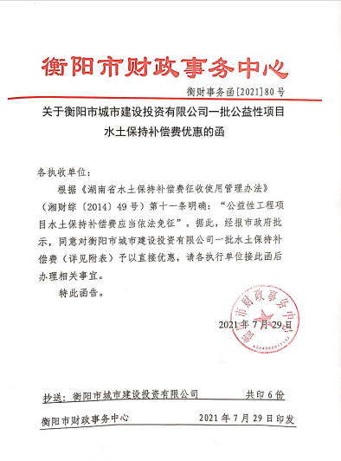
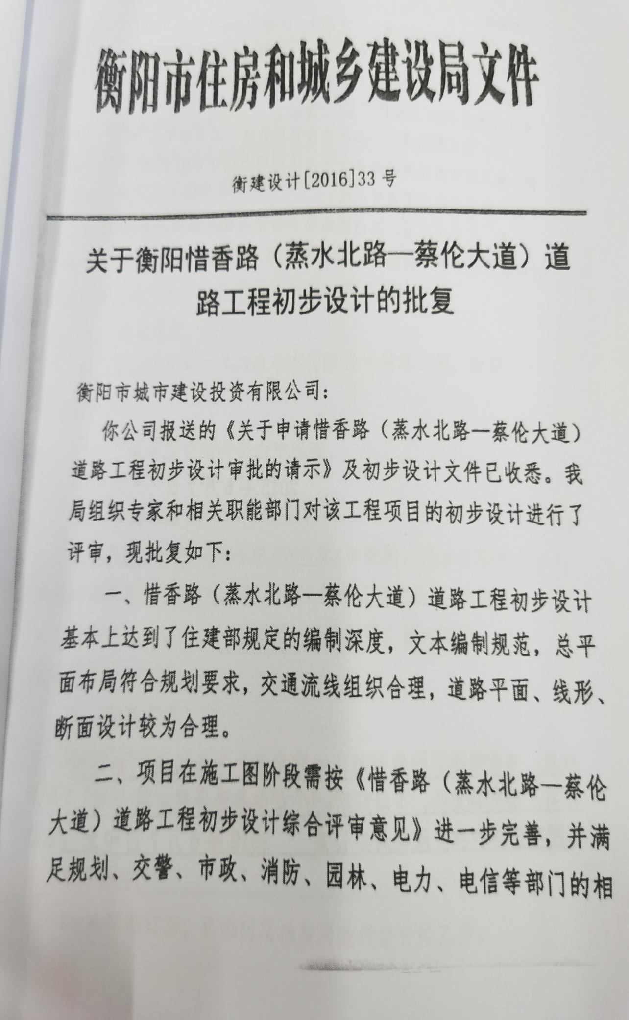
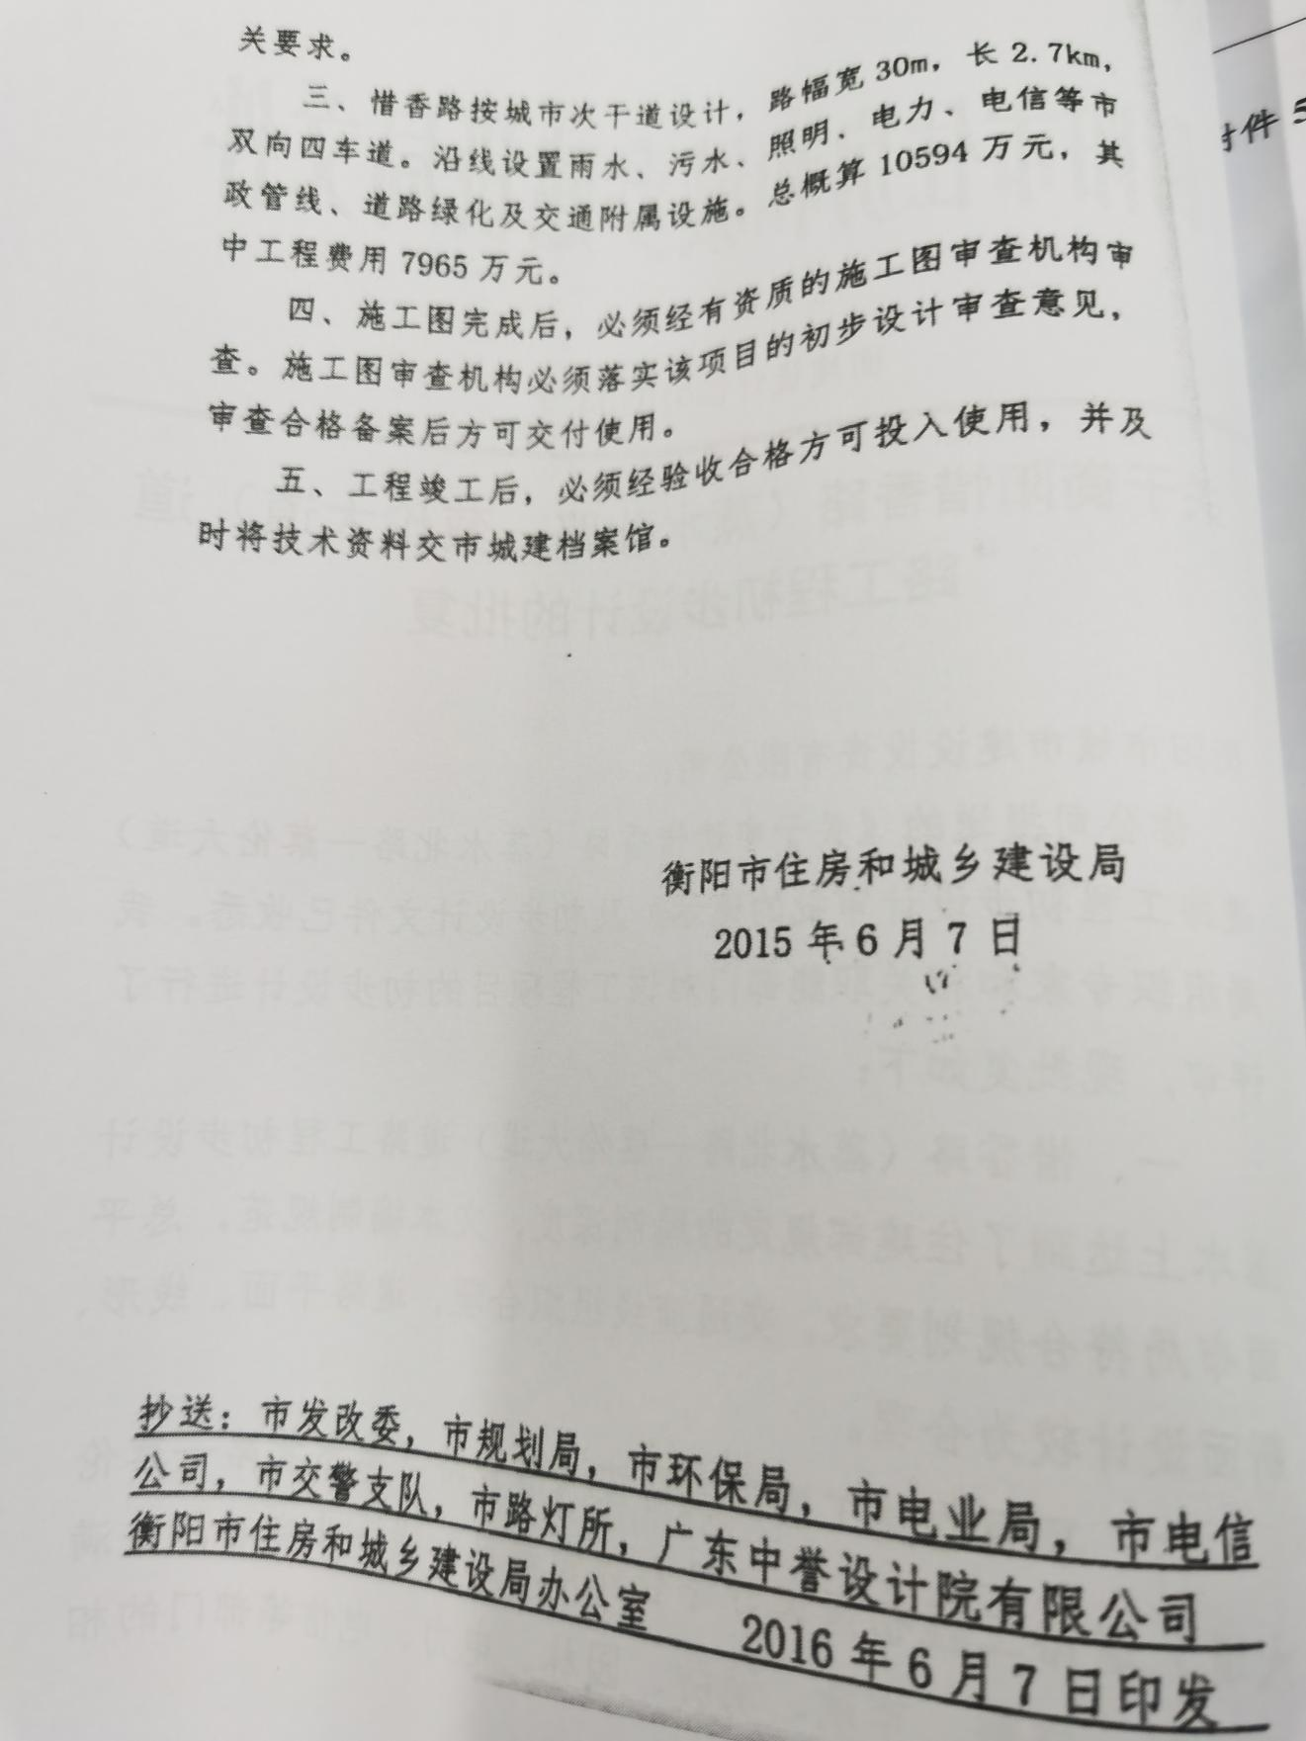

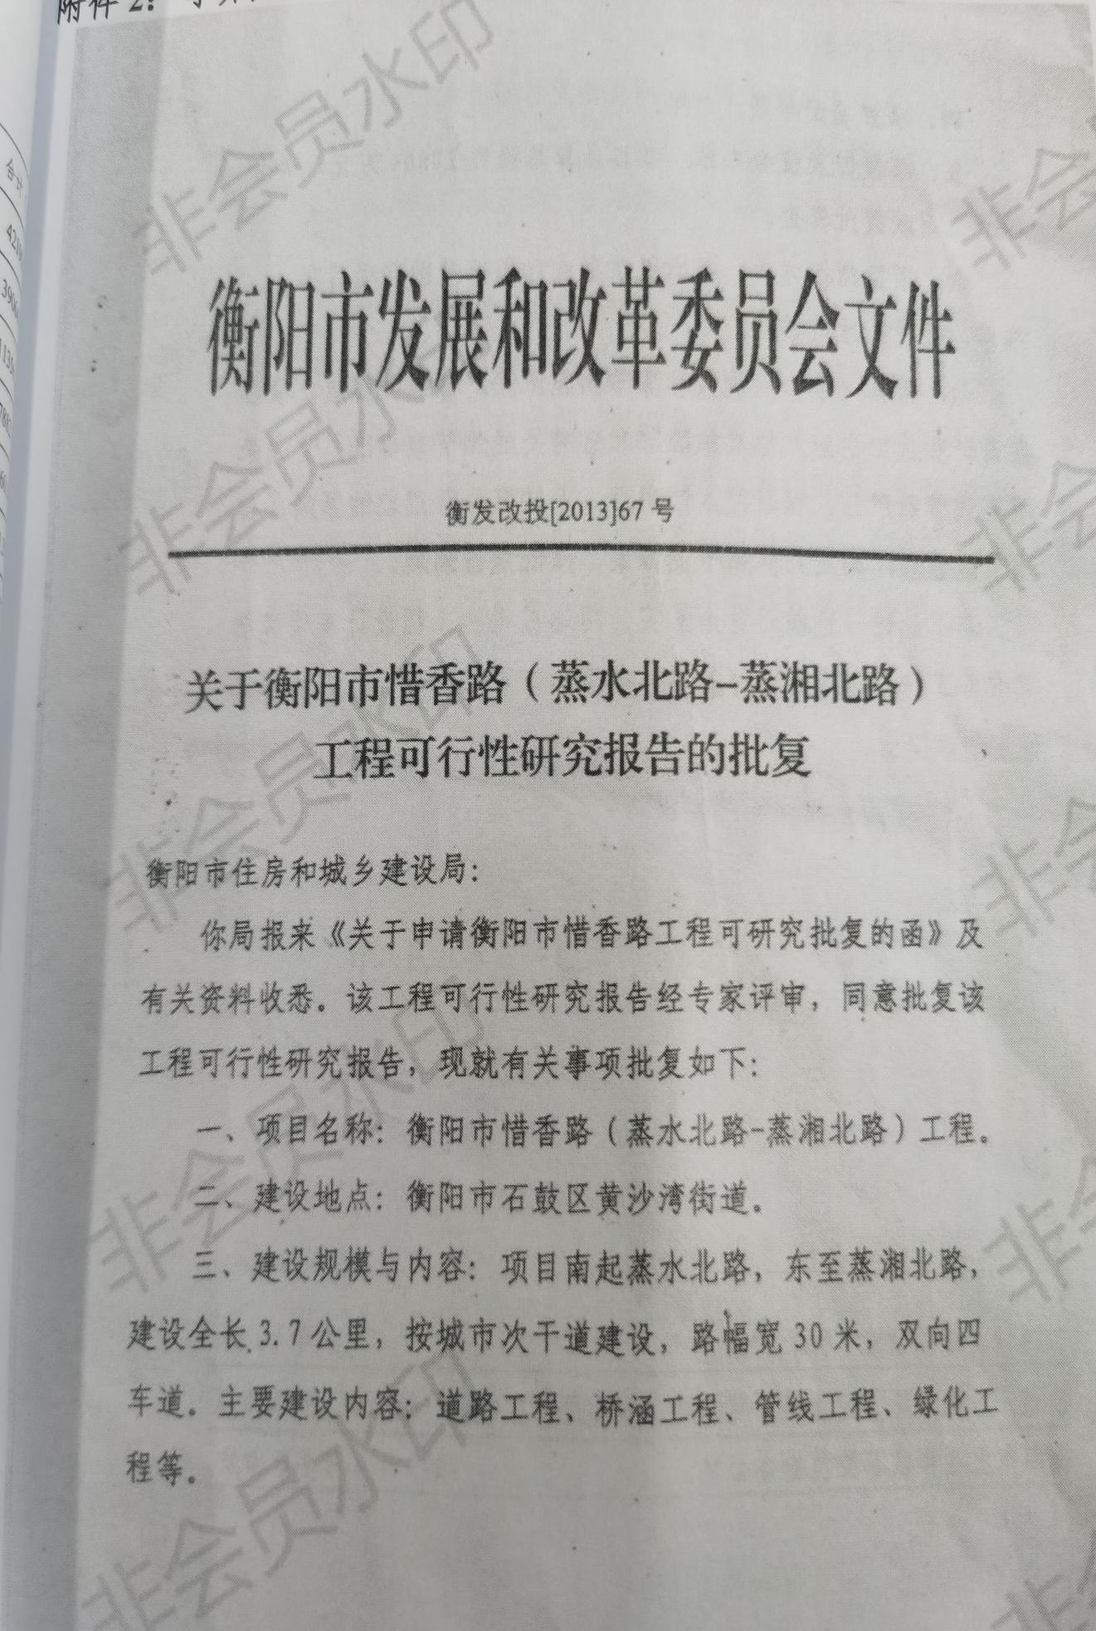
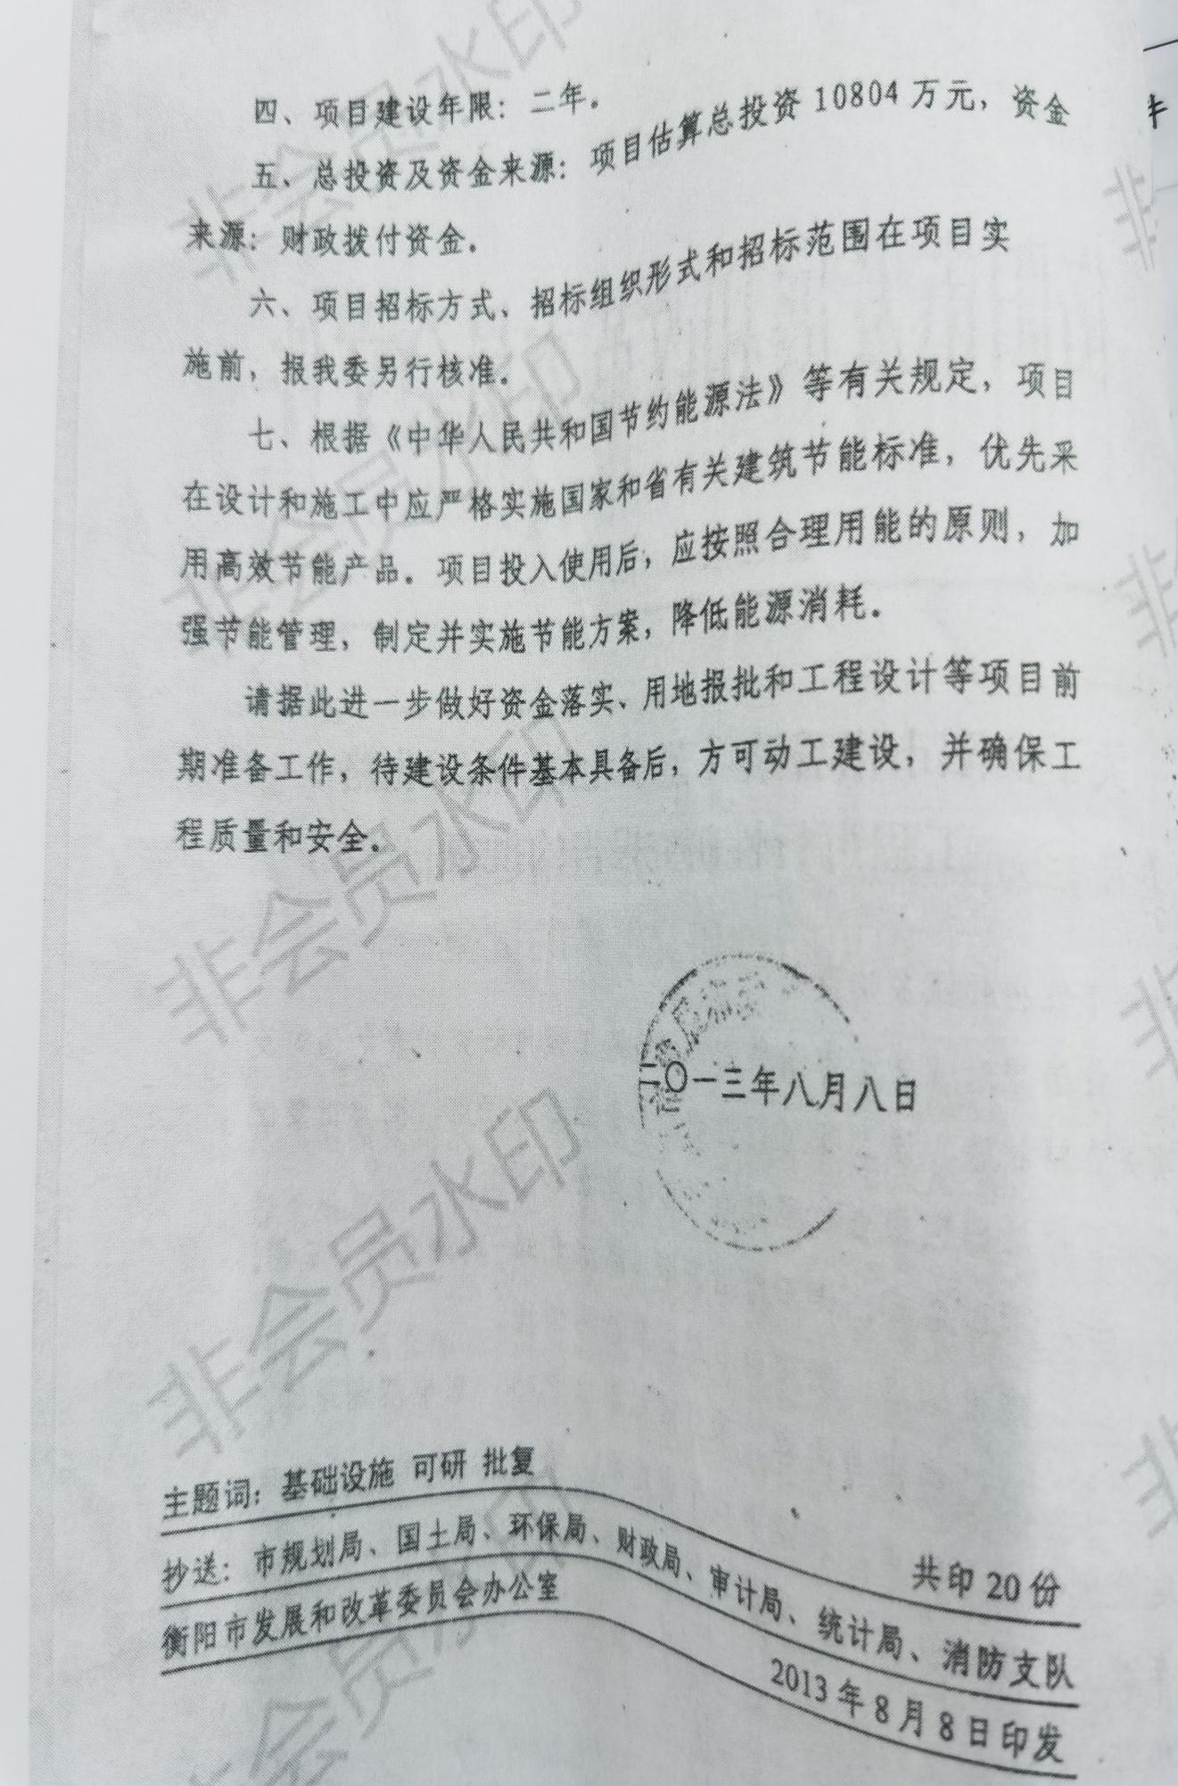

8.2 单位工程验收鉴定书

开发建设项目水土保持设施

单位工程验收鉴定书

建设单位：衡阳市城市建设投资有限公司
设计单位：湖南规划设计院
施工单位：中南建设集团有限公司
监理单位：河北远大工程咨讯有限公司
运行管理单位：衡阳市城市建设投资有限公司
验收地点：湖南省衡阳市石鼓区角山镇
验收日期：2021年12月

单位工程验收鉴定书
前言
惜香路(蒸水北路-蔡伦大道)工程位于湖南省衡阳市石鼓区角山镇。项目建设性质为新建。衡阳市惜香路(蒸水北路-蔡伦大道)工程是一条先南北后西东的城市次干道，采用双向四车道，南起蒸水北路，东至蔡伦大道。全长2707.042m。
时间：2016年11月-2021年6月
地点：湖南省衡阳市石鼓区角山镇
验收主持单位：衡阳市城市建设投资有限公司
参加单位：施工单位：中南建设集团有限公司
监理单位：河北远大工程咨讯有限公司
一、工程概况
（一）工程位置（部位）及任务
工程名称：惜香路新建项目水土保持工程路面防护单位
工程位置：湖南省衡阳市石鼓区角山镇
工程任务：本工程科学的安排水土保持措施施工，旨在解决项目区主体工程施工过程中造成的的水土流失问题。
（二）工程主要建设内容
布设排水管网。

工程建设有关单位：
建设单位：湖南衡阳城市建设投资有限公司
施工单位：中南建设集团有限公司
监理单位：河北远大工程咨讯有限公司
监测单位：湖南华意项目管理有限公司
（四）工程建设过程
1、施工过程
本工程包含2个分部工程，于2016年11月开工，2019年8月完工。在施工过程中每道工序都按设计、规范要求进行施工，并根据工程施工特点有目的地进行巡视检查和重点检查，对施工过程的关键工序、特殊工序、重点部位和关键控制点坚持旁站，合格后才准予进入下道工序施工。各种现场记录、技术资料、试验资料做到真实、齐全、并符合规范要求。督促施工单位按照文明施工、安全施工的要求进行施工。按照规范及时组织每道工序、单元工程、分部工程的验收和质量评定工作。确保工程从资源的投入到工程验收合格全过程进行质量控制，保证工程质量。
2、实际完成工程量
本单位工程按照设计要求、合同工期要求，主要施工任务已全部完成，主要完成的工程量有：DN300Ⅱ级钢筋砼雨水管551m，DN600Ⅱ级钢筋砼雨水管440m，DN800Ⅱ级钢筋砼雨水管3954m，DN10000Ⅱ级钢筋砼雨水管1010m。

3、水土保持措施
本工程在道路双侧非机动车道下敷埋雨水管。
4、主要经验与教训
项目区一旦造成严重的水土流失，将使项目区及周边影响区域生态环境趋于恶化，给自然环境和生态景观带来不利影响。因此，在施工过程中就必须做好水土流失防治措施以减少项目施工造成的水土流失。
在今后的项目中加强督促施工单位对整理好的斜坡及时进行防护，减少水土流失。
二、合同执行情况
本工程采用EPC总承包模式，参建单位都具备独立的法人资格、相应的资质等级。各参建方严格按照合同约定的条款参与建设，未出现质量事故、安全事故等问题，未发生合同纠纷。
三、工程质量评定
（一）分部工程质量评定
道路雨水管工程：检测单元10个，全部合格，优良10个，优良率100%，工程质量评定为合格。
（二）监测成果分析
水土保持监测报告及其监测安料，经综合分析认为：水土保持监测基本符合有关要求，方法基本可行，水土保持监测结果基本可信。
（三）外观评价
渠底无垃圾，线形直顺，接口密实，不漏水。
四、存在的主要问题及处理意见
无。
五、验收结论及对工程管理的建议
1、验收结论
本次对道路雨水管单位工程进行了现场检查。检查其工程外观形象、构建质量等。检查结果表明，以上水土保持单位工程保持完好，管道平稳，构建质量合格。复核水土保持设施验收的条件，同意该工程水土保持设施通过自查初验。
2、对工程管理的建议
对本次竣工验收后，由湖南衡阳城市建设投资有限公司对设备的运行和维护进管理，建立相应的项目管理机构，并逐级落实岗位责任制。

参验单位签章、验收组成员及参验单位代表签字
姓名 | 单位 | 职务/职称 | 签字 | 备注
 | 衡阳城市建设投资有限公司 |  |  | 建设单位
 | 河北远大工程咨讯有限公司 |  |  | 监理单位
 | 中南建设集团有限公司 |  |  | 施工单位
 | 衡阳城市建设投资有限公司 |  |  | 总包/设计单位
 | 衡阳城市建设投资有限公司 |  |  | 运行管理单位

开发建设项目水土保持设施

单位工程验收鉴定书

建设项目名称: 惜香路（蒸水北路-蔡伦大道）工程水土保持工程
单位工程名称：路面防护工程
所含分部工程：雨水管布设工程
施工单位：中南建设集团有限公司

2021年12月

开完工日期:
路面防护工程的雨水管布设分部工程施工于2016年11月开工，2019年8月2完工。
主要工程量见下表:
序号 | 项目名称 | 单位 | 工程量 | 备注
1 | 雨水管布设 | m | 5955
工程内容及施工经过：
1、水土保持工程主要建设内容
本分部工程建设内容为：
2、施工经过
本分部工程于2016年11月工地正式开工。土地平整后陆续对边进行满铺施工，于2019年8月全部施工完成。
工程施工严格按照国家、水利部颁发的有关部门施工技术规范进行施工，严格控制工程材料的质量，严格控制每一道工序的工程质量，以工序质量保证单元工程的质量，以单元工程的质量保证分部工程、单位工程和整体建设项目的工程质量合格。
质量事故及缺陷处理：
1、质量事故的处理
1.1质量事故发生后，应按“事故原因不查清不放过”、“事故责任者未受到教育不放过”、“处理措施不落实不放过”(即“三不放过”)的原则，调查事故原因，研究处理措施，查明事故责任者，并根据国家有关法规处理。
1.2一般质量事故，应由施工单位进行调查，提出处理意见，经建设单位、监理单位同意后实施。建设单位应将事故调查、处理情况书面报质量监督单位核备。
1.3重大质量事故，应由建设单位会同质量监督机构组织监理、设计、运行管理及施工单位共同调查，分析事故原因，明确责任，研究提出处理方案并报主管部门批准后由施工单位实施，并将事故调查及处理情况报上级主管部门和上一级质量监督机构核查。事故处理后，应按照处理方案的质量要求进行检测和评定。
2、本工程无质量事故及缺陷。
主要工程质量指标：
1、施工单位自评结果：
1.1各施工工艺符合设计及施工规范要求，单元工程质量全部合格。
1.2结论：本分部工程施工符合设计及施工规范要求，自检结果：合格。
2、监理单位抽检结果：监理对施工过程进行全面监控，跟踪监督各个工序的施工过程，促使施工各工序符合设计及施工规范要求。
质量评定：
本分部工程共有单元工程个数为10个，合格单元个数10个，单元合格率100%；其中优良单元6个，单元优良率60.0%。根据相关规范，本分部工程质量等级评定为合格。

存在问题及处理意见：
无。
验收结论：
分部工程验收组听取了施工、监理单位的汇报，察看了现场，检查了工程和验收备查资料，进行了讨论，验收结论如下：
1、本分部工程已按设计要求完成；
2、原材料及中间产品检测结果均满足设计及规范要求；
3、验收资料齐全，符合有关规定要求；
4、本分部工程10个单元工程质量全部合格，单元优良率100.0%；
5、本分部工程施工无质量事故
6、同意该分部工程通过自查初验，分部工程质量等级为合格。

保留意见：(保留意见人签字)

分部工程验收组成员签字
姓名 | 单位 | 职务和职称 | 签字 | 备注
 |  |  |  | 建设单位
 |  |  |  | 监理单位
 |  |  |  | 施工单位

水土保持工程单元工程质量评定表
工程名称：新垅路新建项目水土保持工程
单位工程名称 | 路面防护工程 |  | 分部工程名称 | 植物护坡工程
单元工程名称 | 雨水管布设工程  （主体工程区） |  | 施工时段 | 2016.11
序号 | 检查、监测项目 | 测点数 | 合格数
1 | DN300Ⅱ级钢筋砼雨水管 | 5 | 5
2 | DN600Ⅱ级钢筋砼雨水管 | 5 | 5
3 | DN800Ⅱ级钢筋砼雨水管 | 5 | 5
4 | DN10000Ⅱ级钢筋砼雨水管 | 5 | 5
检验结果 | 检查项目质量全部符合质量标准，检测项目合格率90.00％
施工单位质量认证等级 |  |  | 质检员：  质检部门负责人：  日期：
施工单位质量认证等级 |  |  | 质检员：  质检部门负责人：  日期：
监理单位质量认证等级 |  |  | 质检员：  质检部门负责人：  日期：

